INFORME MENSUAL DE LA JEFATURA DE ALUMBRADO PÚBLICO
CORRESPONDIENTE AL MES DE JUNIO DE 2025

REPORTES GENERADOS (SERVITEL) 270
RESUELTOS 252
REPORTES EN PROCESO 18
CERRADO 0

REPORTES PENDIENTES DE ILUMINA: 74011 74009 74004 74003 74002 74001 74000 73999 73996 73993 73981 73980 73979 73975 73958 73888 73156 73133

ACTIVIDADES SOBRESALIENTES

- Se inicia censo 2025 por parte de CFE, Alumbrado e Ilumina Zapotlán.
- Se realiza supervisión de reportes con Ilumina Zapotlán y se llenan las actas correspondientes.
- Se dan rondines por la ciudad para detectar lámparas apagadas y circuitos apagados.
- Se checan circuitos en los Ingresos: Norte, Sur, Poniente y el Malecón de la Laguna.
- Se instala línea y reflectores en la Av. Constituyentes junto a la secundaria Benito Juárez.
- Se instalan 2 reflectores en Aldama #214 Int. 12 Col. Pintores.
- Se continúa con la captura digital del censo de luminarias.
- Se checan y acomodan reflectores de los bustos del Jardín 5 de mayo.
- Se instala reflector de 100 watts en las canchas de basquetbol de la Col. El Nogal.
- Se realiza limpieza en los faroles de la Col. Provipo.
- Se instala línea y contacto a 127 para rehilete de baños en el Malecón de la Laguna.
- Se realiza guardia en el evento “Presidenta cercana a ti”
- Se instala línea, centro de carga y caja de distribución en la feria.
- Se revisa contacto en baño del Malecón de la Laguna.
- Se instala reflector de 50 watts en la calle: Agustín Yáñez (afuera del consultorio en la Col. Provipo)
- Se mueve lámpara en la plazoleta de la Col. Provipo.
- Se instala reflector de 100 watts en la cancha de basquetbol de la Col. Provipo
- Se conecta bomba en el Casino Auditorio.
- Se instala lámpara completa de led de 50 watts en la calle Galeana.
- Se instala lámpara completa de led de 50 watts en la calle Canadá Col. 19 de Septiembre.
- Se comienza con la limpieza de la bodega del Casino Auditorio.
- Se realiza reconexión por 3 lámparas apagadas en la calle: Benito Gómez Farías

- Se instalan 2 reflectores de 200 watts en la calle Quetzalcóatl.
- Se cambia pastilla térmica en el galerón de Obras Públicas.
- Se instalan 2 reflectores de 100 watts en el galerón de Obras Públicas.
- Se retiran reflectores de luz cálida y se instalan RGB en la fachada de presidencia.
- Se instala reflector en la calle And. Obrero.
- Se instalan 2 contactos faltantes en la fachada de presidencia.
- Se retira poste dañado en el Periférico Sur.
- Se instalan 2 reflectores de 100 watts en el Andador 1 y 2 de la calle Cuauhtémoc.
- Se acude a la plática “Uso adecuado de los vehículos oficiales”.
- Se instalan 2 reflectores de led de 50 watts en la 1er Priv. De Quintanar.
- Se instalan 2 reflectores de 300 watts en la calle Joaquín Aguirre Col. Constituyentes.
- Se checa el correcto funcionamiento del Alumbrado Público en las Delegaciones.
- Se revisa caseta de policía en el Ingreso Poniente.
- Se instala reflector de 200 watts en la Col. La Nueva Luz
- Se revisa y se hace croquis del Alumbrado faltante en la Col. San José.
- Se cambia fotocelda de lámpara de antena ubicada a un costado del centro comunitario de la Col. El Nogal.
- Se da apoyo en la unidad deportiva “Las Peñas” para instalar 2 reflectores.
- Se checa infraestructura de alumbrado en puentes peatonales.
- Se arman y prueban lámparas led en el Taller de Alumbrado Público.
- Se acude a las cabañas del Parque Ecológico “Las Peñas” para hacer lista de material faltante para restauración de las mismas.

AT E N T A M E N T E
“2025, AÑO DEL 130 ANIVERSARIO DEL NATALICIO DE LA MUSA Y ESCRITORA ZAPOTLENSE MARIA GUADALUPE MARIN PRECIADO”
Ciudad Guzmán, Municipio de Zapotlán el Grande, Jalisco; a 02 de Julio de 2025.

ING. JOSÉ ANTONIO OLIVO RAMIREZ
Jefe de Alumbrado Público

C.C.P. Lic. Federico Ochoa Castrejón – Director General de Servicios Públicos Municipales.
C.c.p. Archivo.

Se instala caja con contactor y pastilla térmica en la Av. Constituyentes
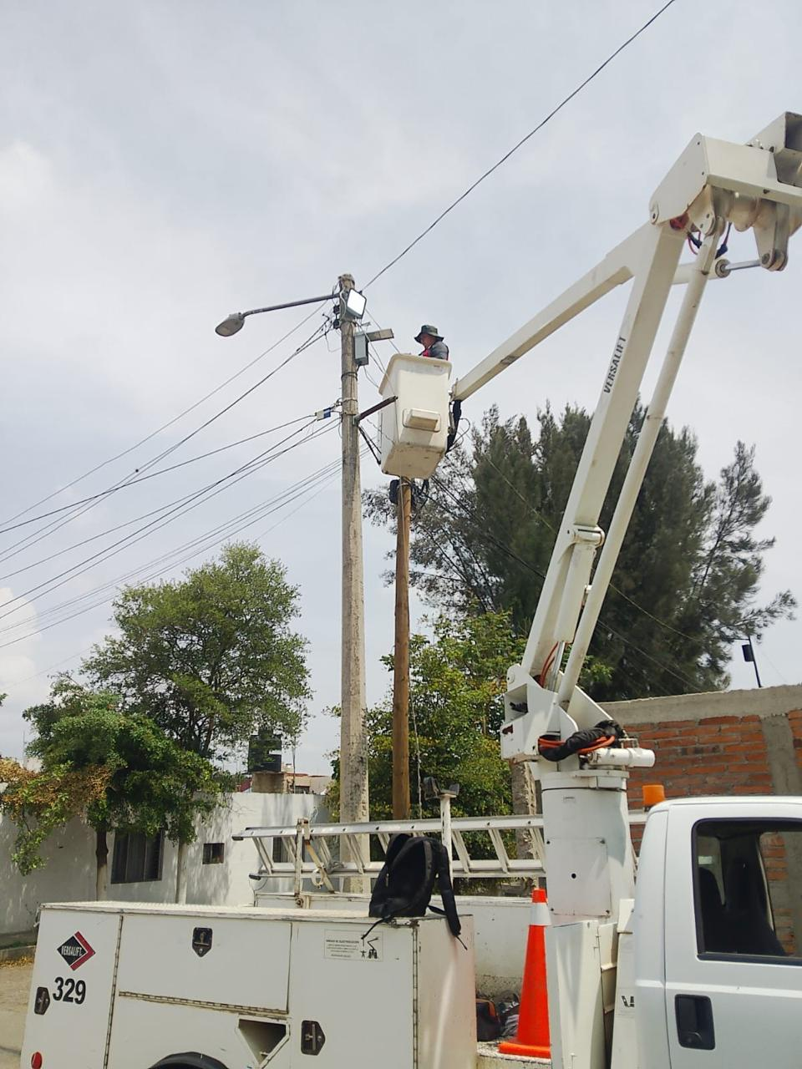

Se instalan 4 reflectores de 200 watts en la Av. Constituyentes a un costado de la Secundaria Benito Juárez.
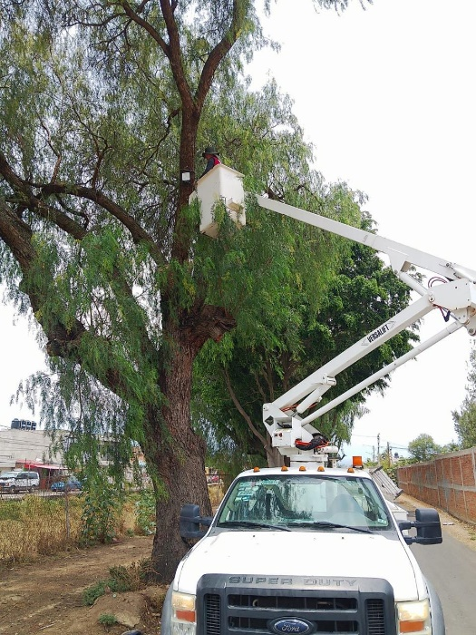
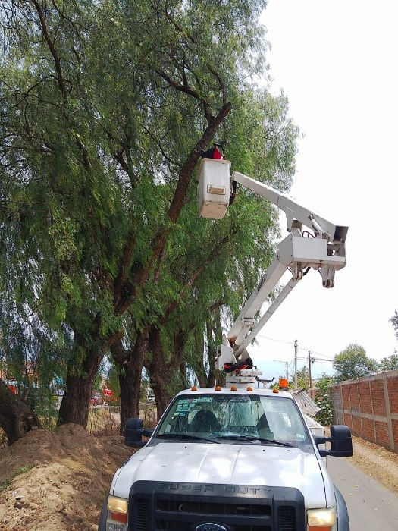
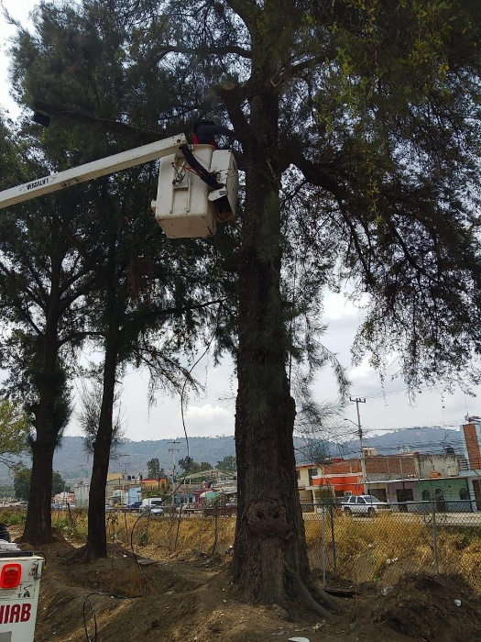

Se instalan 2 reflectores de 50 watts de led en el Andador de la Col. Pintores
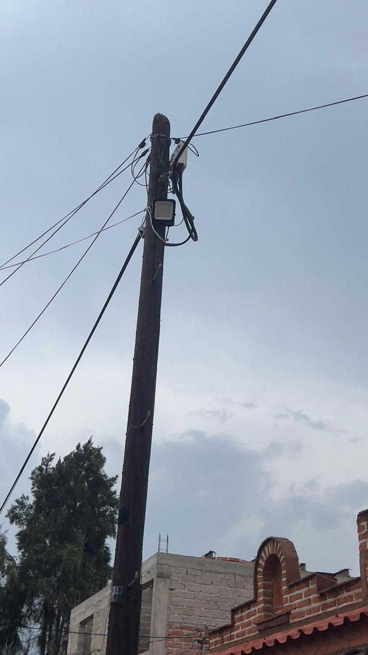
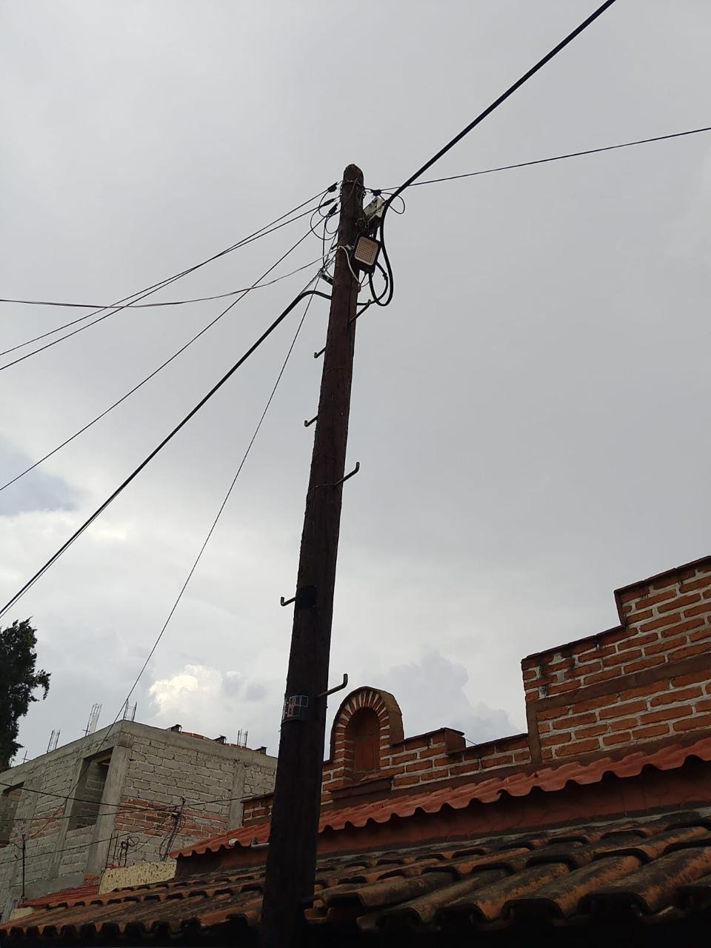

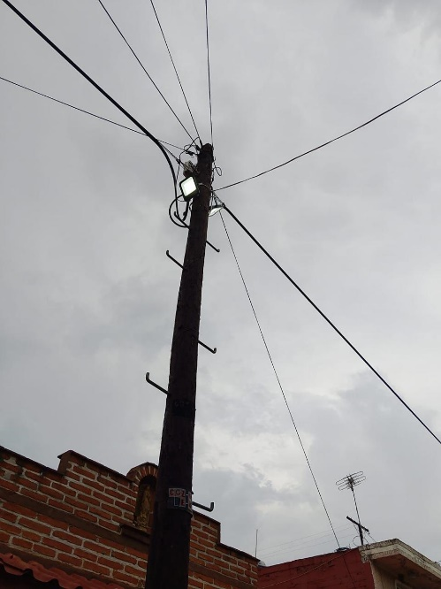
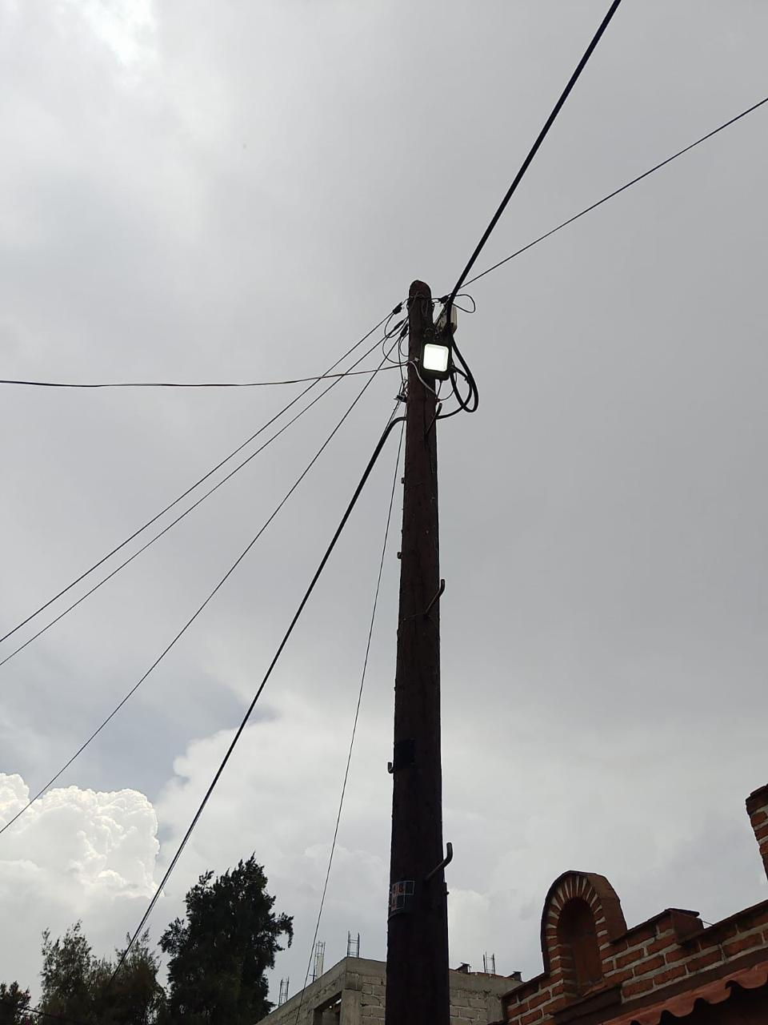

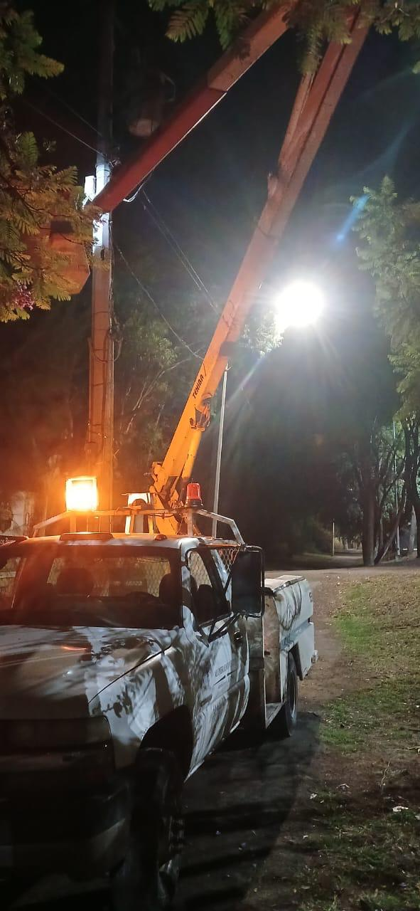
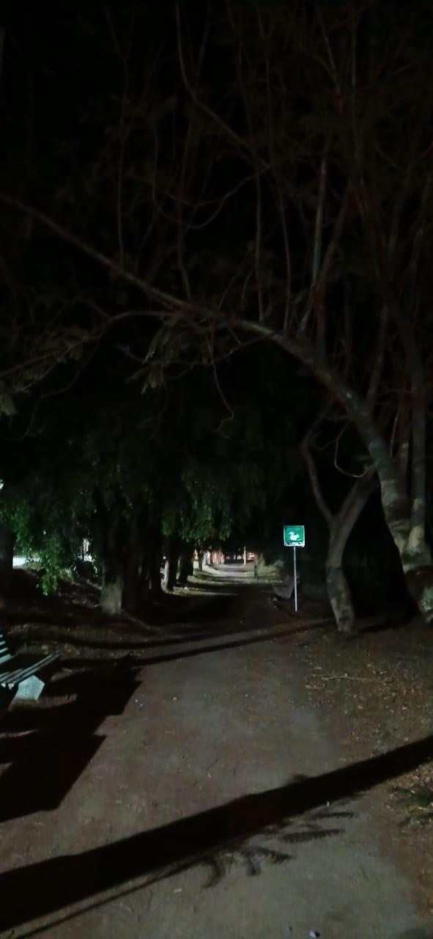
Se restablece circuito en la Col. La Morita

Se restablece circuito Los Becerros en el Ingreso Norte
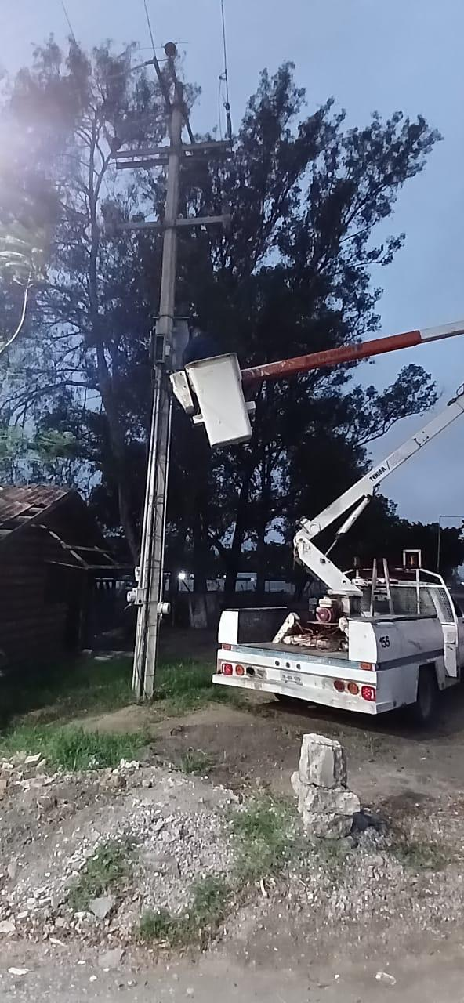

Se acomoda censo de luminarias del sector III, se capacita en reportes de Ilumina Zapotlán y trabajos administrativos.
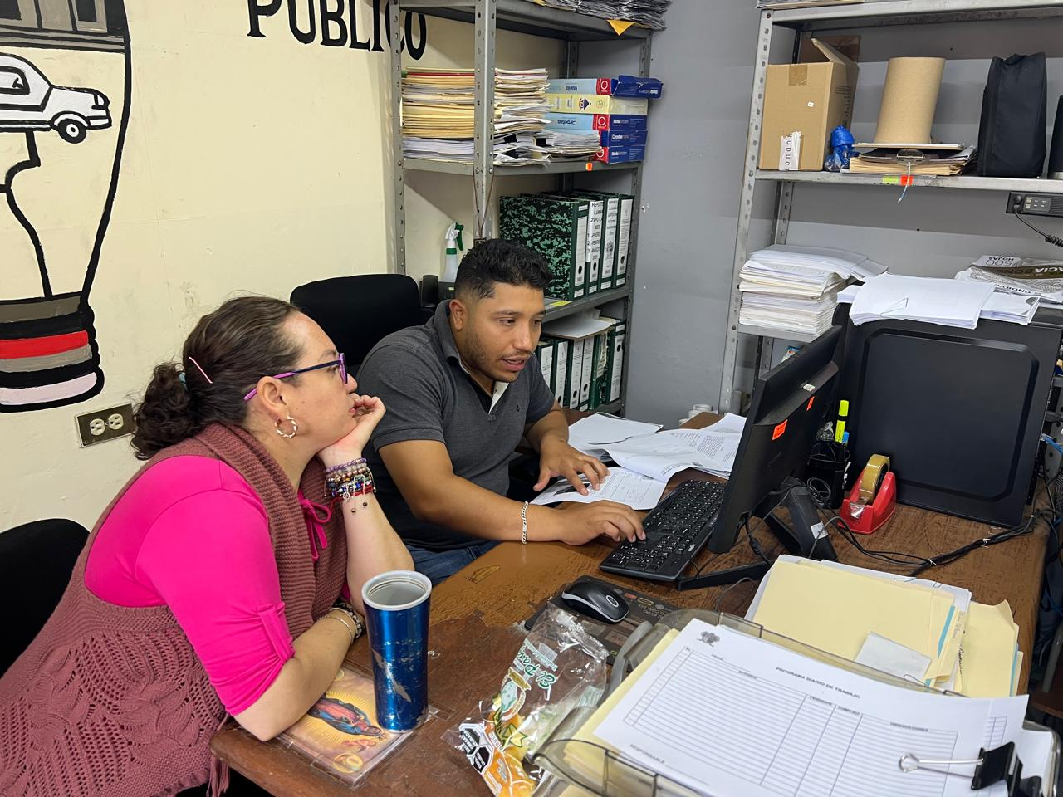
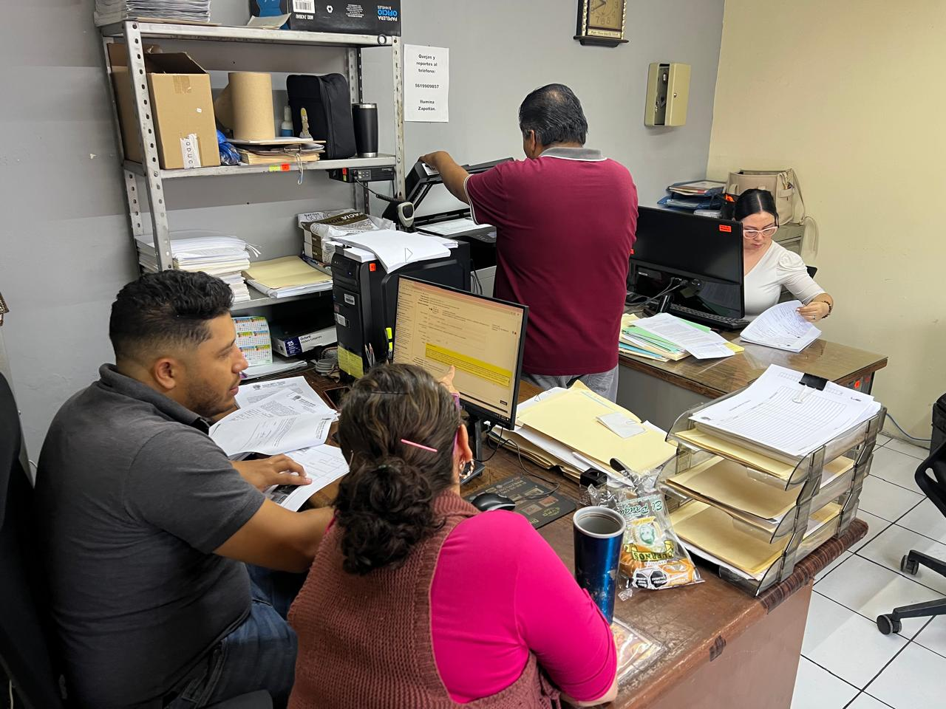

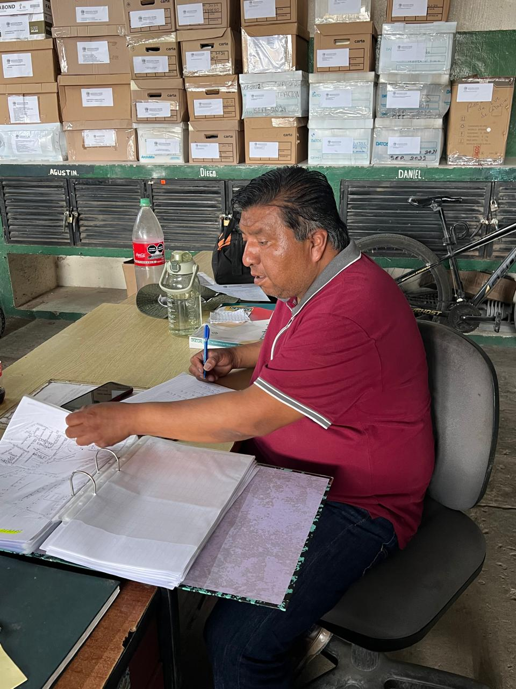

Se realiza supervisión de reportes a la concesionaria Ilumina Zapotlán y se hace el acta correspondiente.
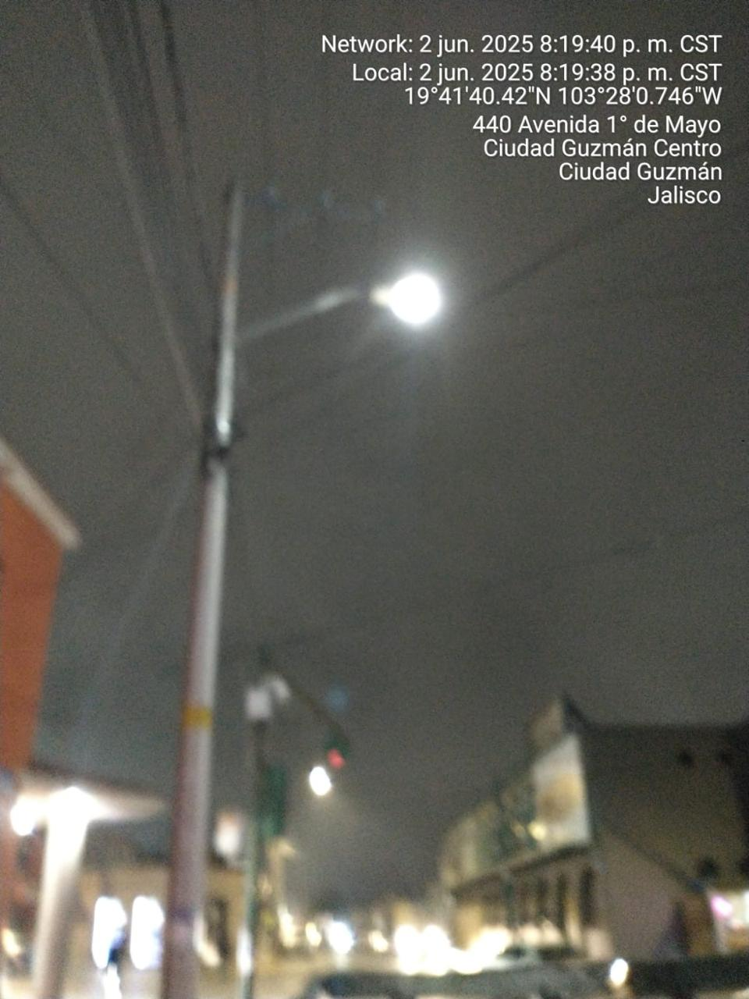

Se realiza recorrido para detecta lámparas apagadas y circuitos apagados, así como lámparas sucias y/o obstruidas por ramaje.
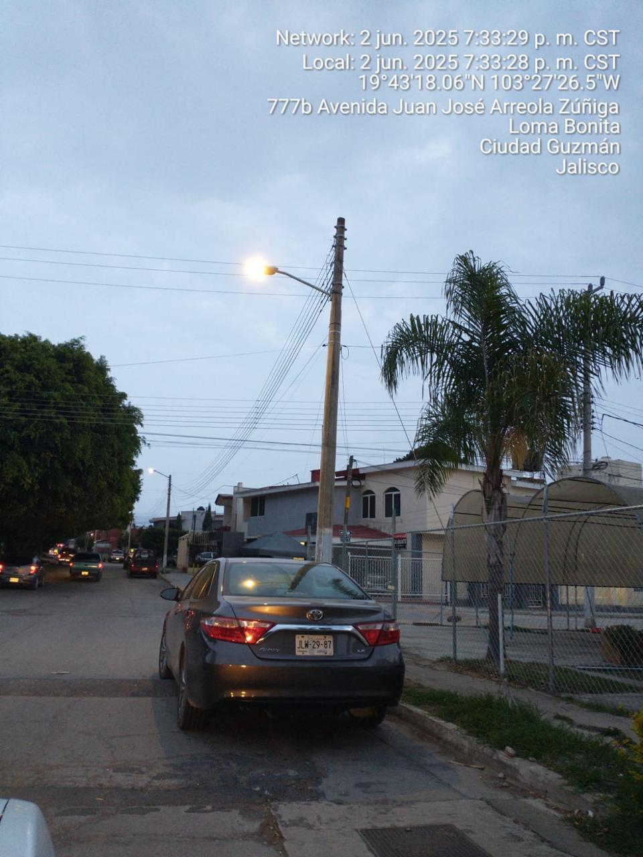
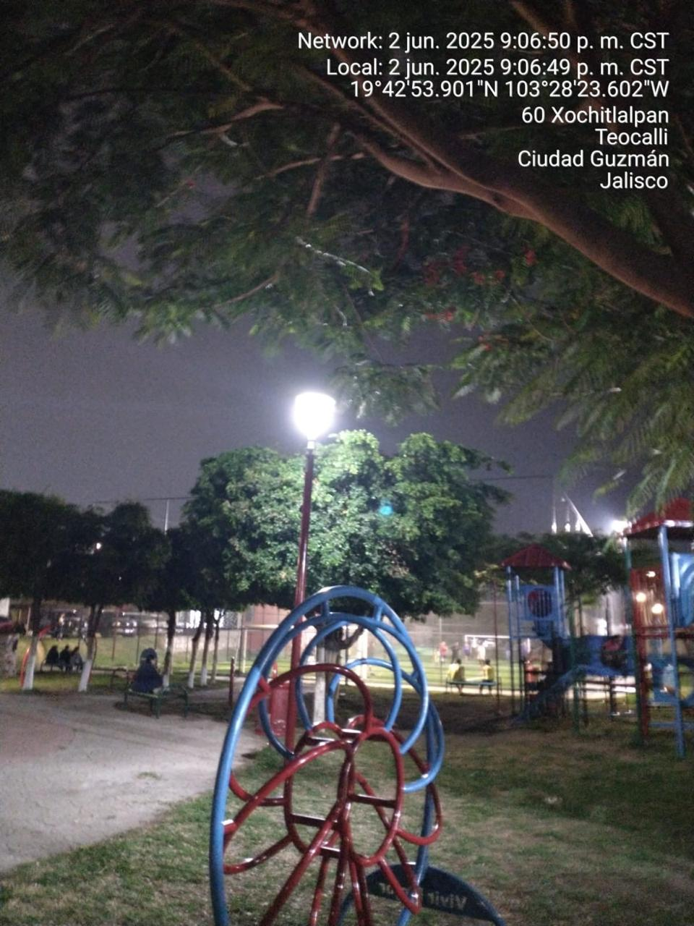

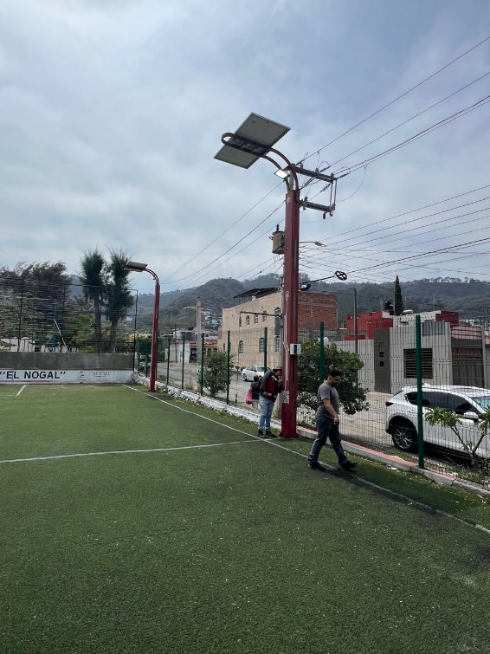
Se supervisa el alumbrado de la cancha de pasto sintético en la Col. El Nogal
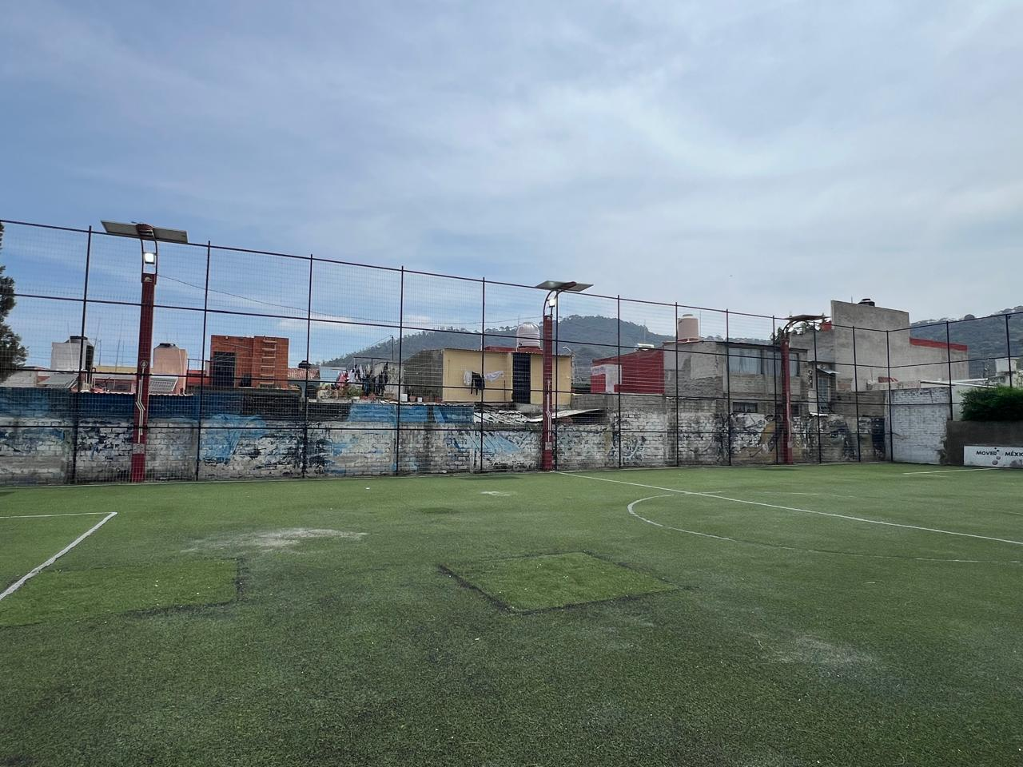

Se repara reflector de led en el Centro Comunitario de la Col. El Nogal
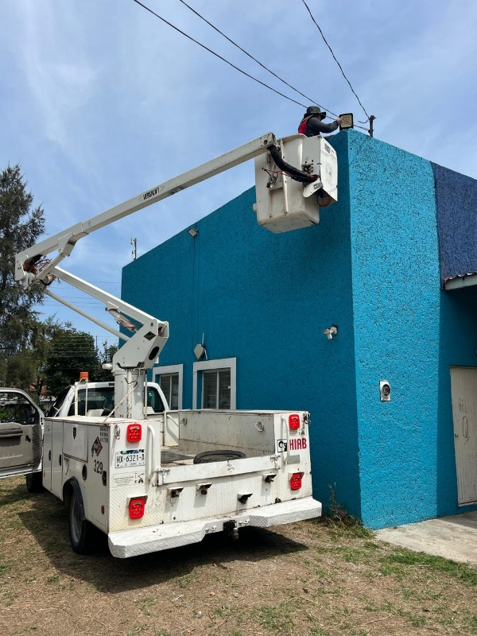
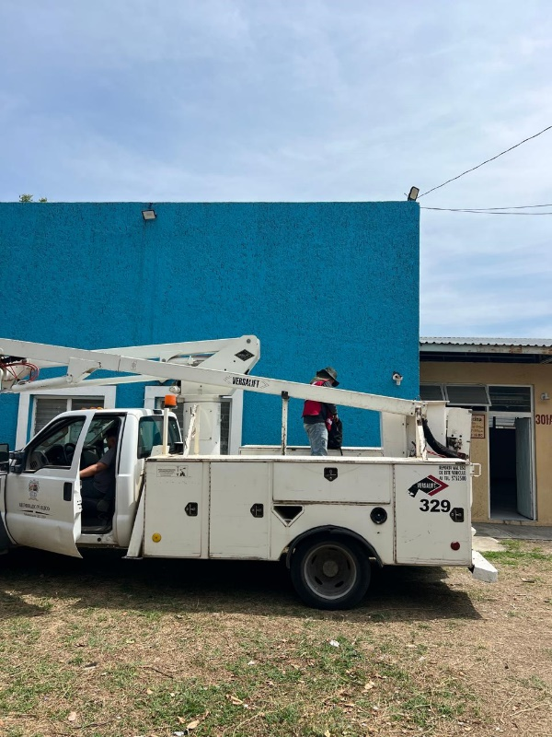

Se intala fotocelda en las lámparas de la antena de la Col. El Nogal
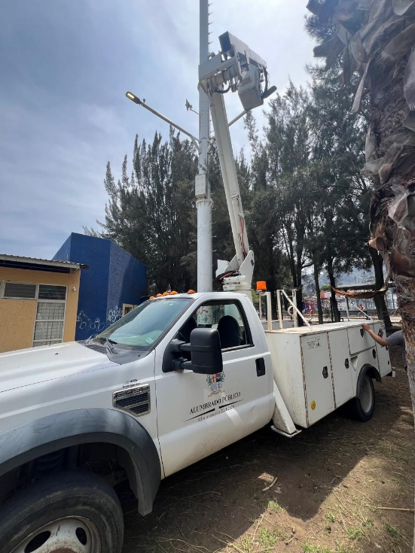

Se instala 1 reflector de 100 watts en las canchas de usos múltiples en la Col. El Nogal.
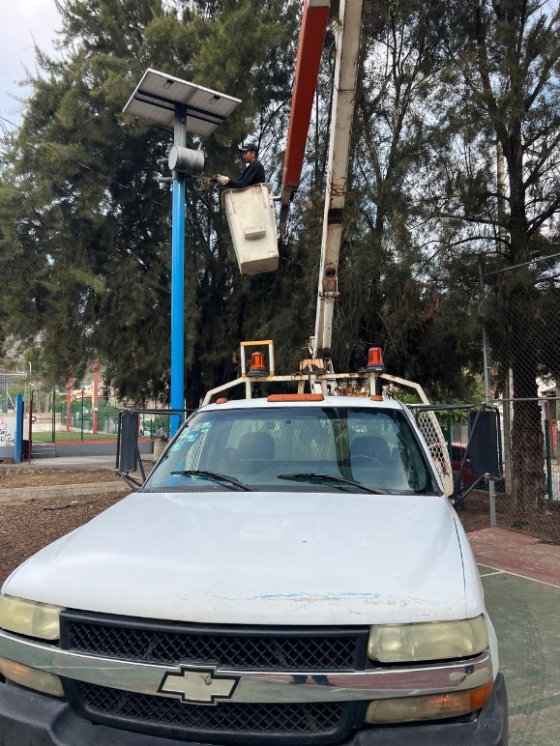
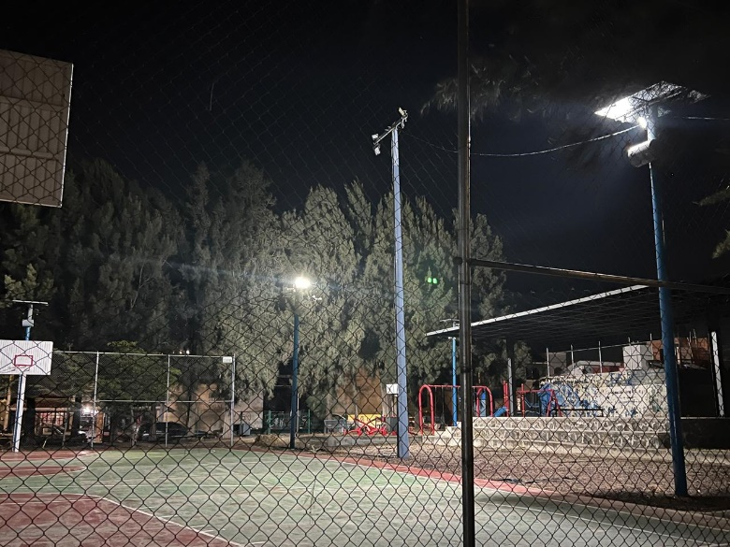

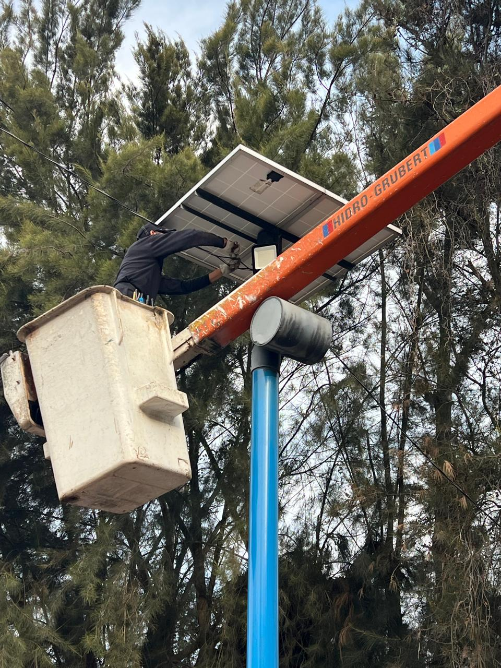
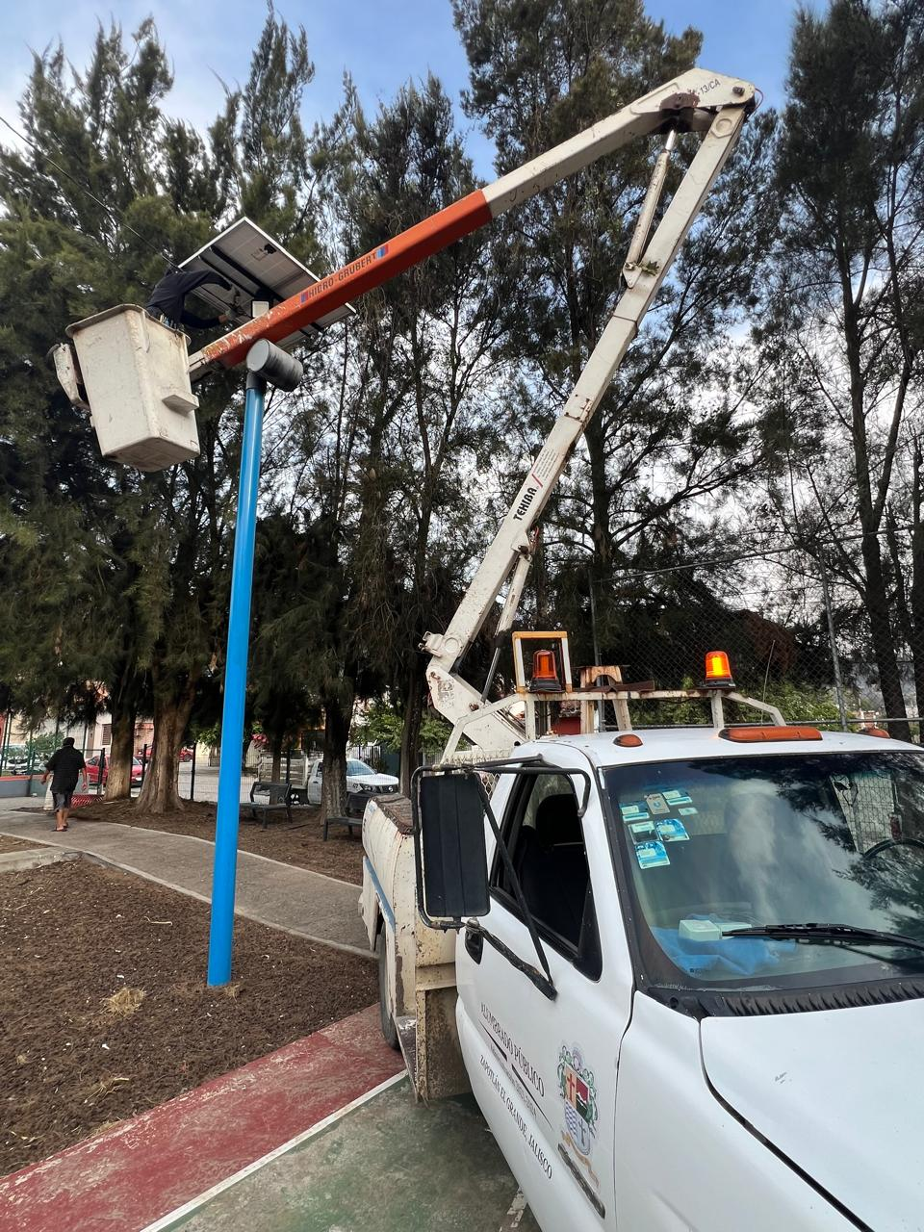

Se acude al evento “Presidenta en tu Col. En la Col. Provipo
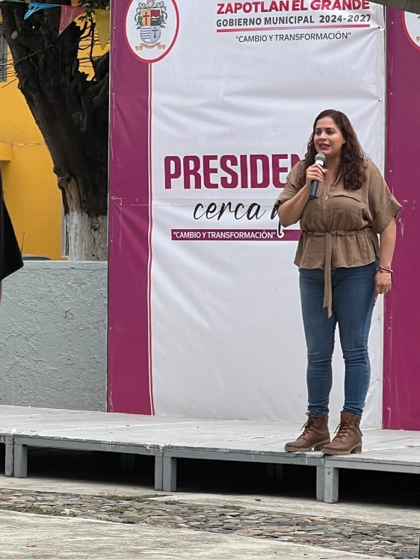
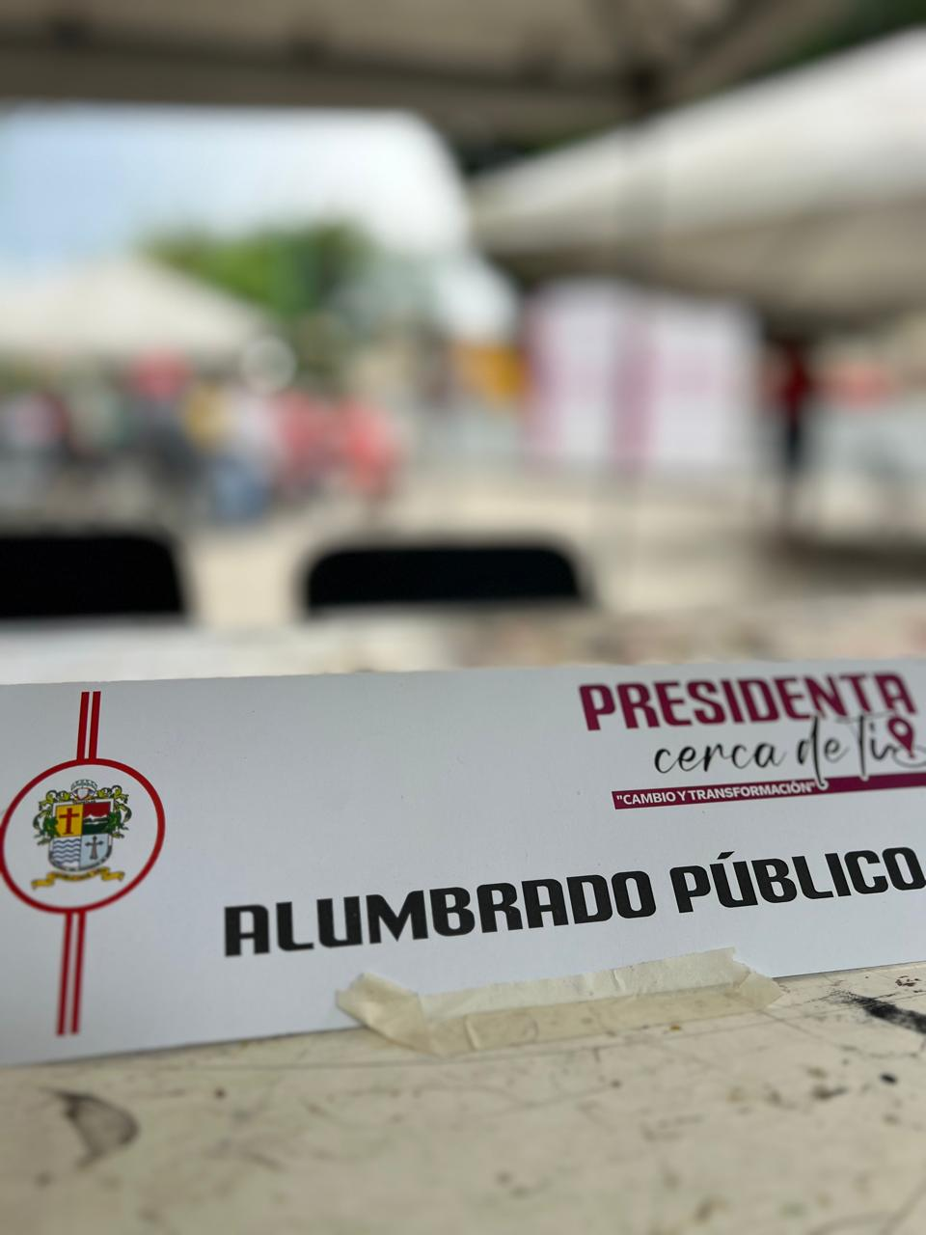

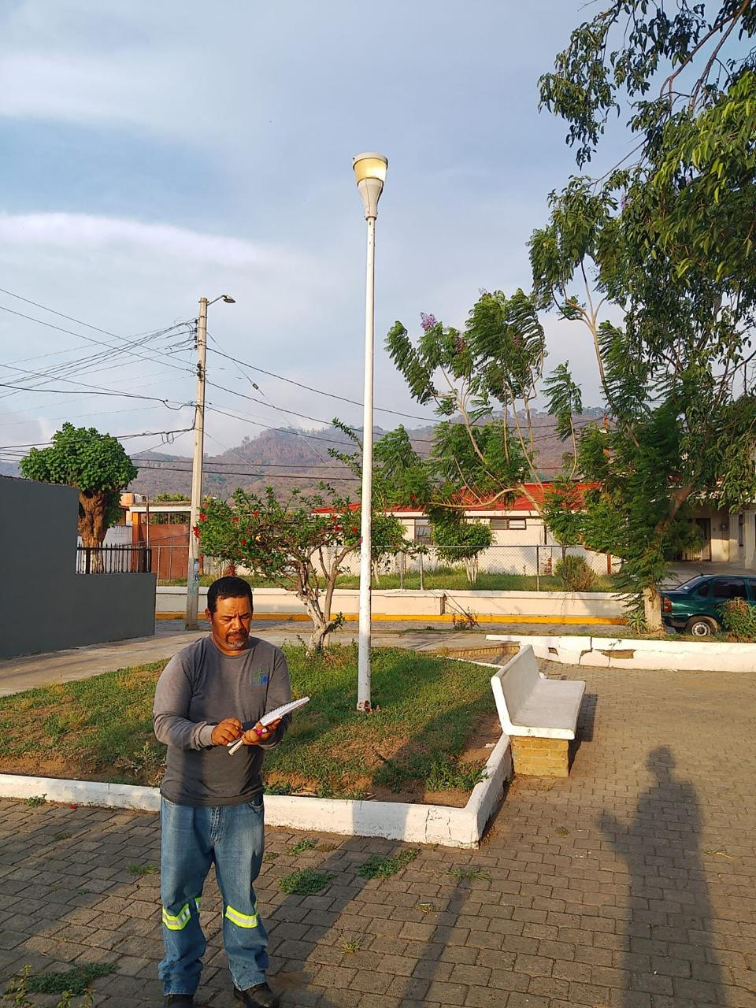

Se realiza censo de luminarias 2025 Alumbrado Público, Ilumina Zapotlán y CFE.
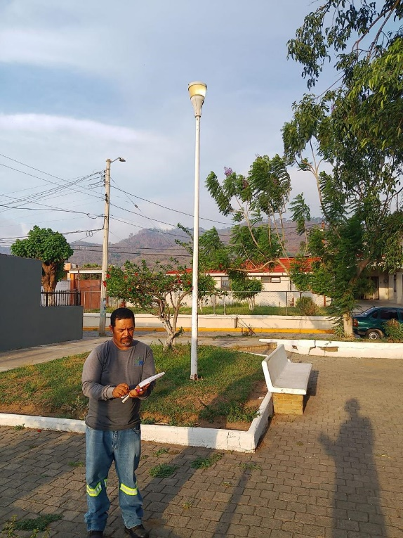
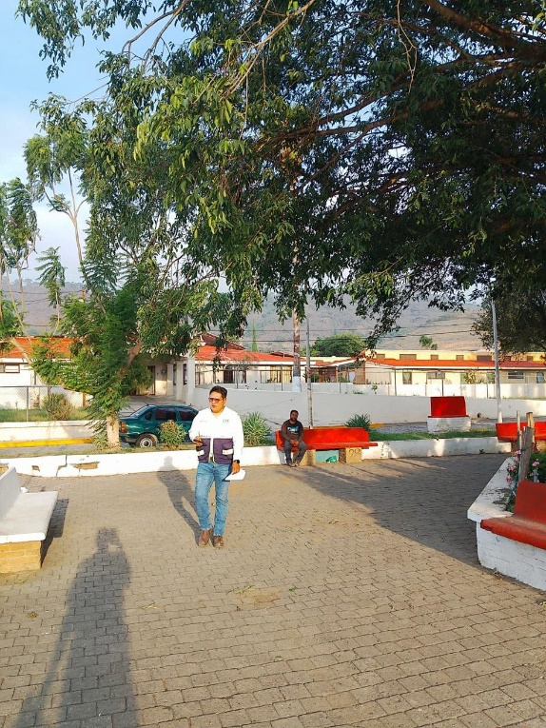

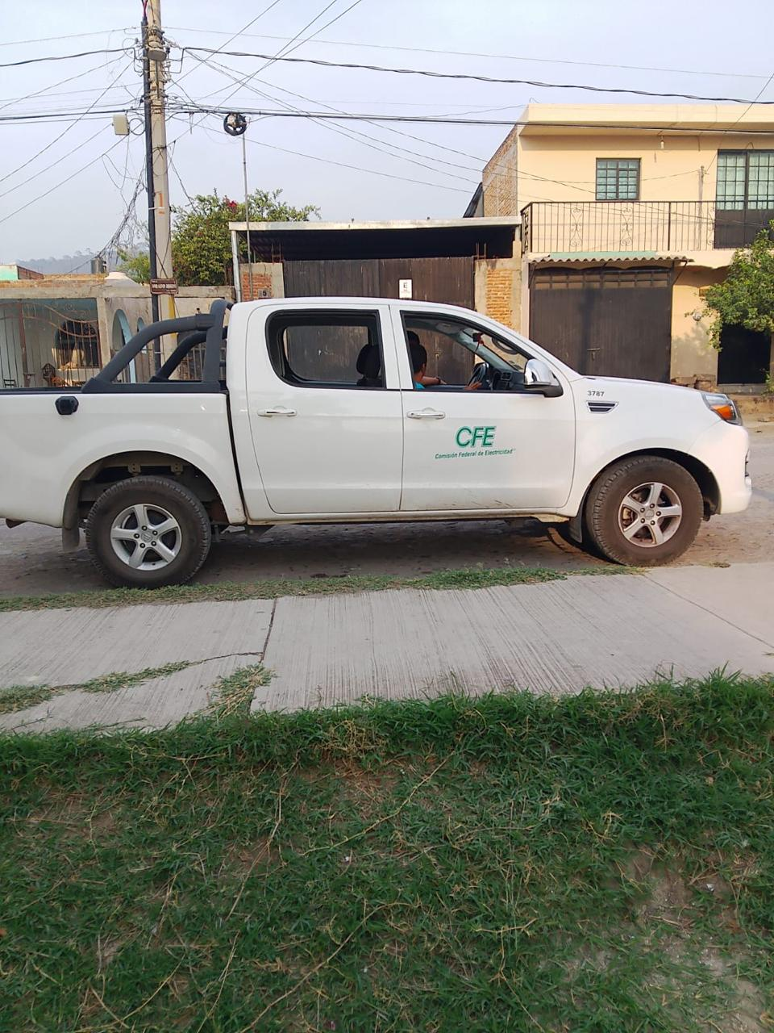
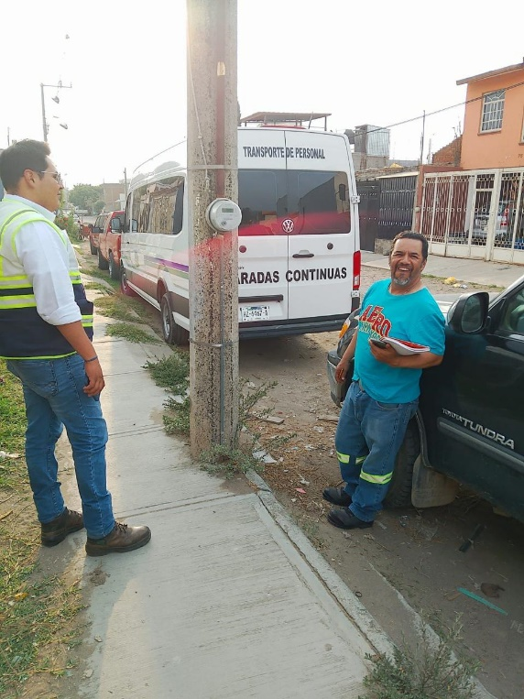

Se instalan 2 metros de cable y contactos para la máquina del rehilete de los baños, en el Malecón de la Laguna
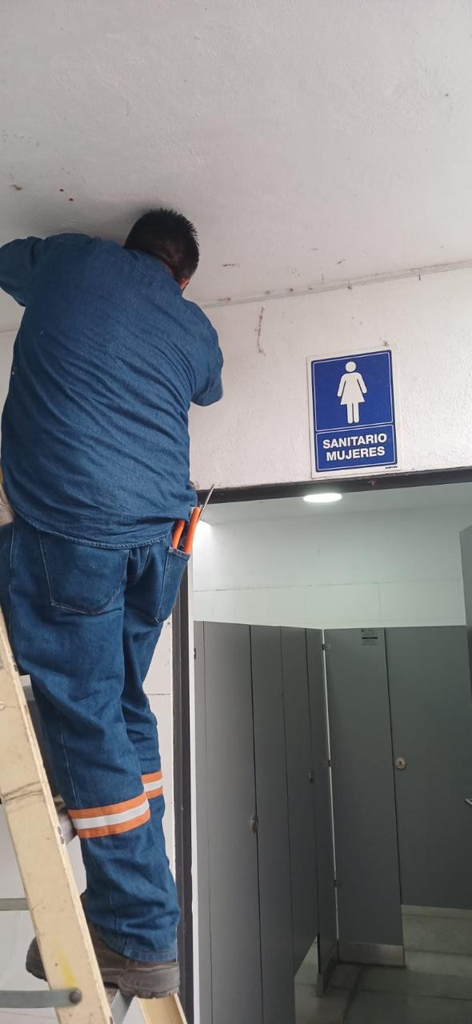
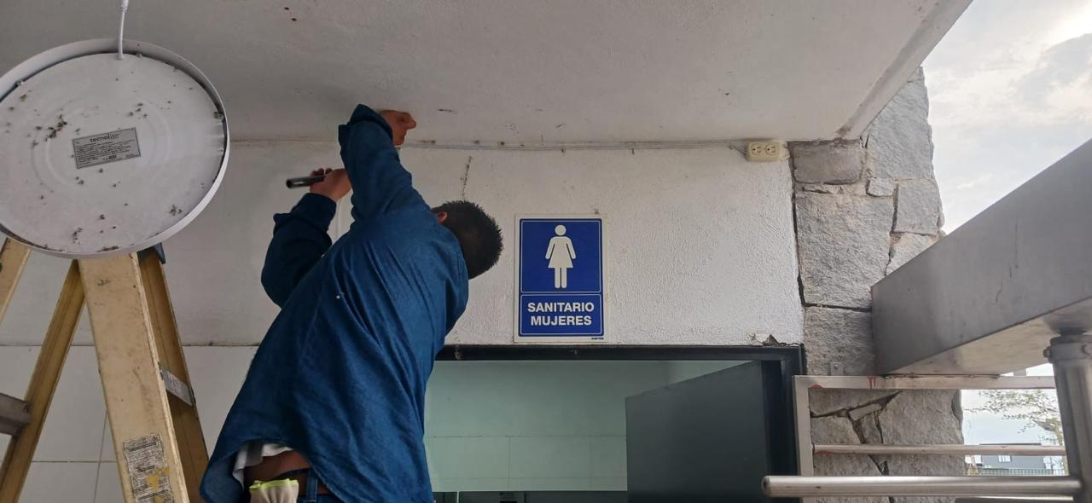

Se apoya en la instalación de un centro de carga, caja de distribución para las atracciones ROCA.
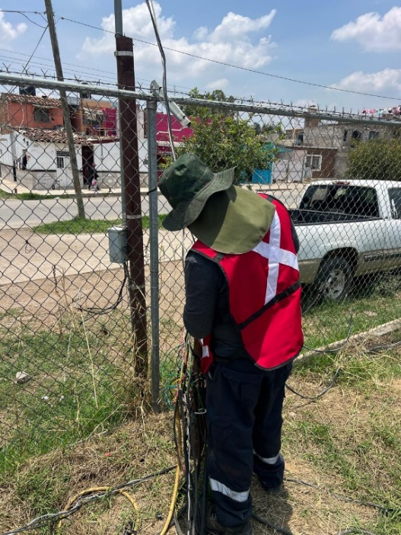
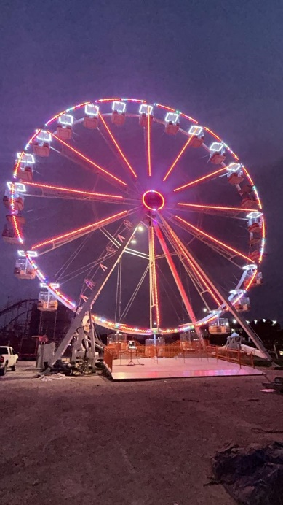
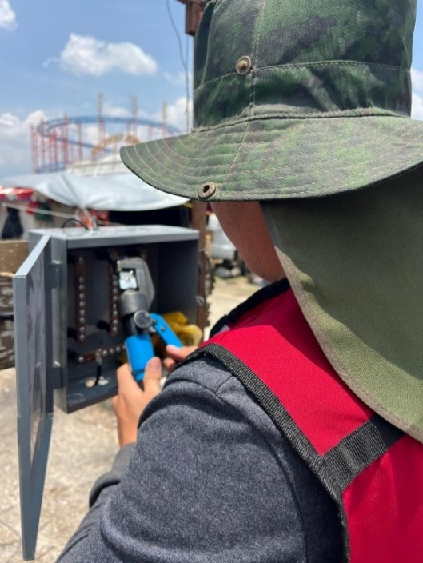

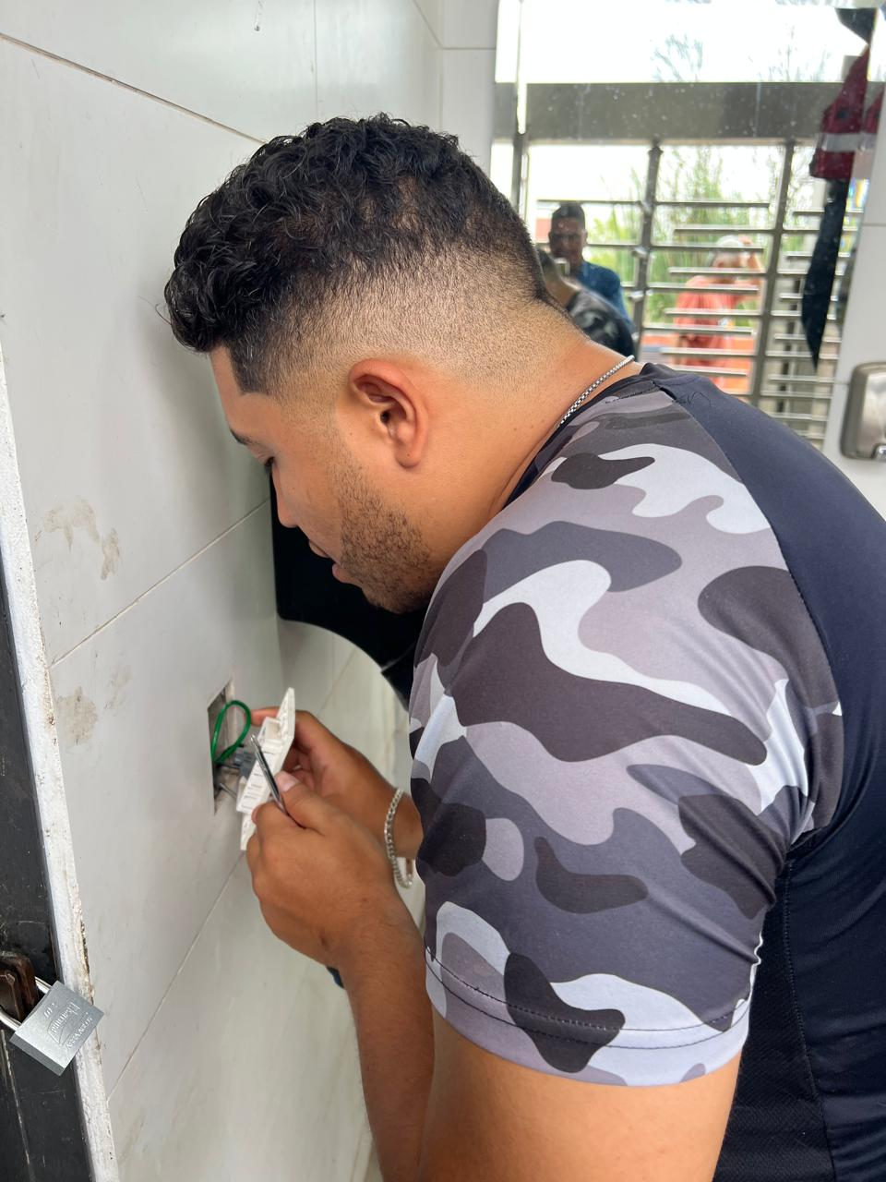
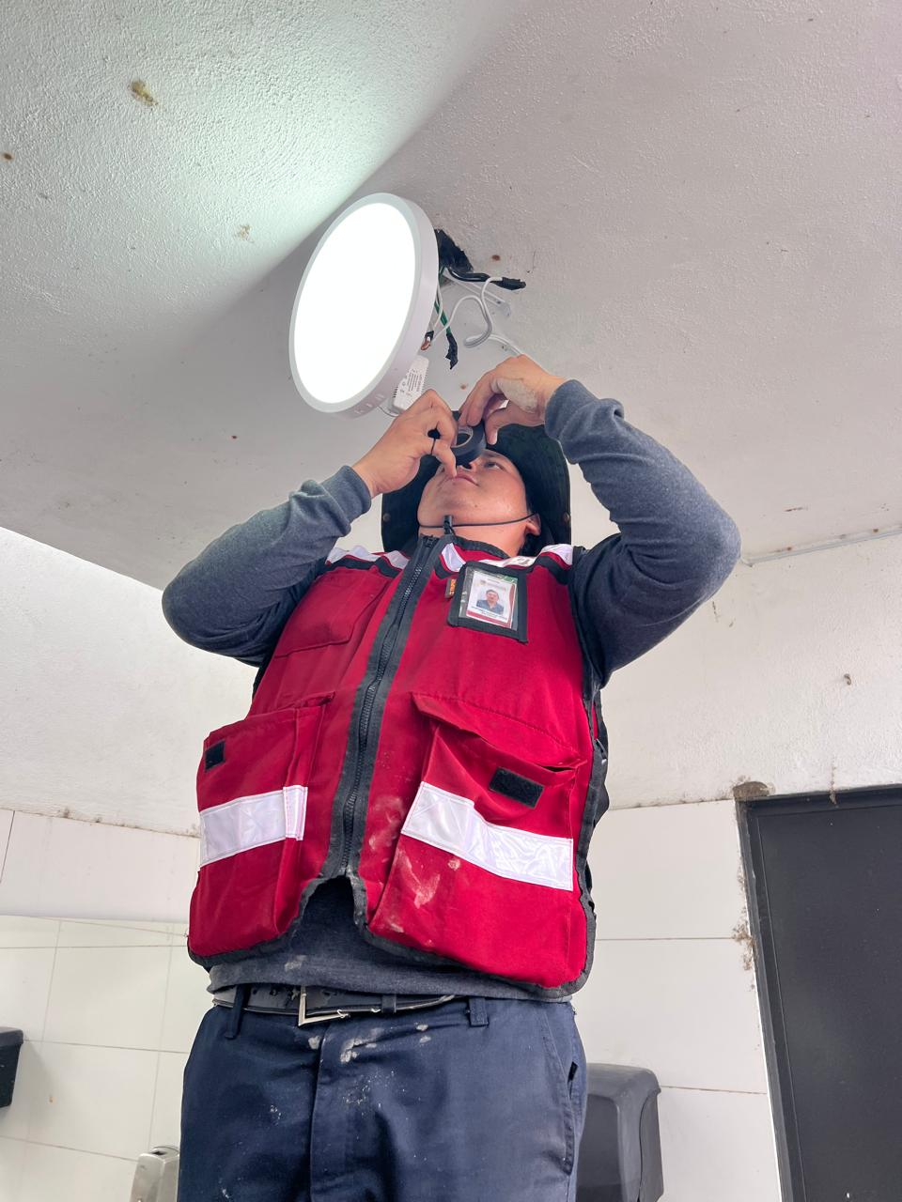

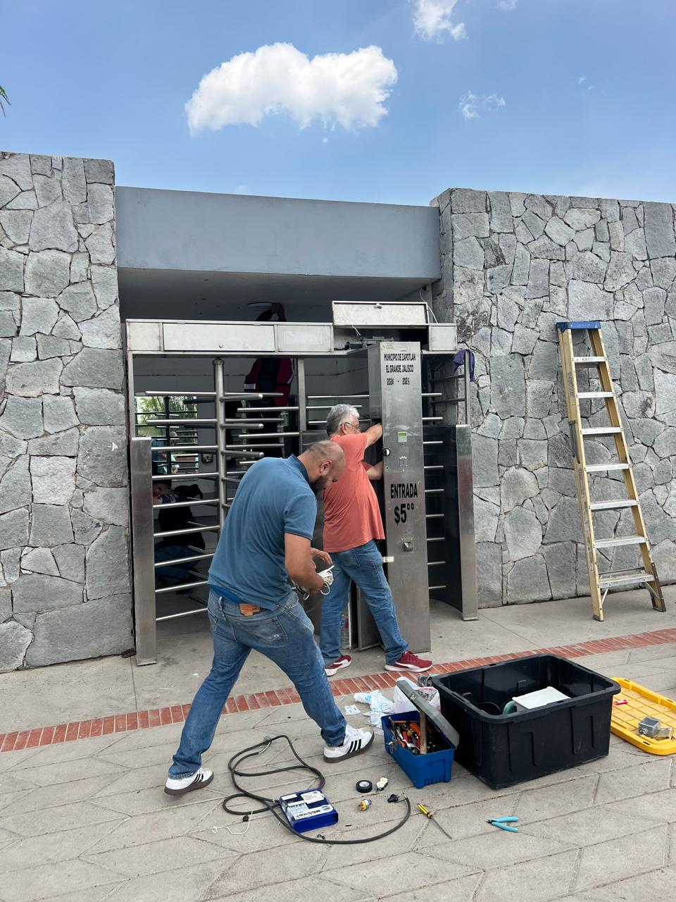

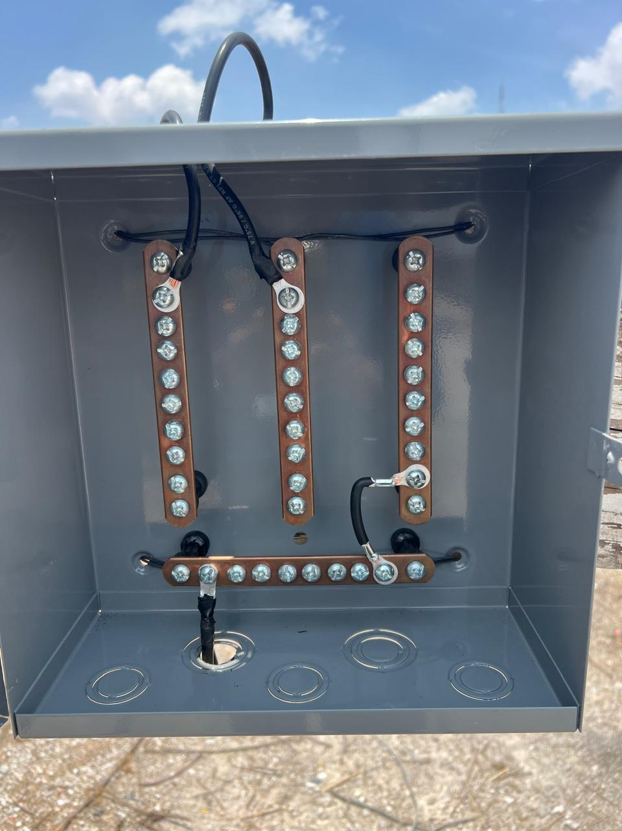
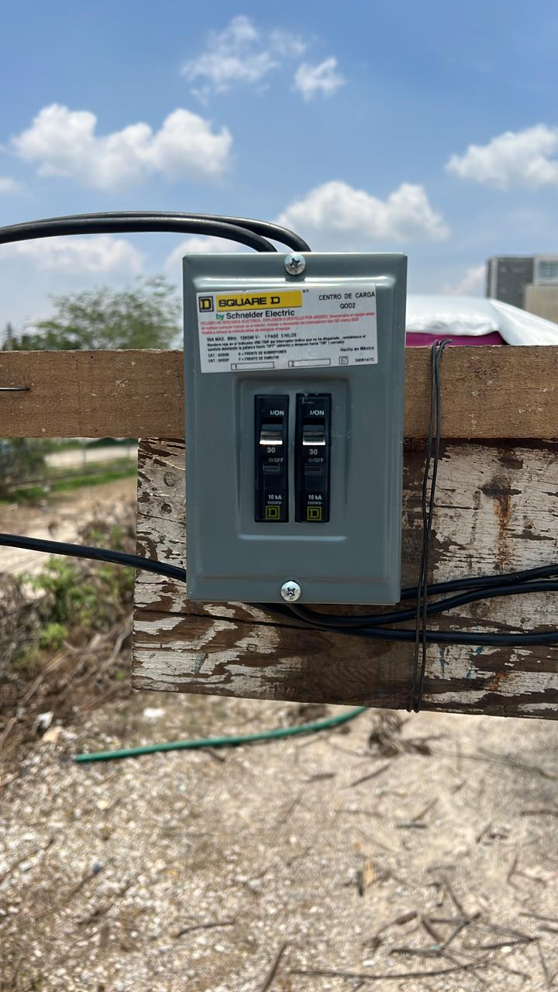

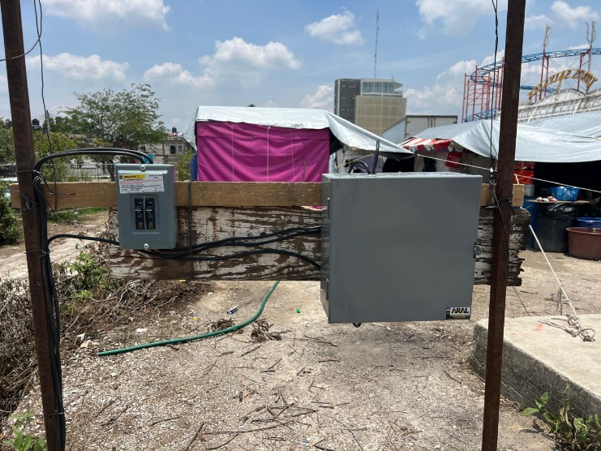

Se realizan recorridos nocturnos para detectar lámparas apagadas y circuitos apagados.
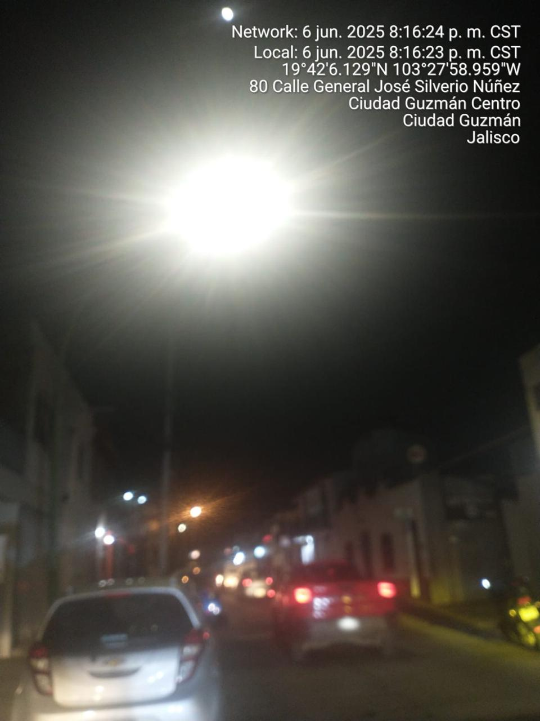
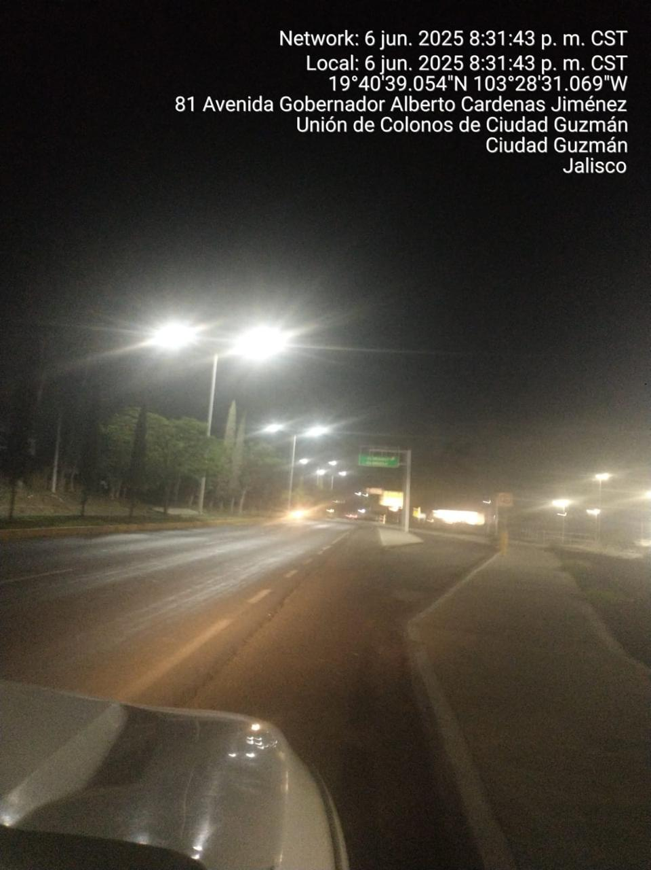

Se realiza la supervisión a la concesionaria Ilumina Zapotlán y se levanta el acta correspondiente.
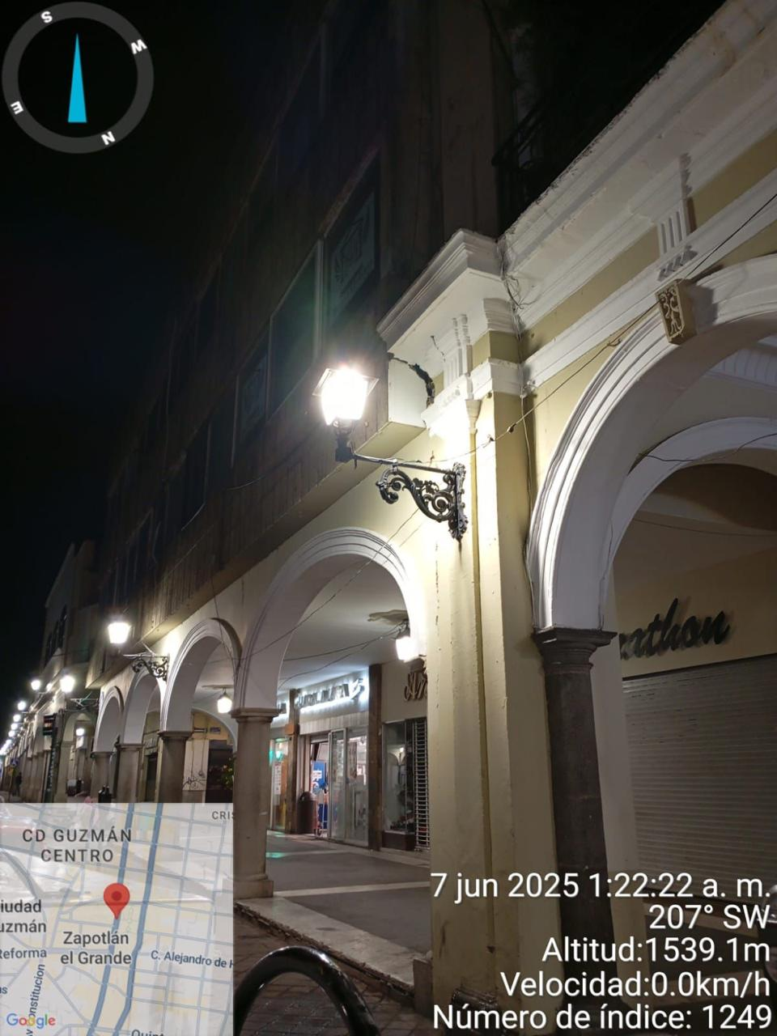
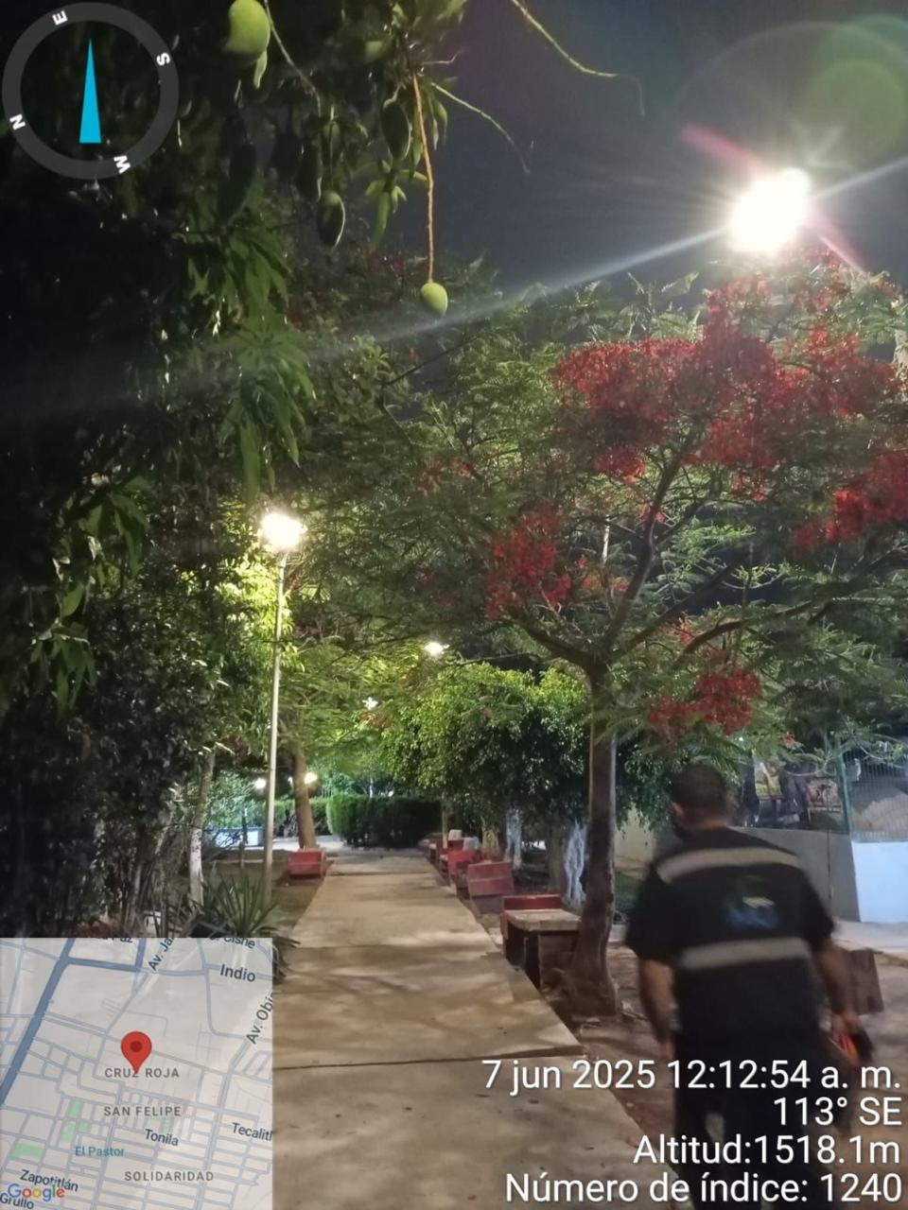

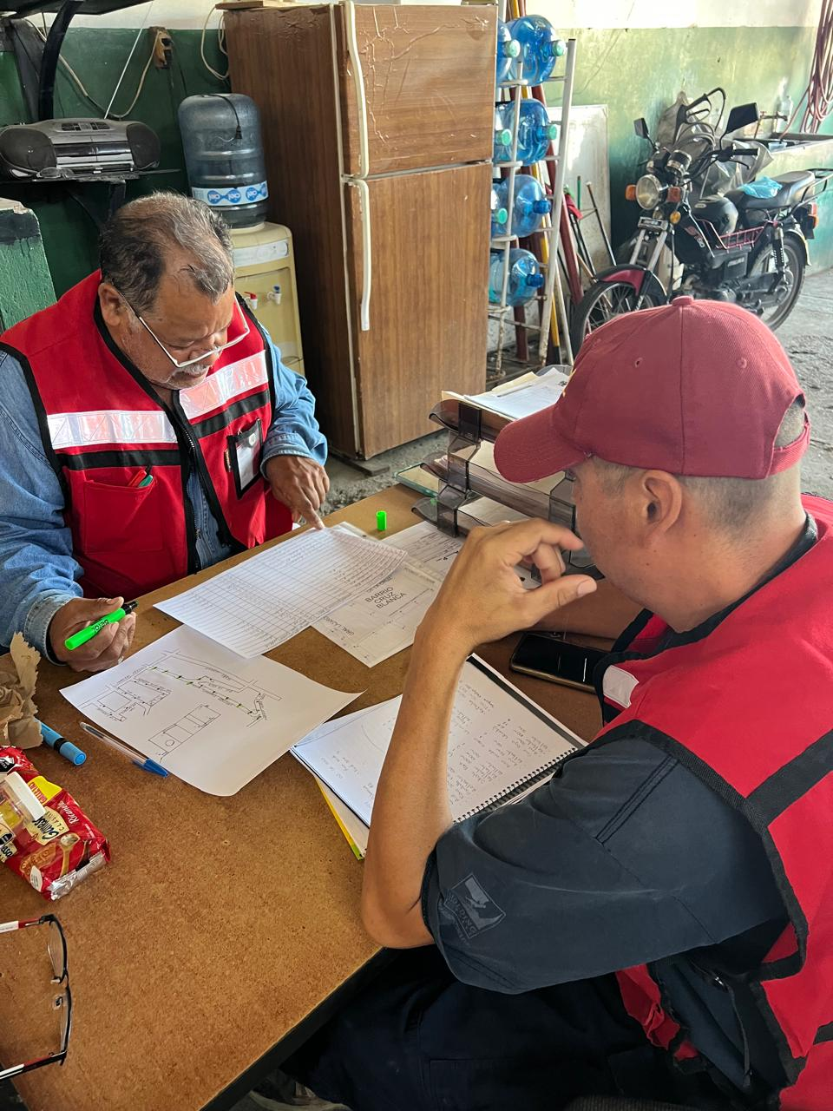
Comparación de censo Alumbrado Público - CFE

Elaboración de reportes de Ilumina Zapotlán, se actualiza información de transparencia a la plataforma nacional.
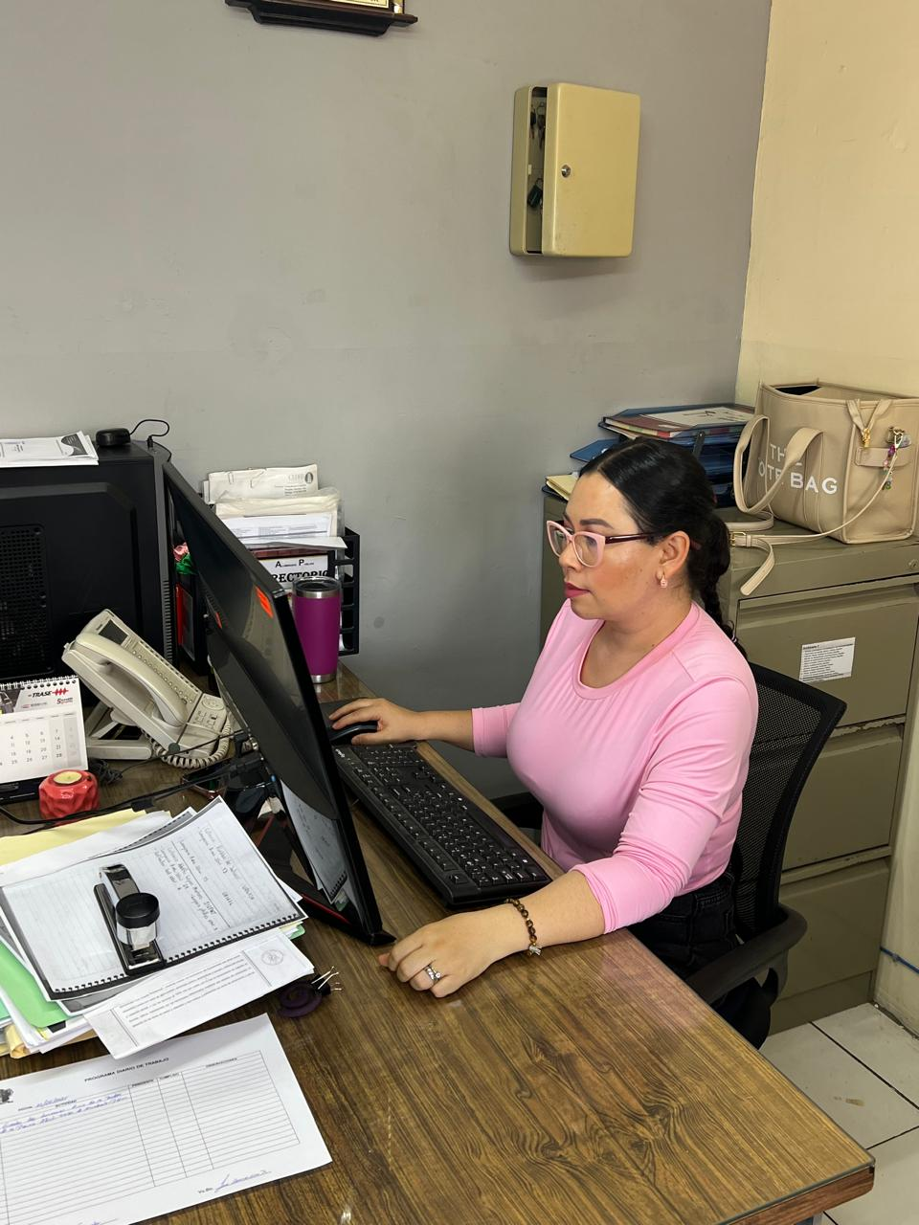
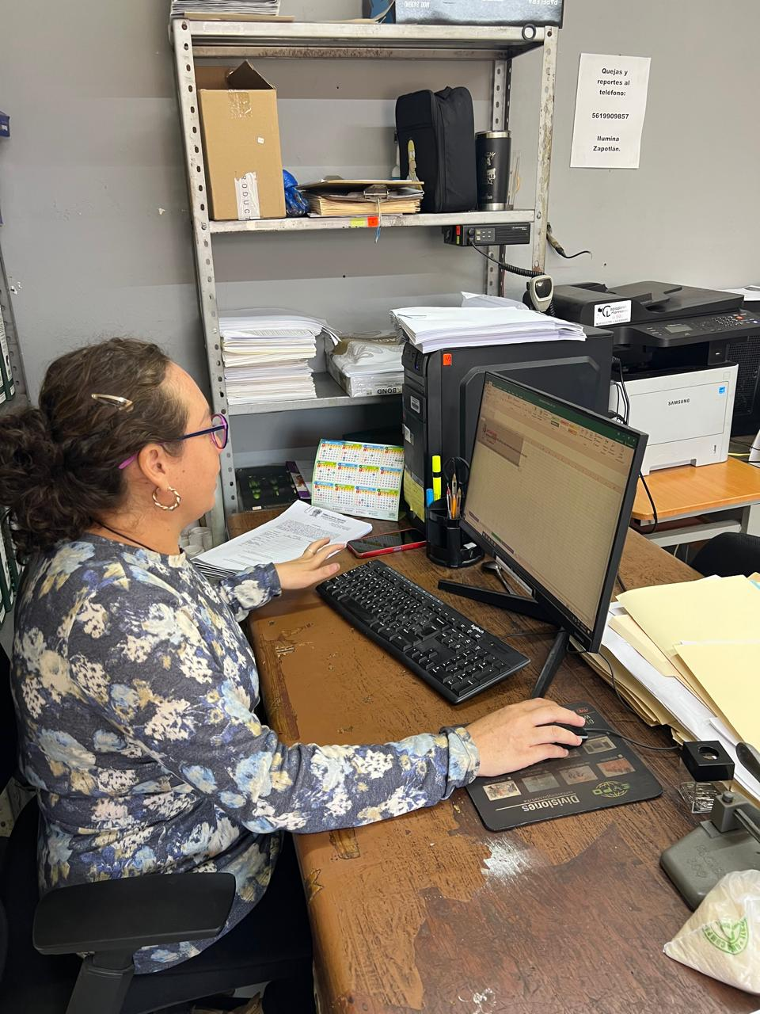

Se realiza captura del censo de luminarias 2025
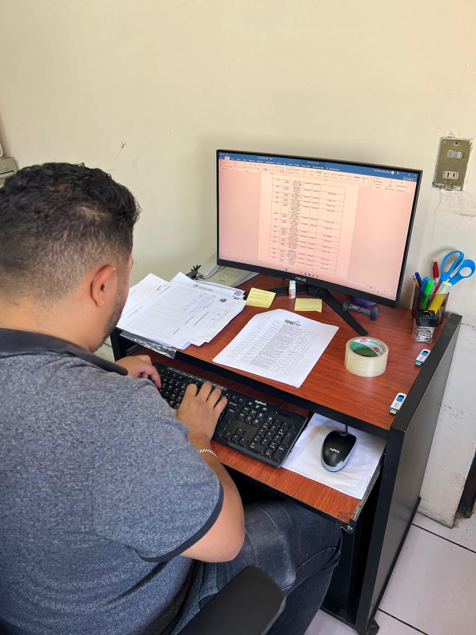

Se instala lámpara de led de 50 watts en la calle Galeana
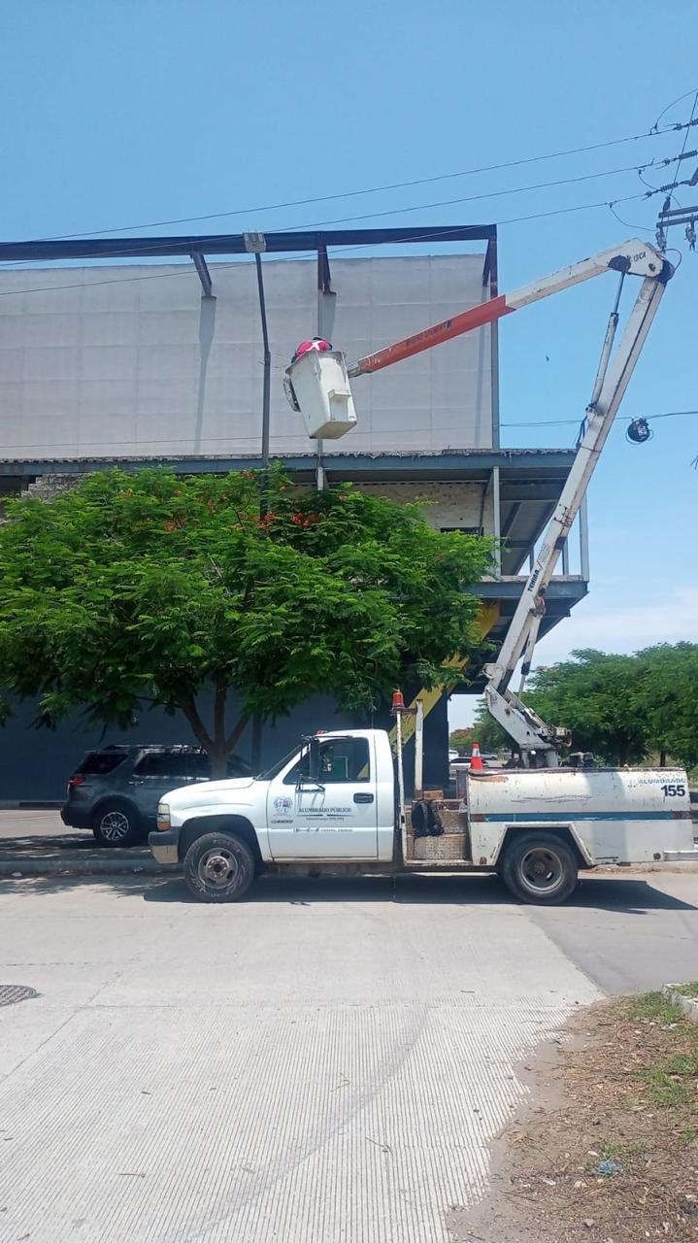
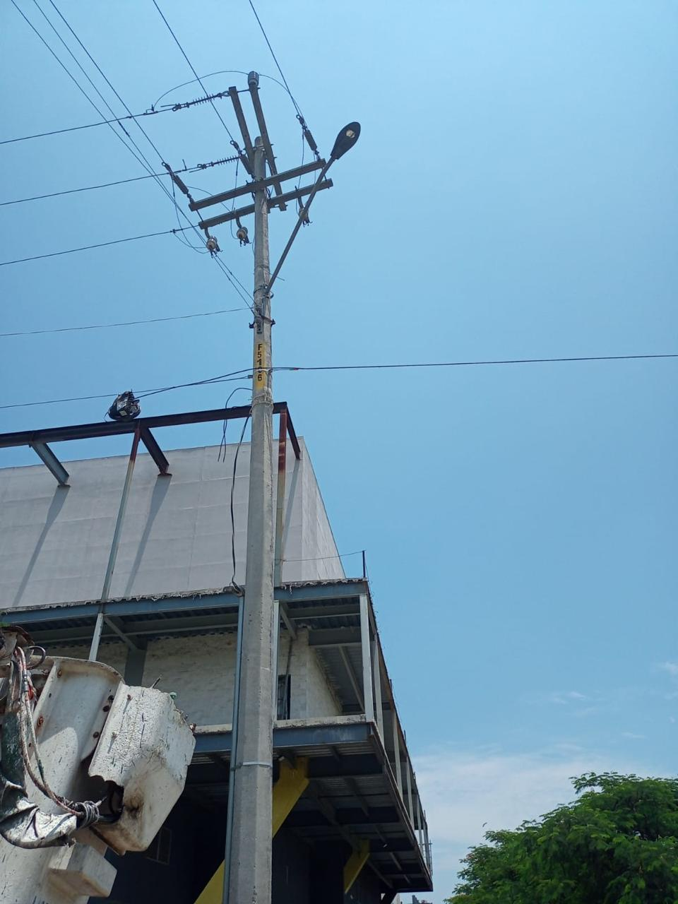

Se restablece circuito Puerta de Cadena (Andador Tecnológico)
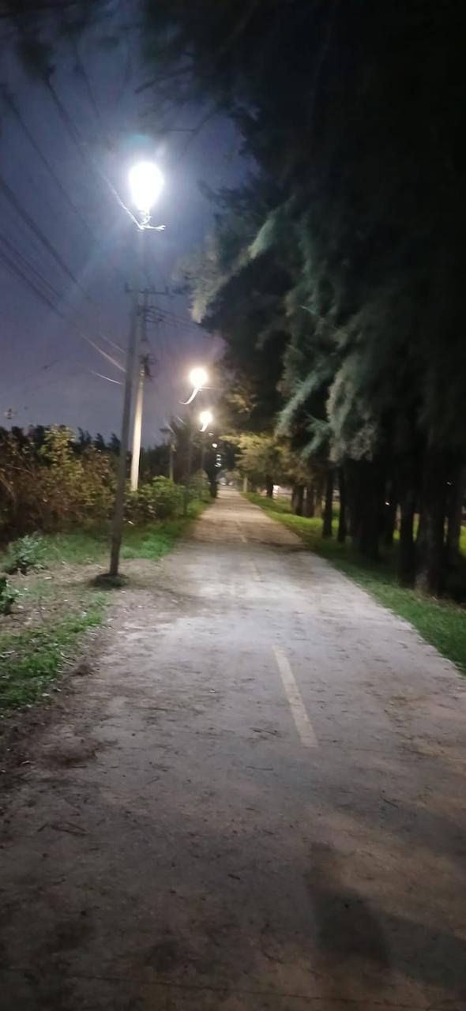
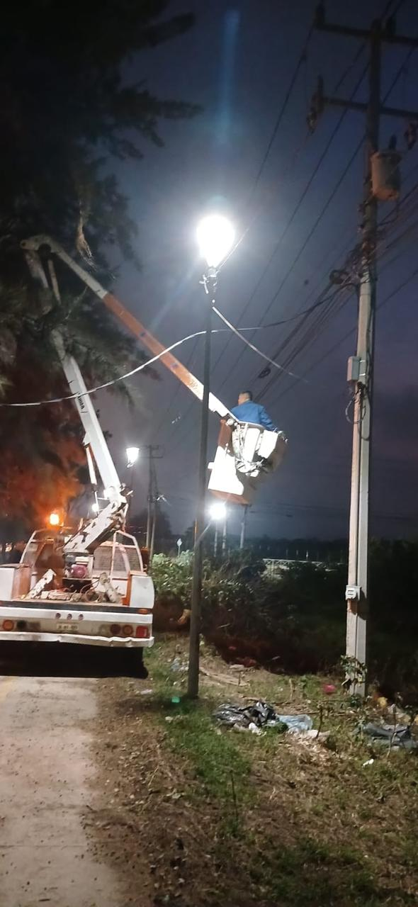
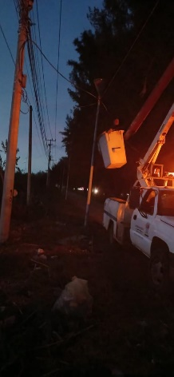

Se restablece circuito en la Col. La Morita
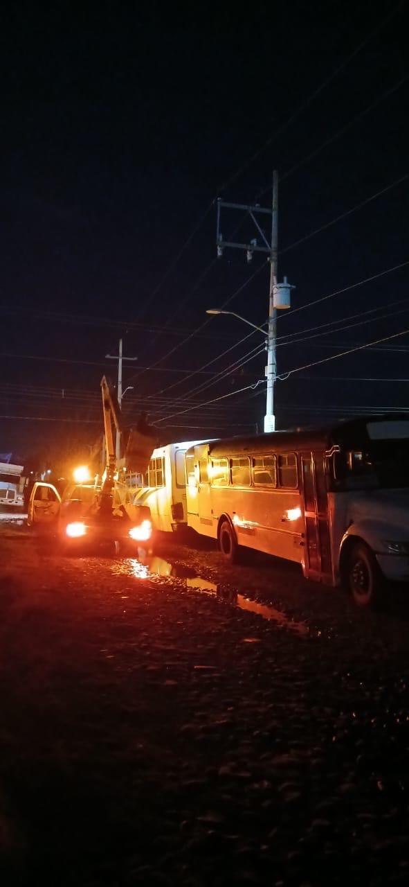
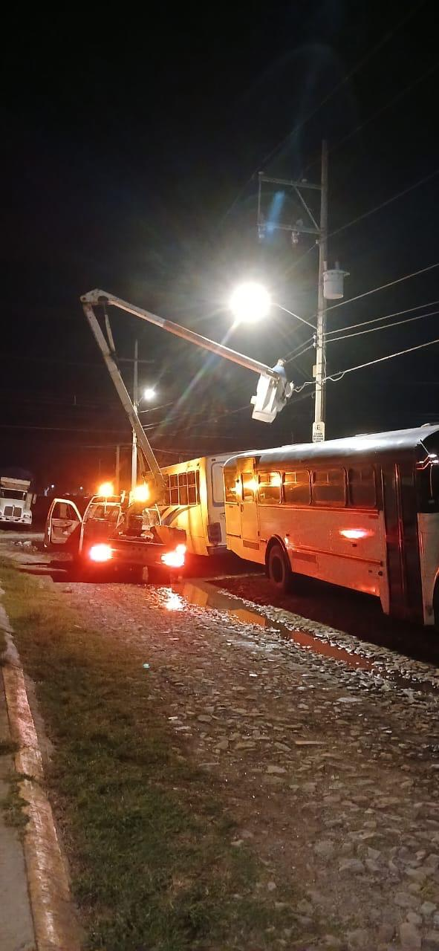
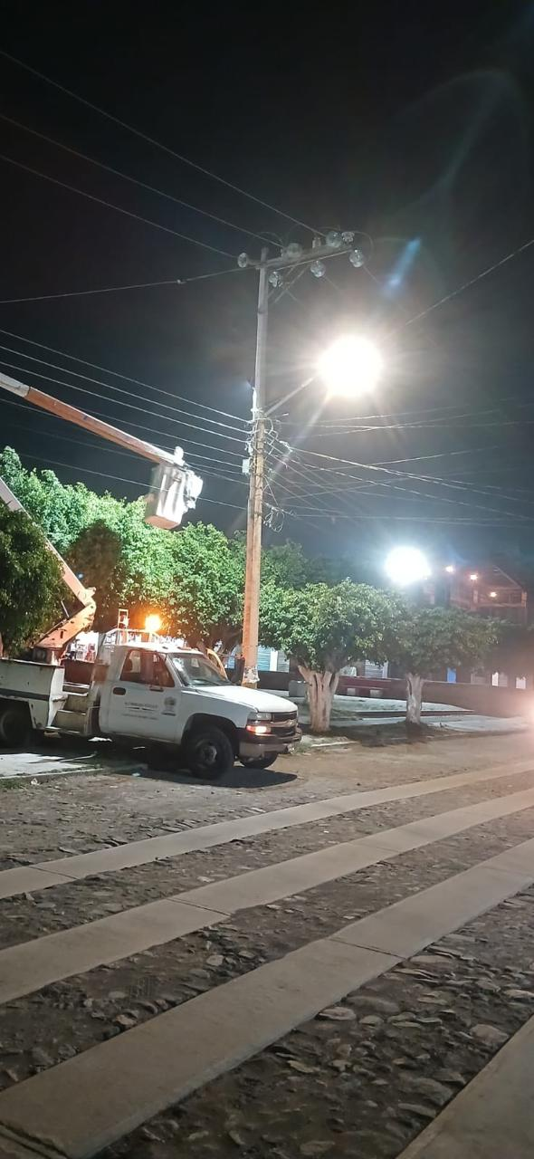
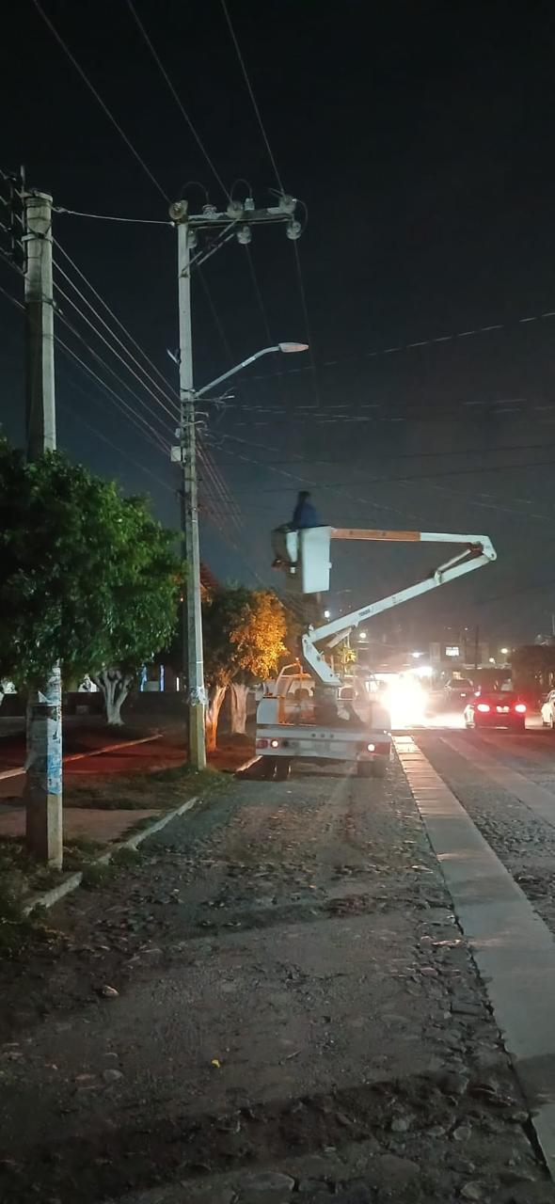

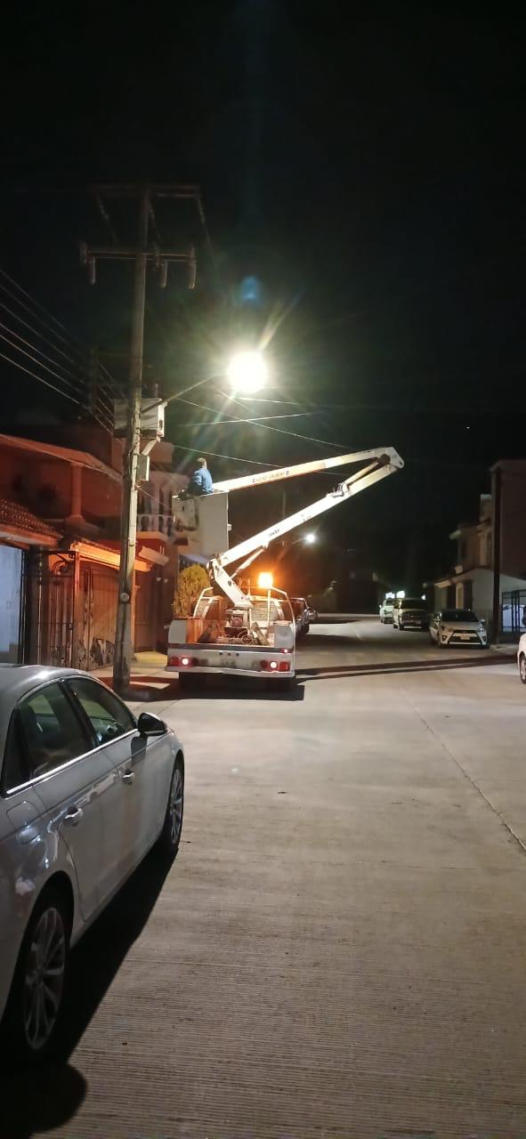

Se restablece circuito Los Becerros, Ingreso Norte.
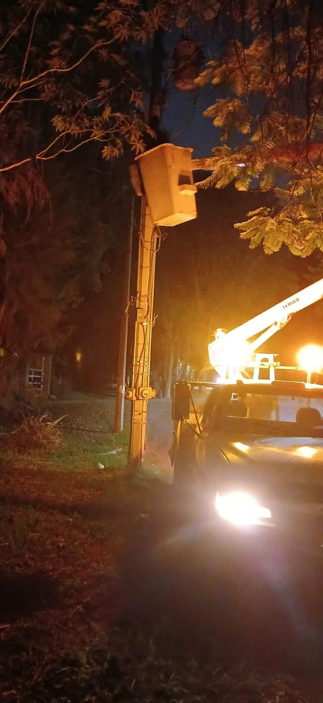
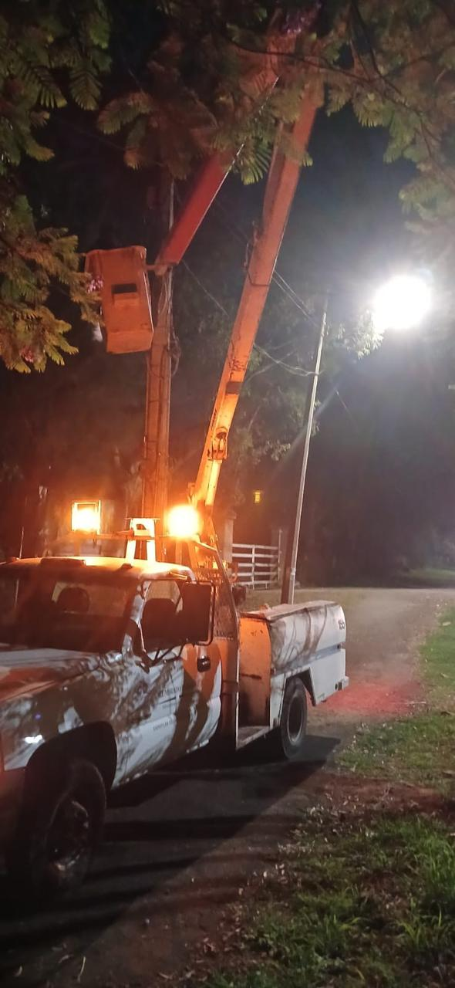

Se acude a capacitación a la sala Museográfica José Clemente Orozco.
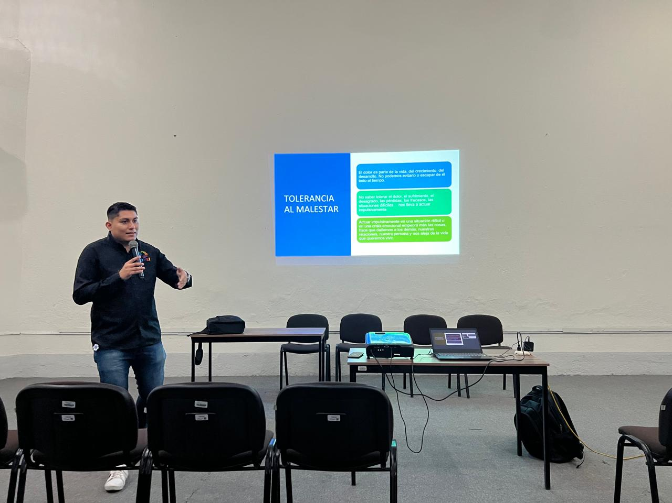

Se instalan 2 reflectores de led de 200 watts en la calle Quetzalcóatl, Col. Jardines De Zapotlán.
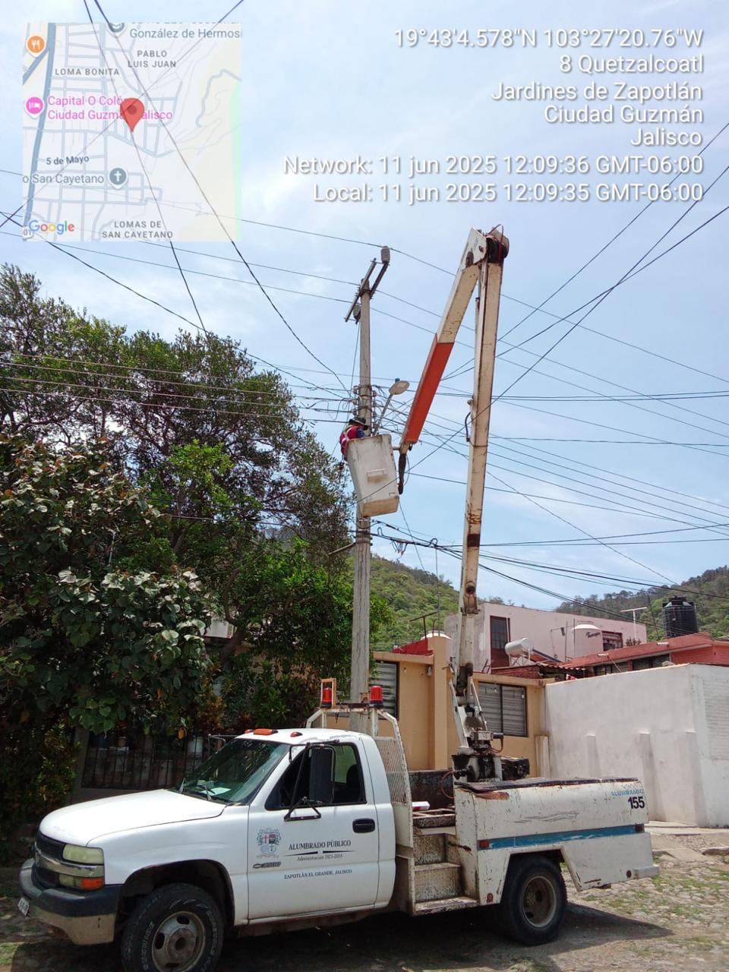

Se revisan 3 luminarias en la calle Benito Gómez Farías, Col. Constituyentes.
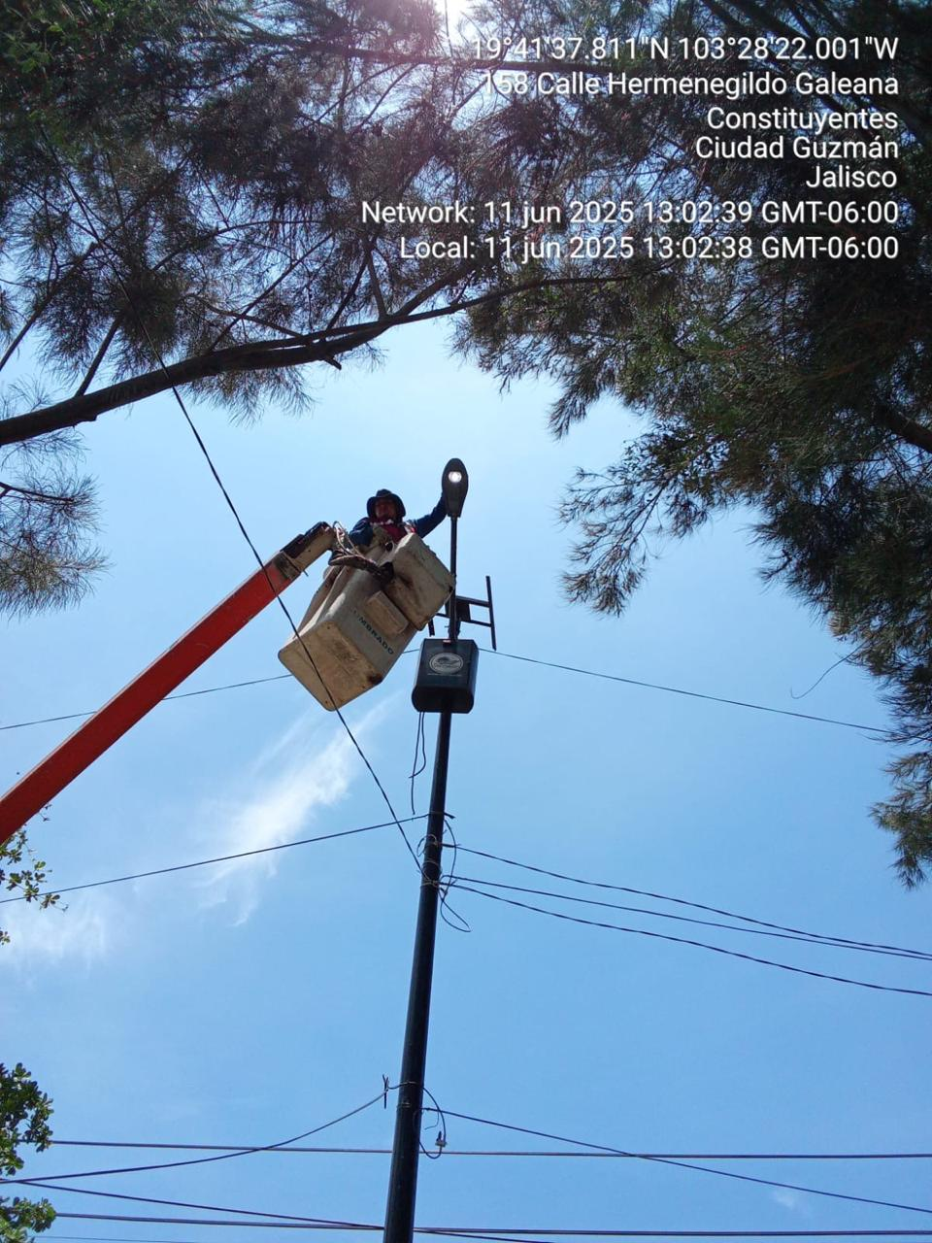

Se cambia unidad térmica para la máquina de soldar en el Galerón de Obras Públicas.
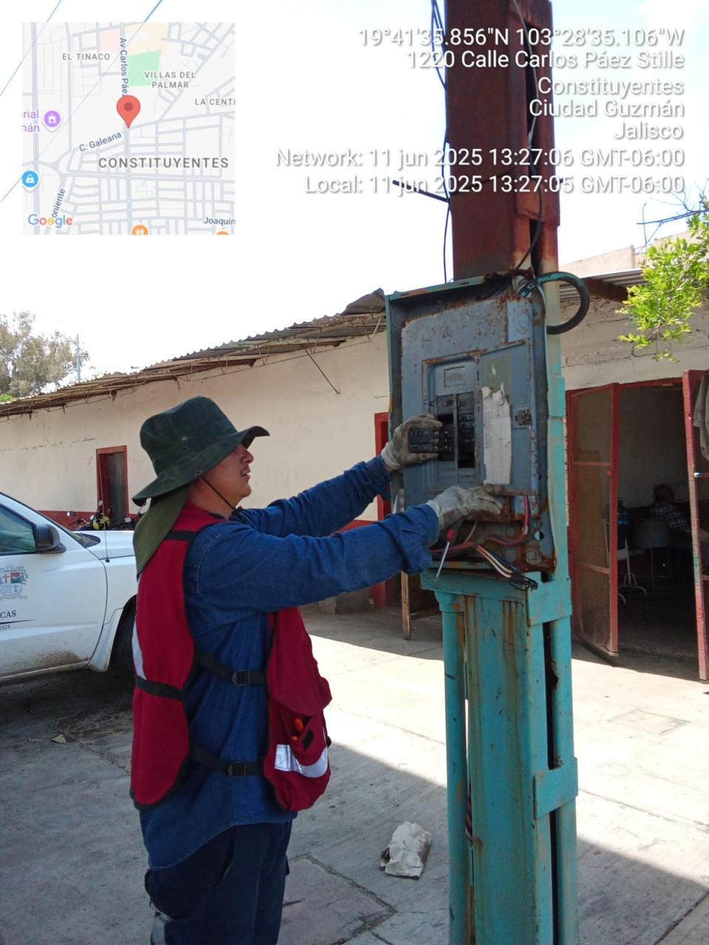

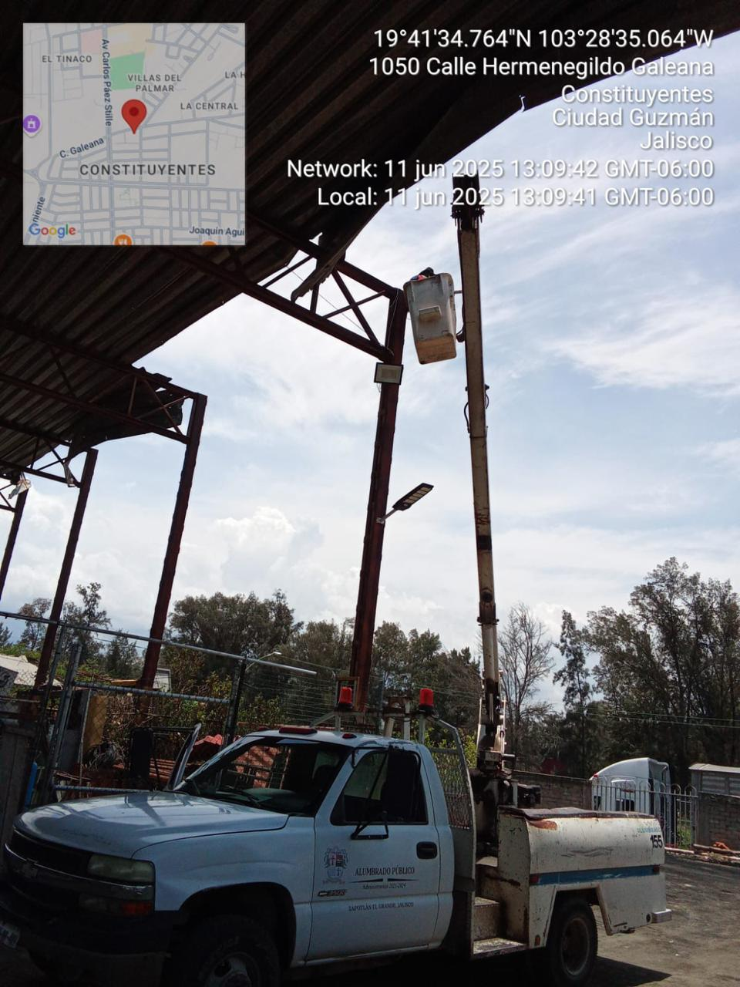
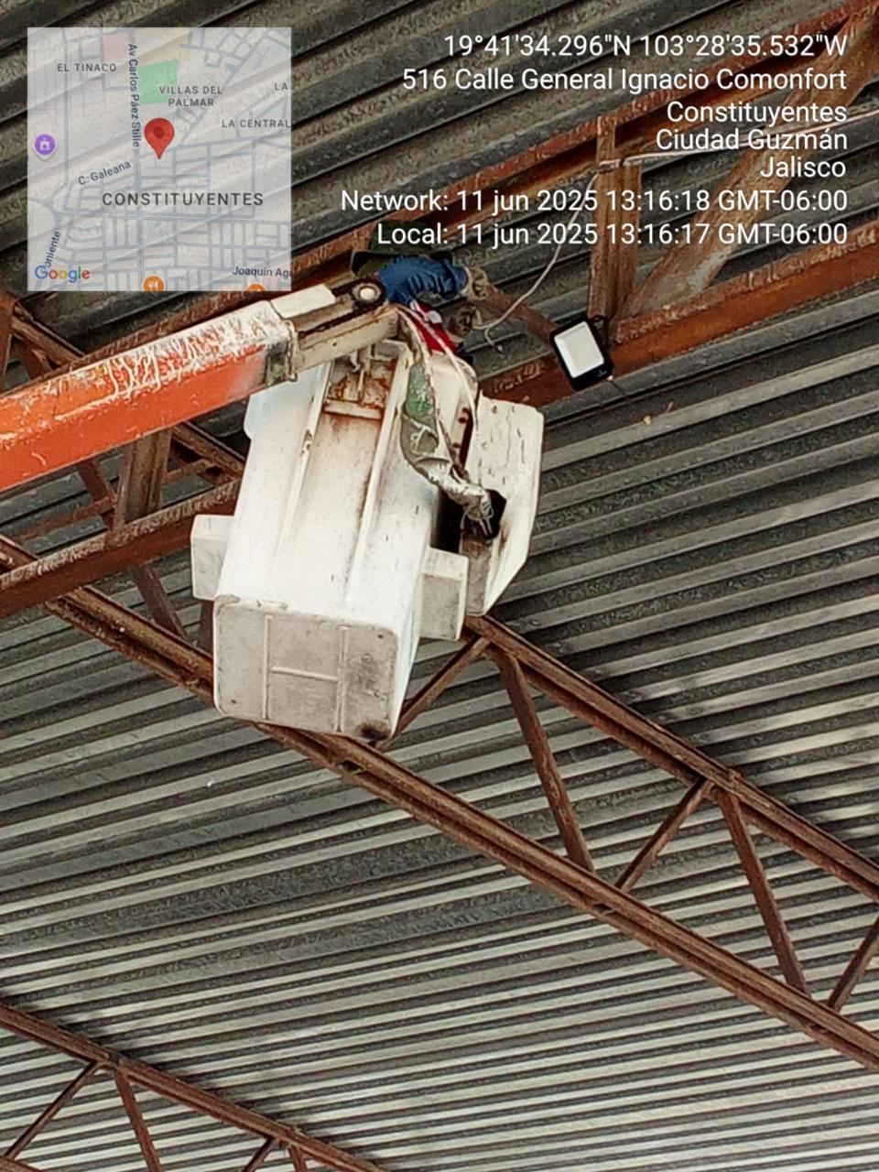
Se instalan 2 reflectores de led de 100 watts en el interior del galerón de Obras Públicas.

Se programa iluminación en la fachada del palacio municipal en apoyo al grupo LGTBQ
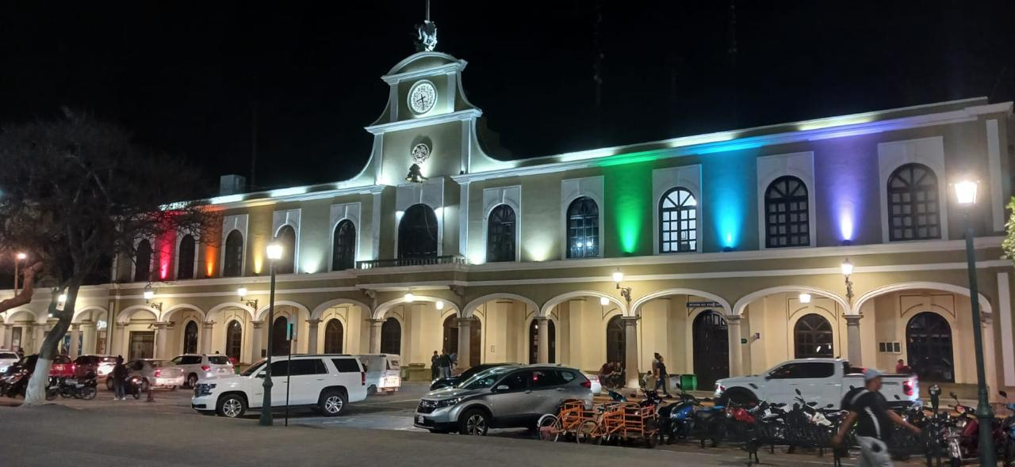

Se apoya en la instalación de 2 reflectores de 400 watts y poda para la cancha del deporte “Petanca” en la Unidad deportiva Las Peñas”
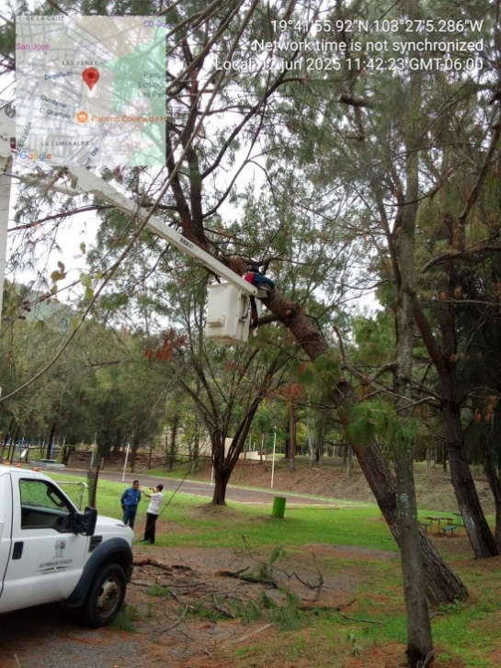
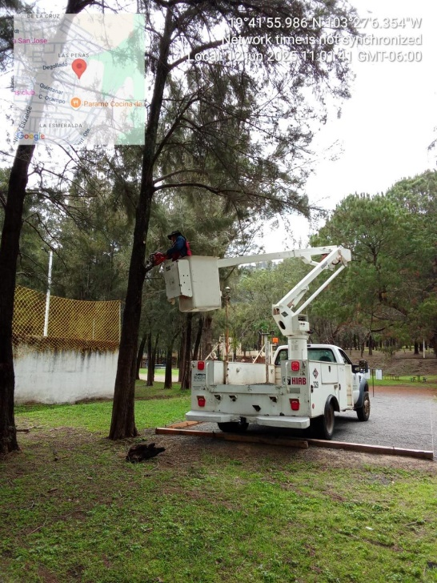
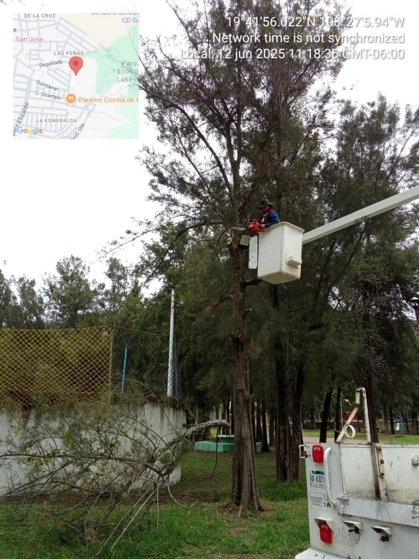

Se reubica reflector en la Col. 19 De Septiembre.
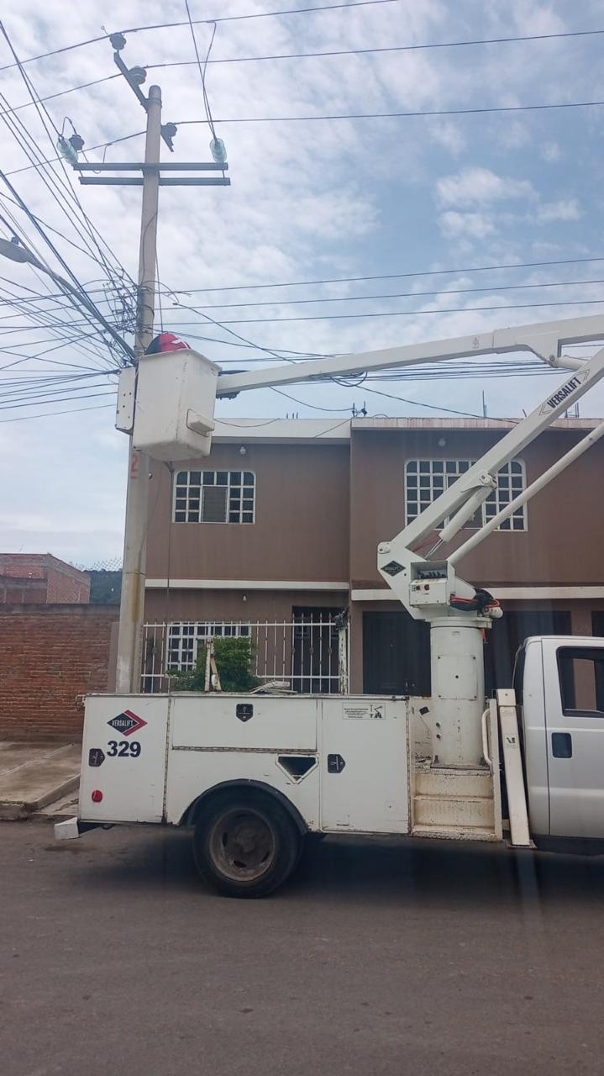
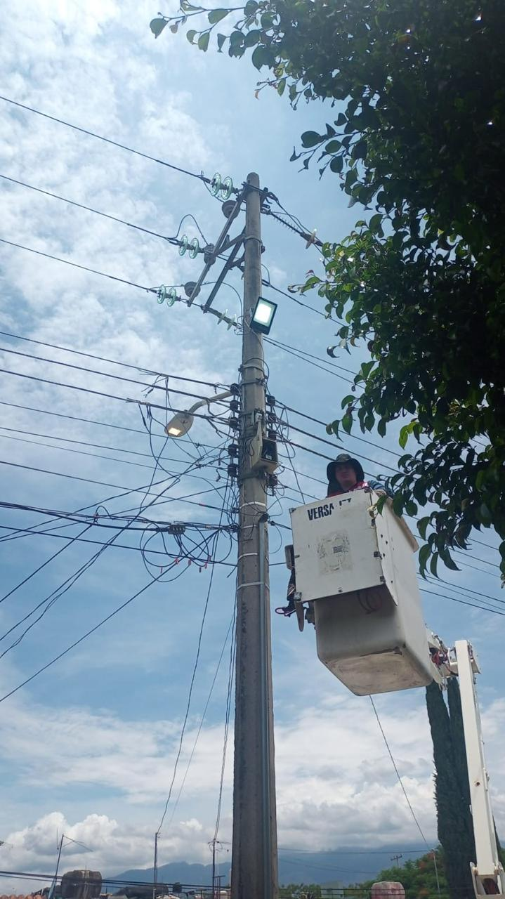

Se restablece circuito en la plazoleta de la Col. Cruz Roja
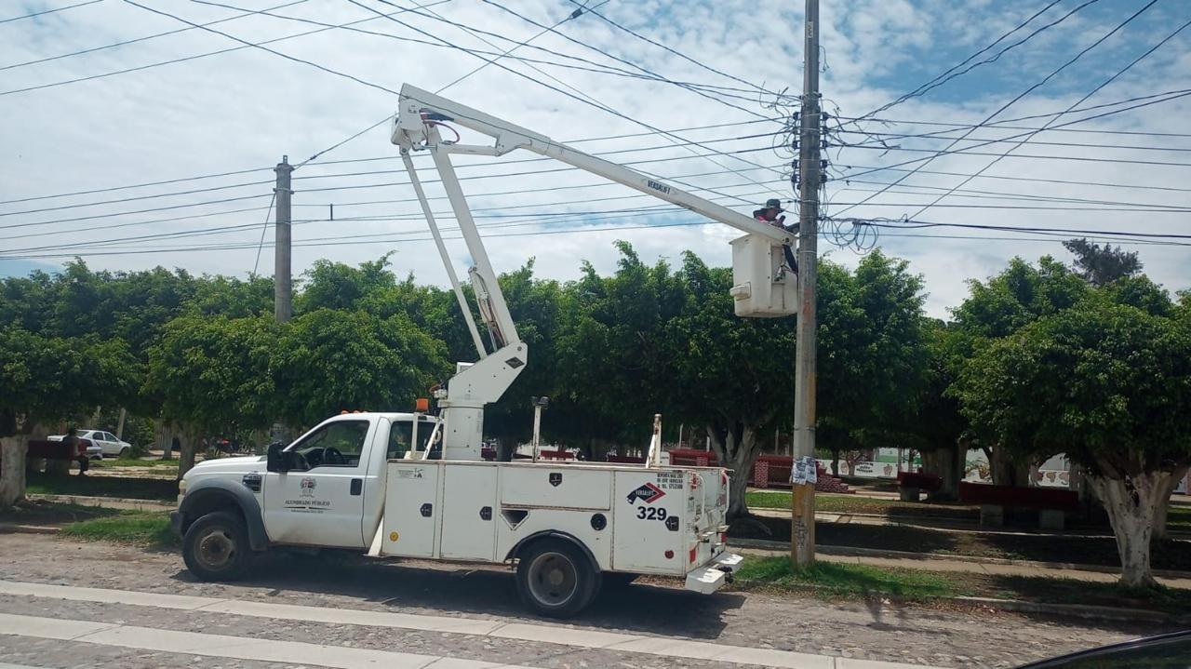

Se supervisa el alumbrado de los puentes peatonales en los Ingresos Norte y Sur.

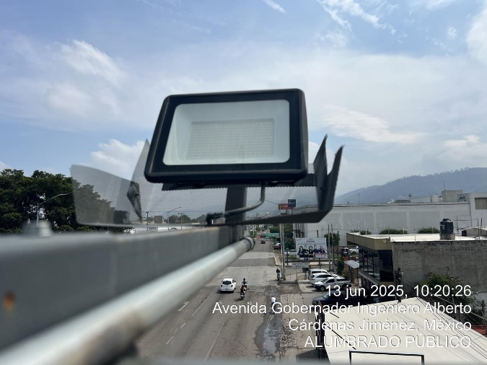

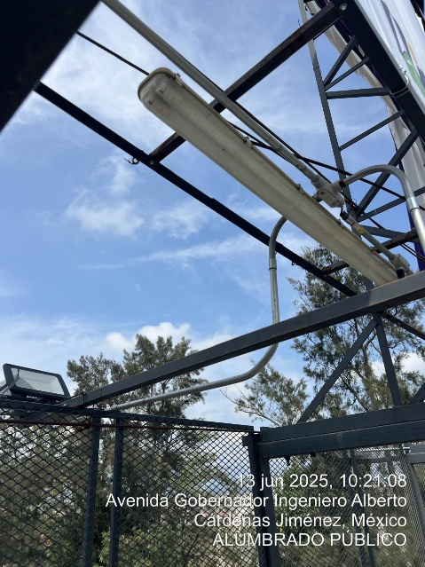

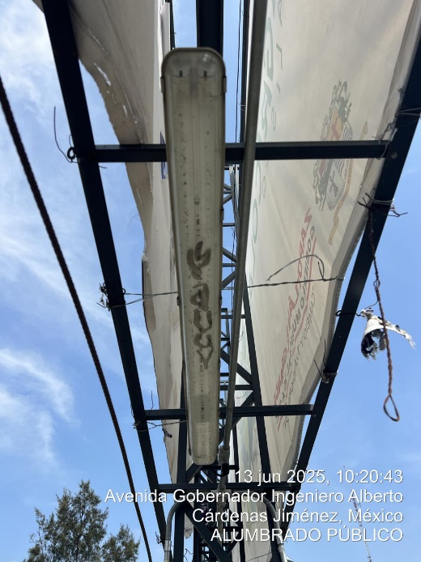

Se realizan recorridos nocturnos para detectar lámparas apagadas y circuitos apagados.

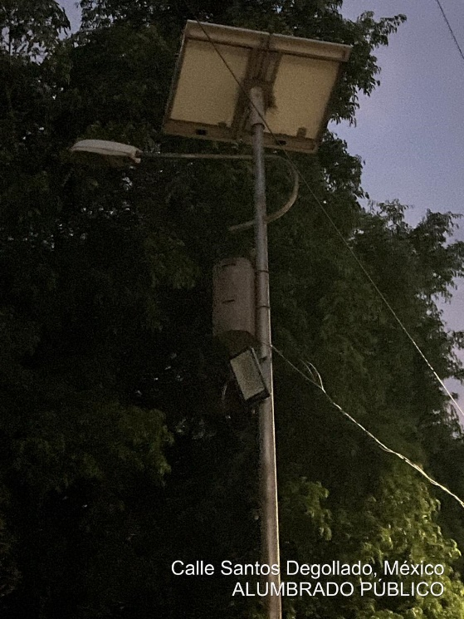
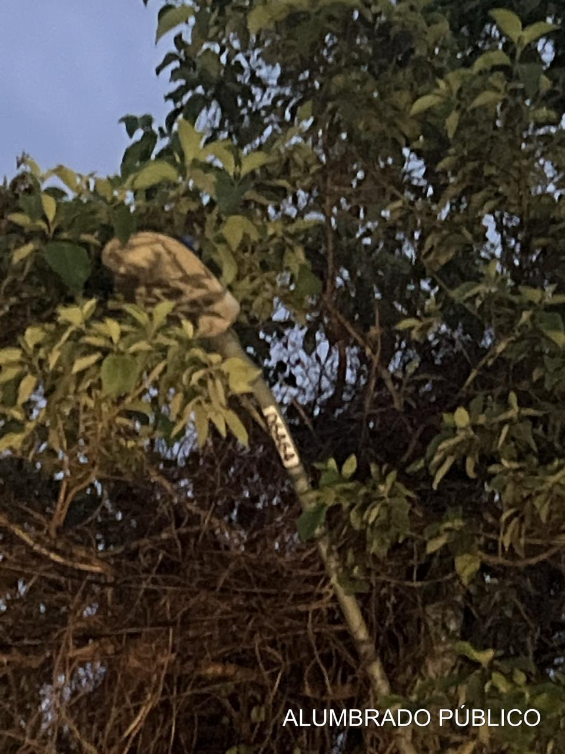

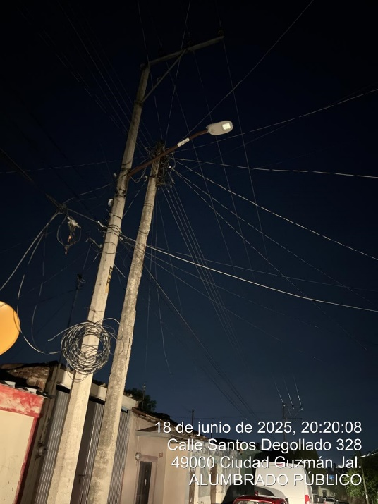

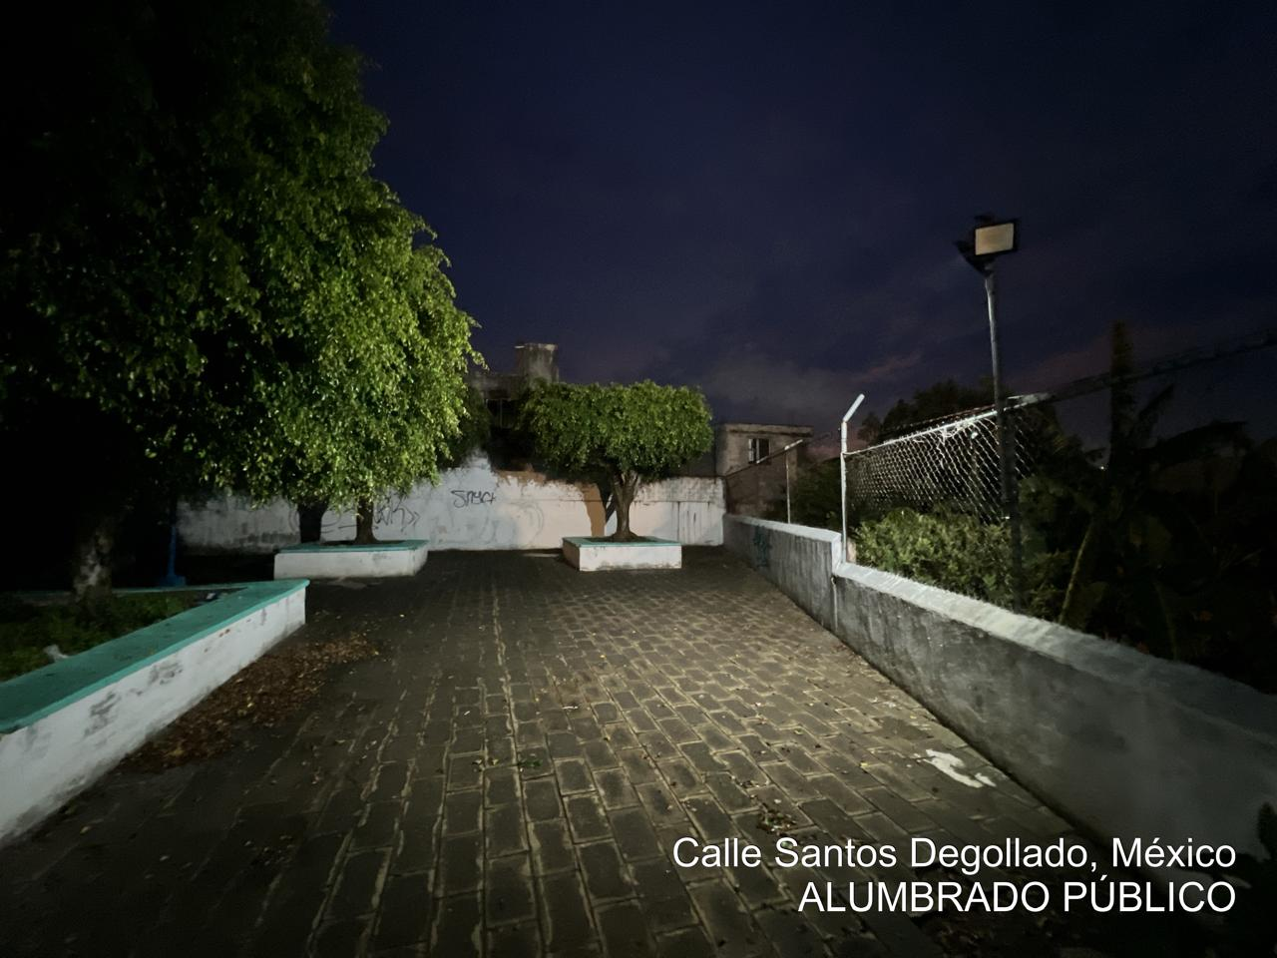

Se acude a capacitación sobre el uso adecuado de vehículos oficiales.
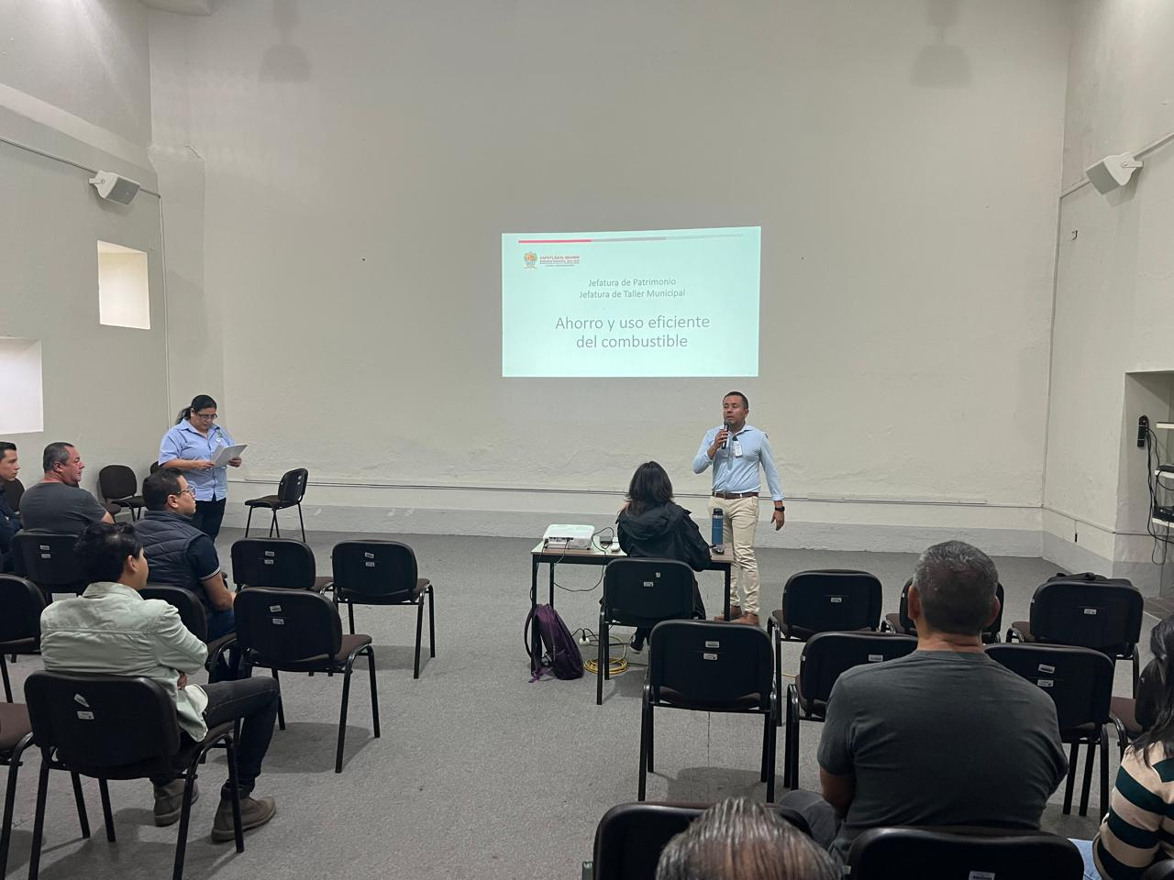
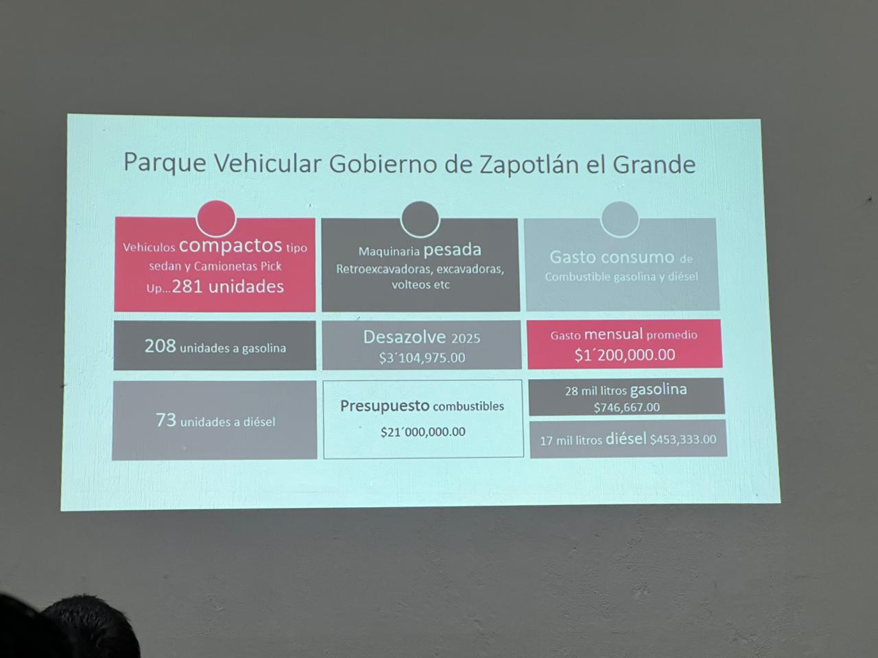

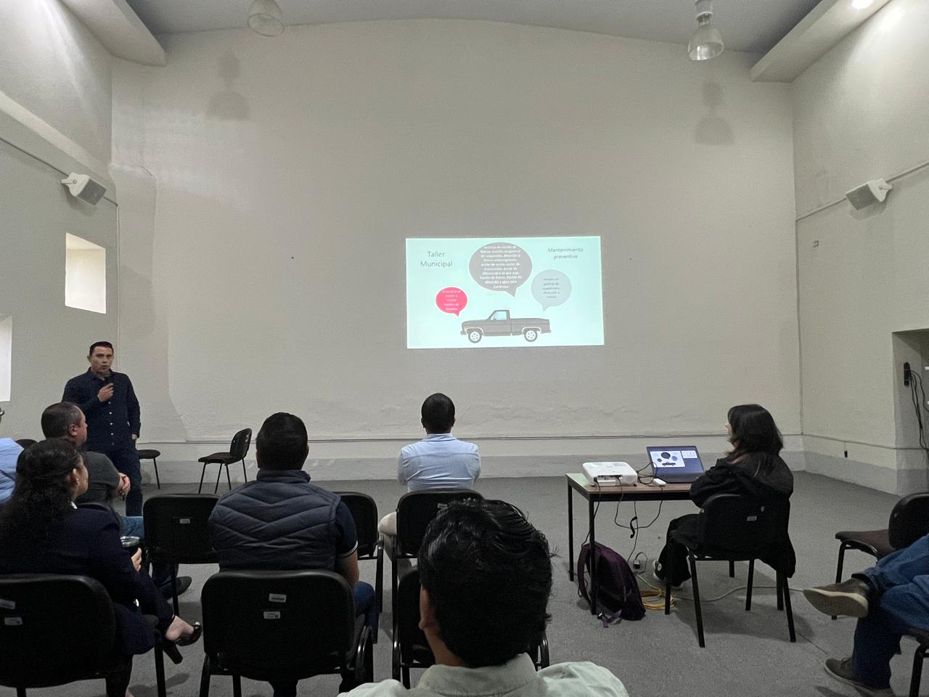

Se instalan 2 reflectores de led de 50 watts y se instala un foco led de 50 watts en la primera Privada de Quintanar Col. Centro (petición de los ciudadanos)

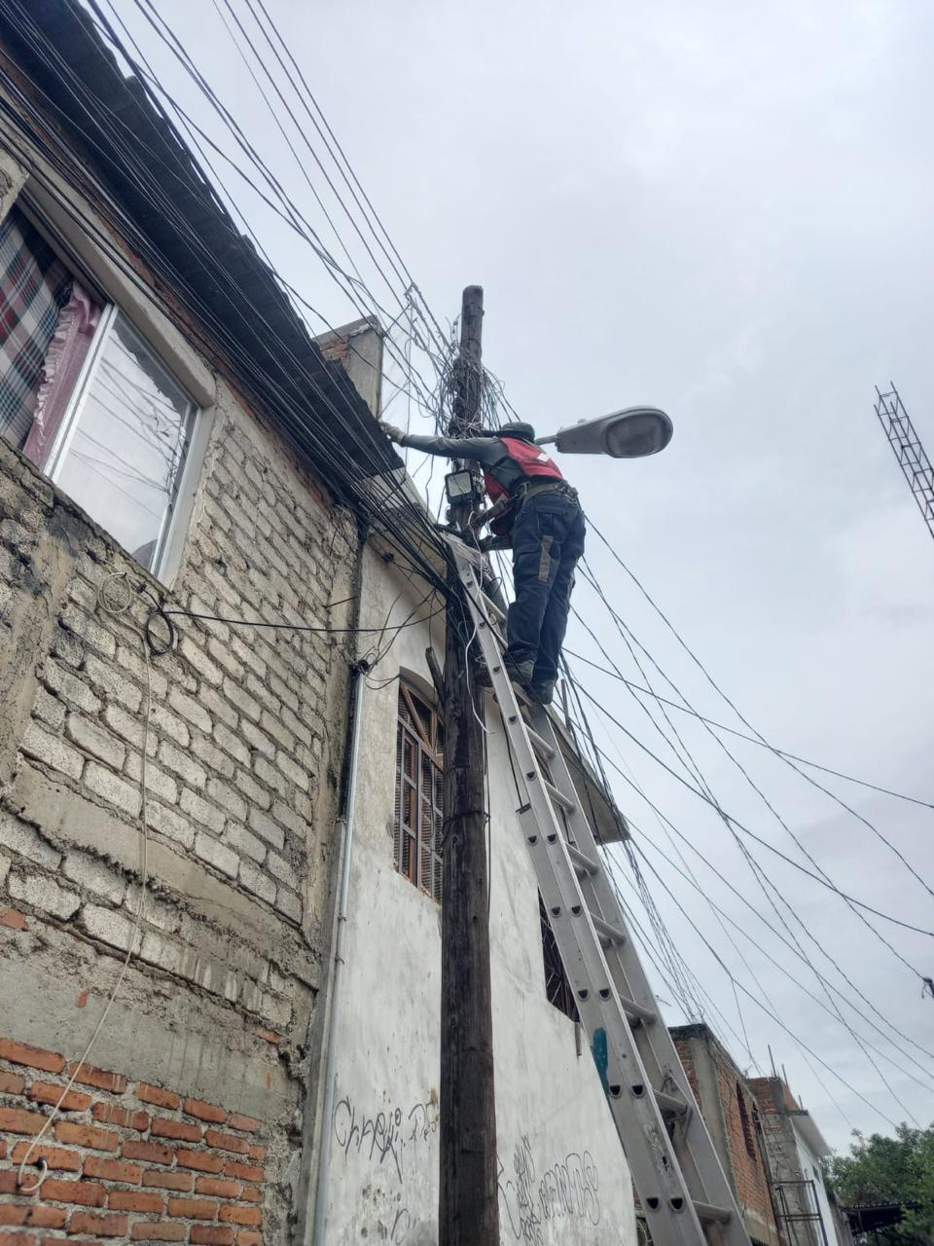
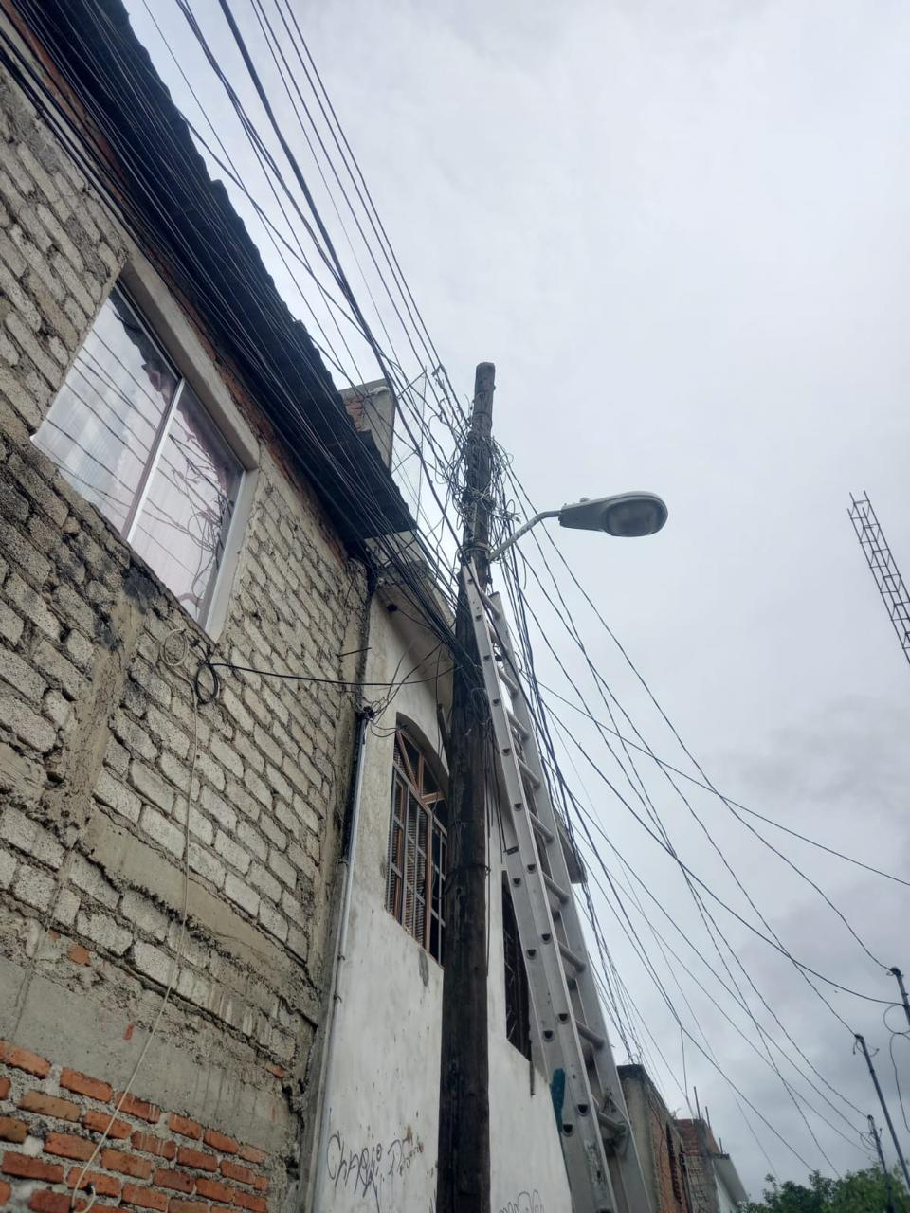

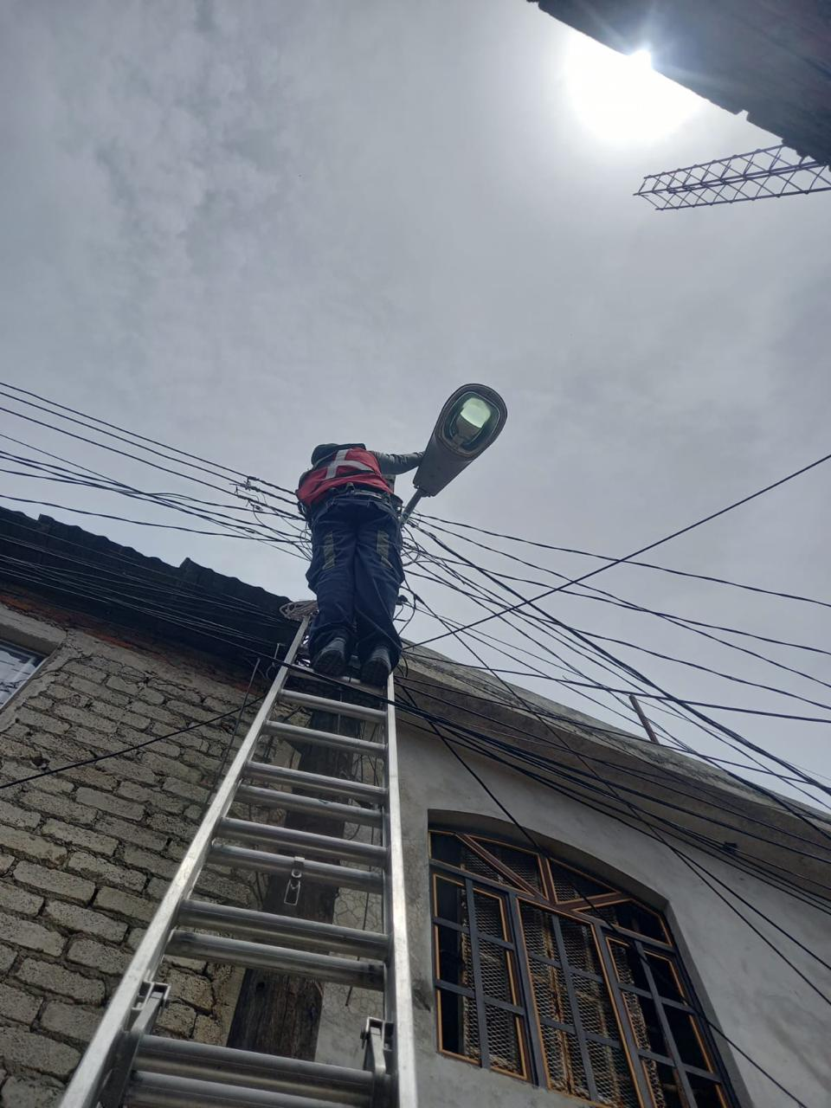
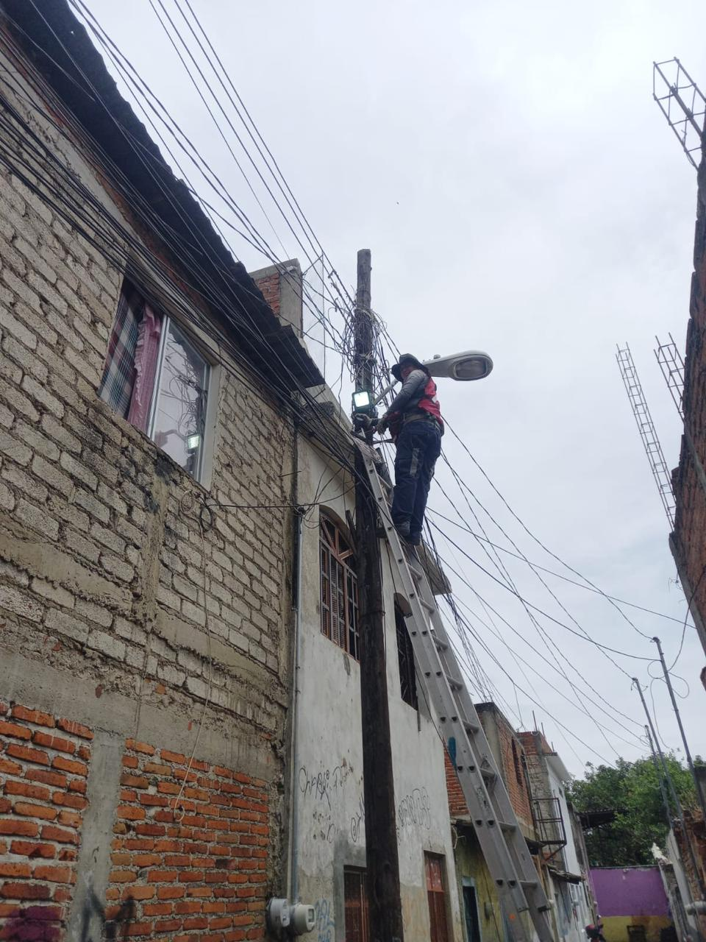

Se instalan 2 reflectores de led de 300 watts en las canchas de usos múltiples de la calle Joaquín Aguirre y Jesús D. Rojas Col. Constituyentes.
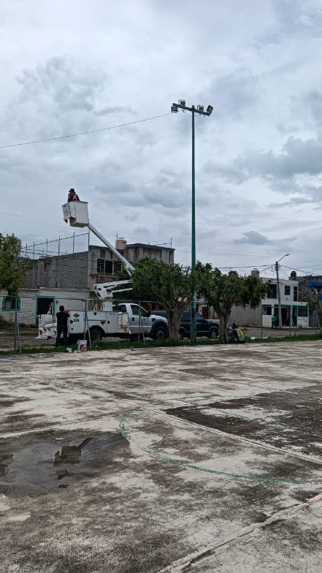
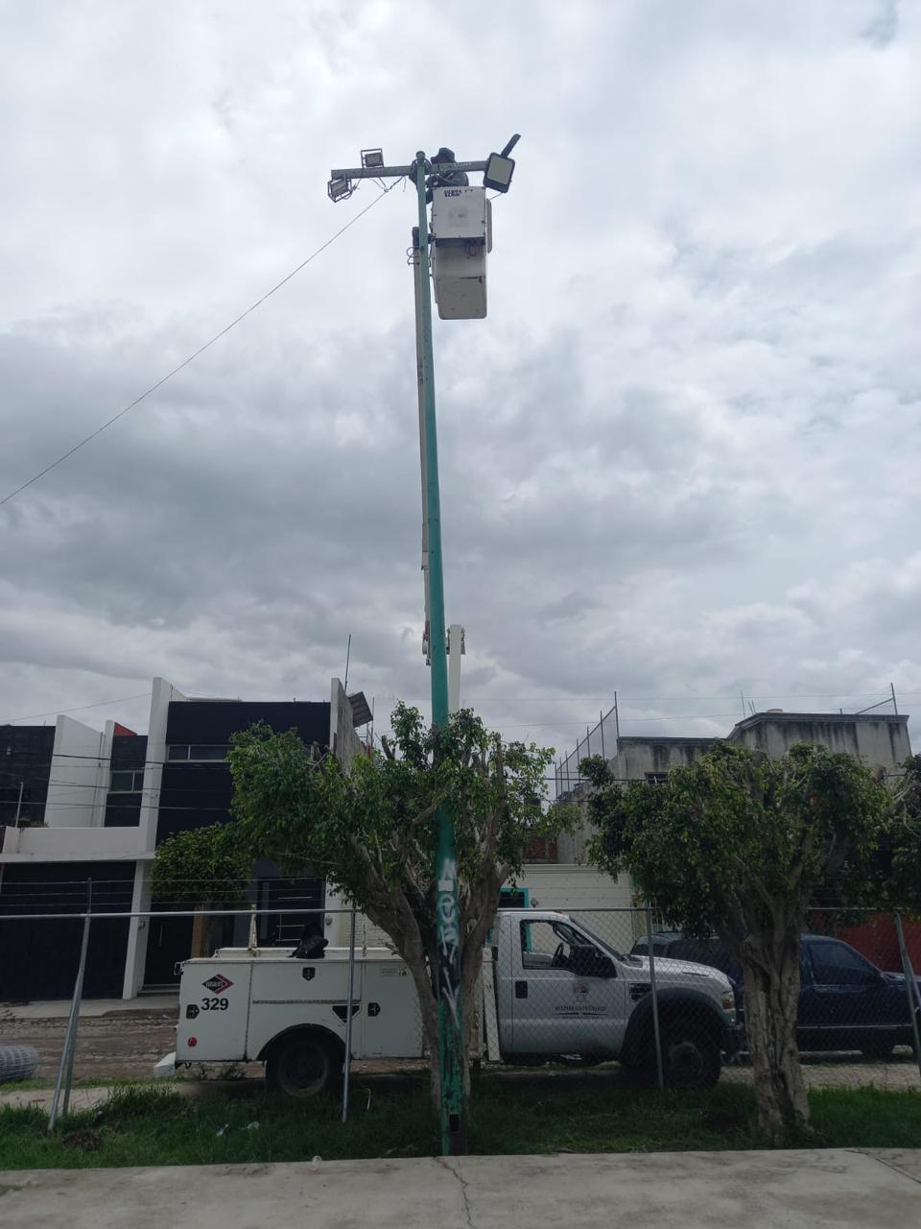
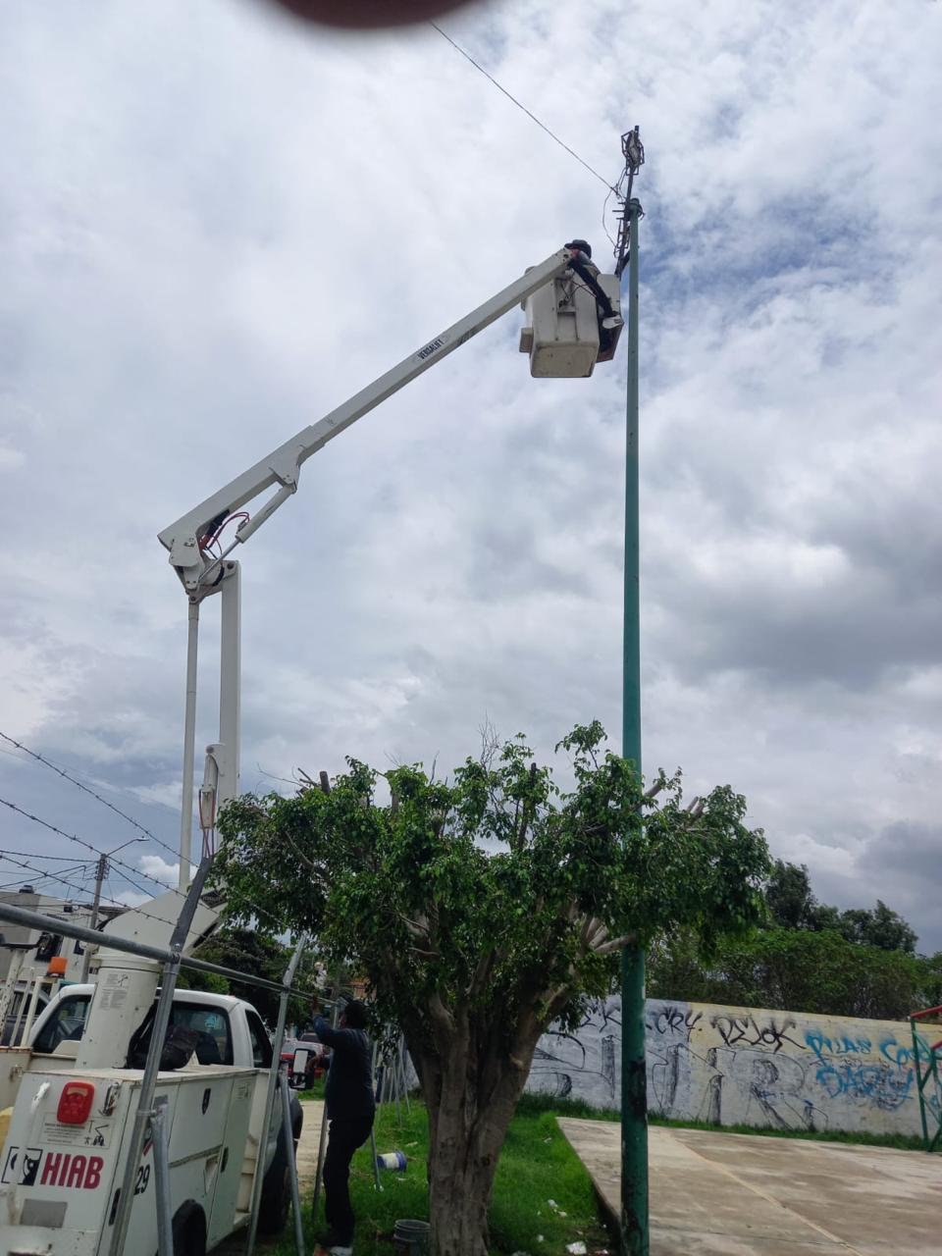

Se entrega equipo de seguridad a los compañeros del turno vespertino.
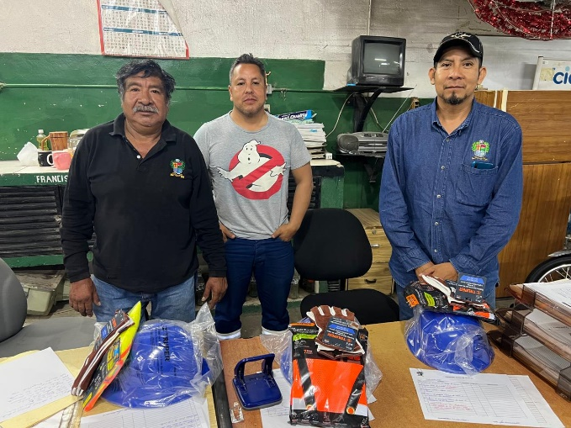

Se restablece el circuito de Javier Mina Col. Centro

Se restablece circuito del Ingreso Poniente
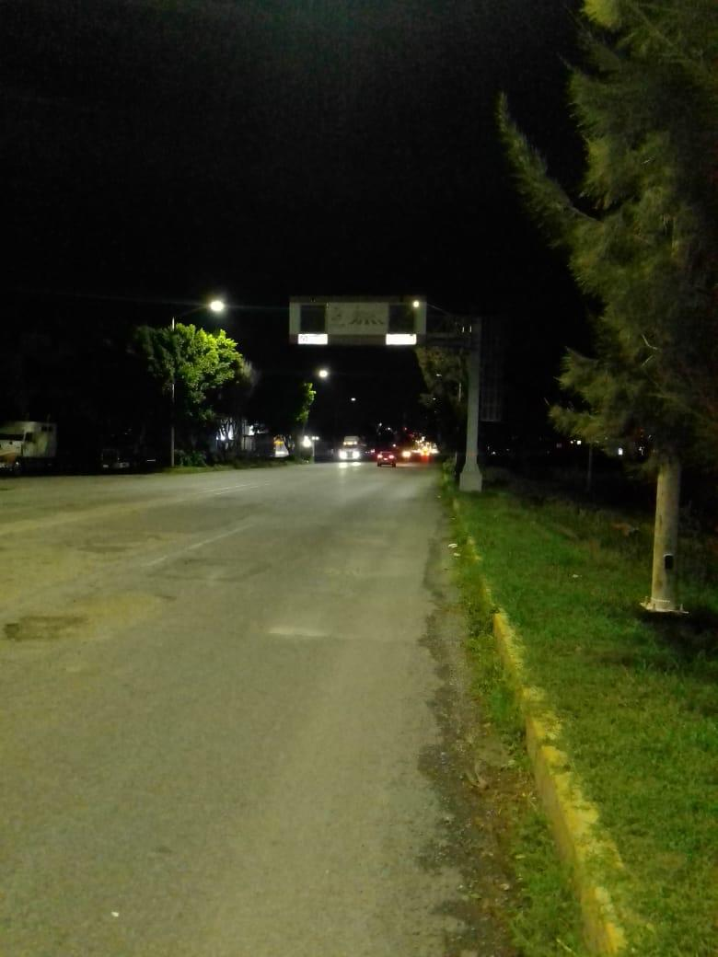

Se repara falso contacto en luminaria en la calle Espiridión Moreno (afuera de CADI Ángel Guardián) Col. Constituyentes.
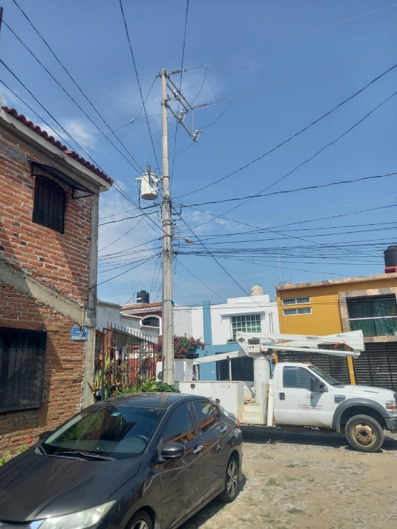
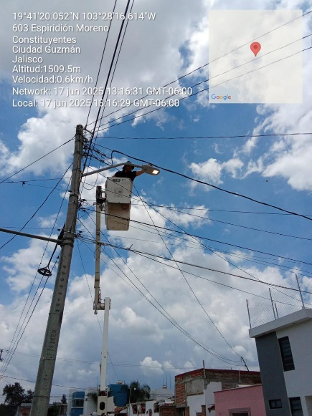
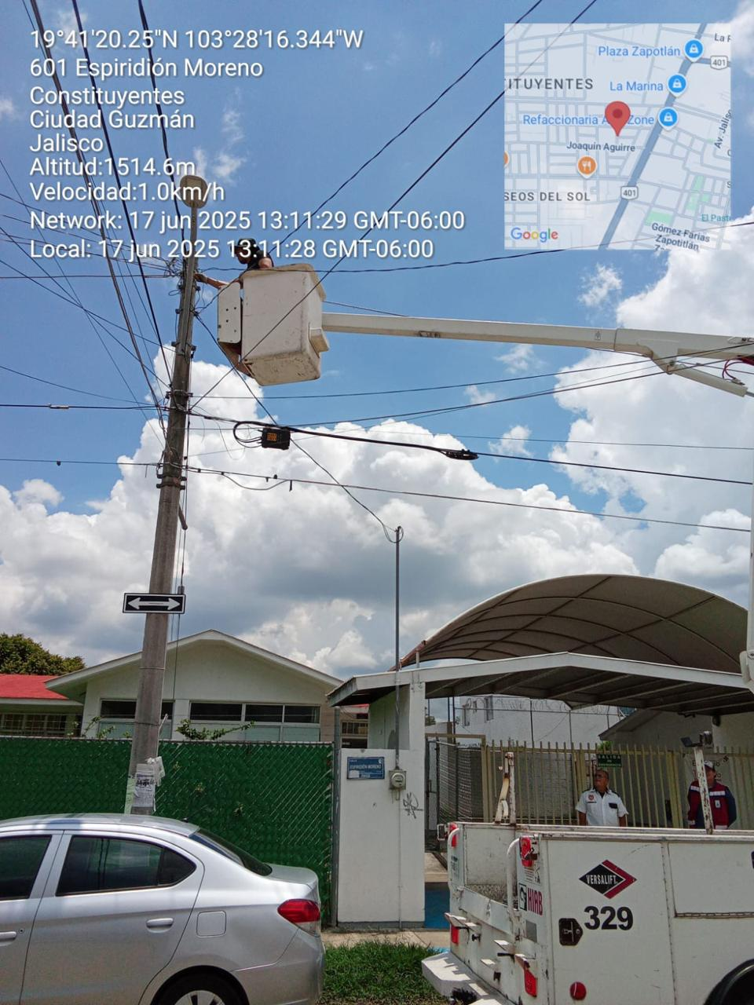

Se realiza guardia en el Cementerio Municipal (misa por el día del padre)

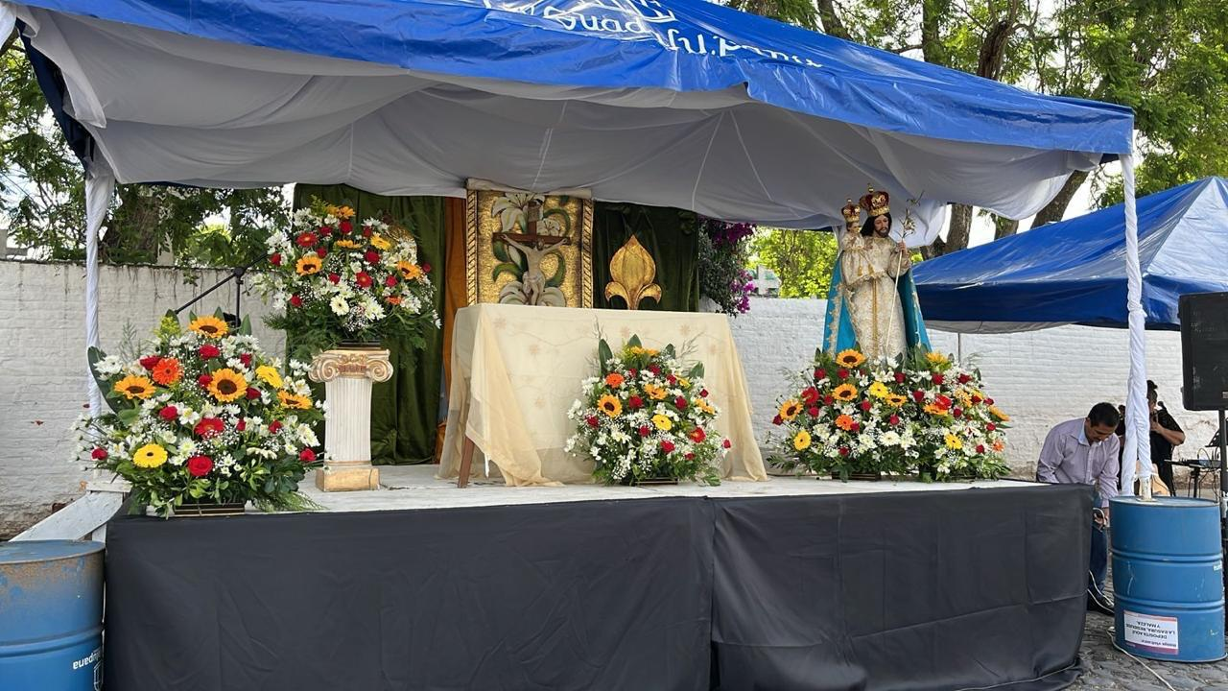

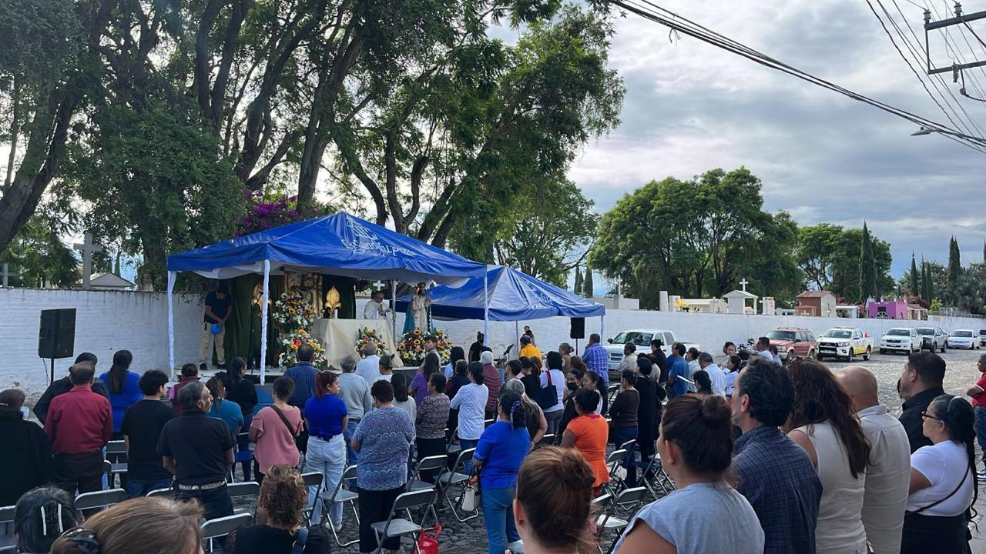

Capacitación para la elaboración del censo de INEGI 2025.

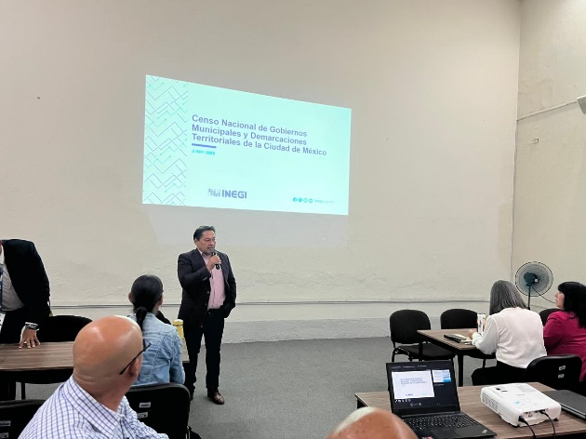

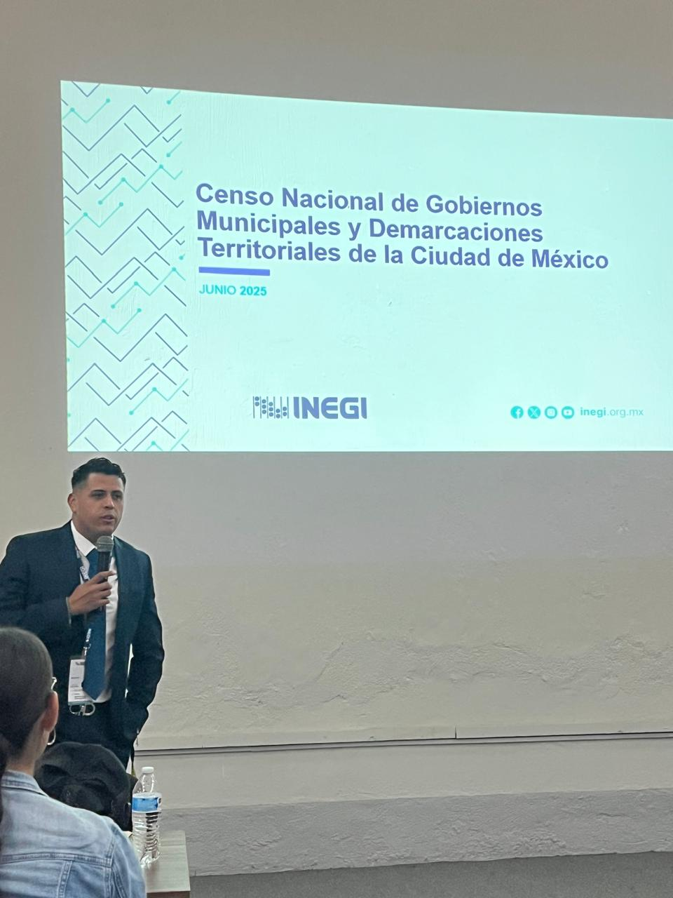

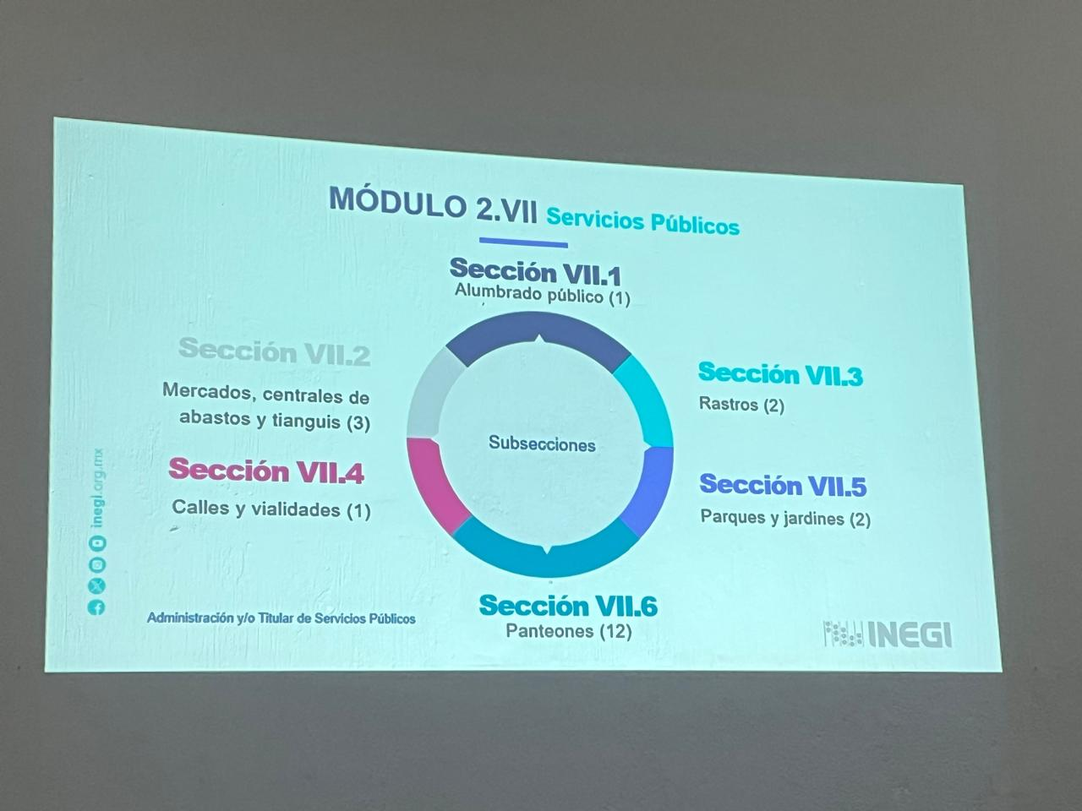

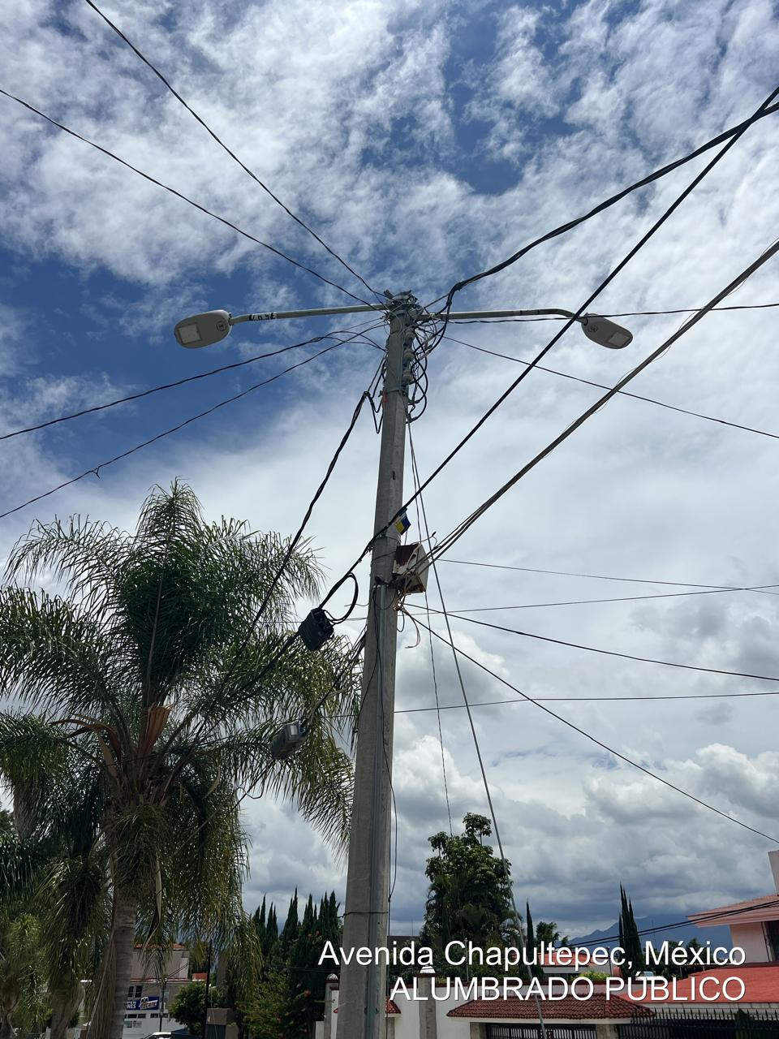
Se repara línea en la Av. Chapultepec en la Col. Mansiones Del Real.
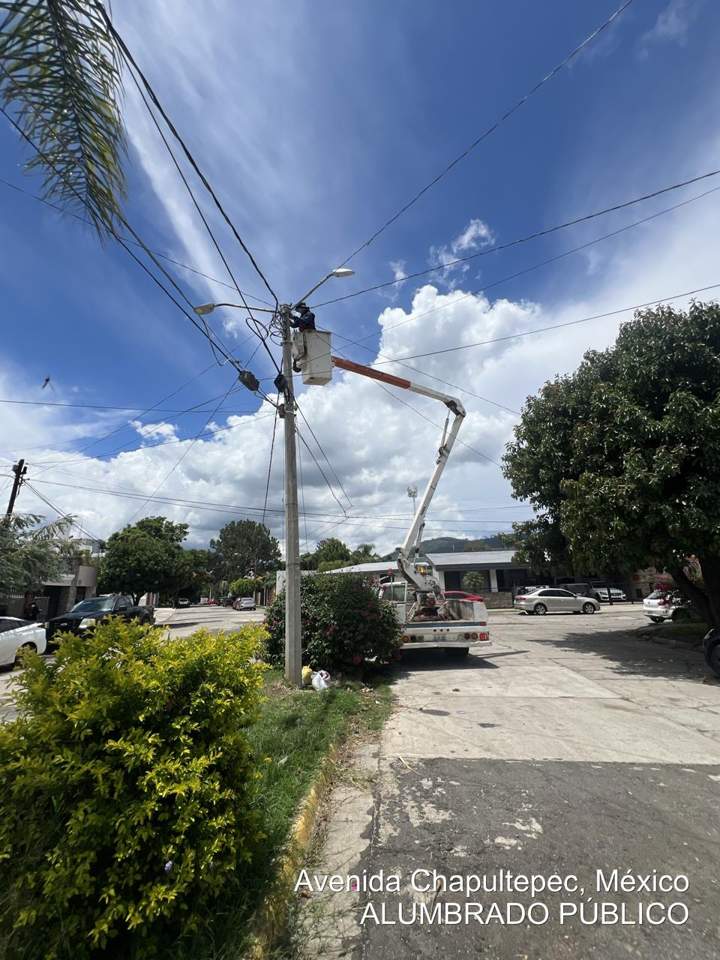

Se restablece circuito en la Col. Pueblos de Jalisco y Bugambilias.
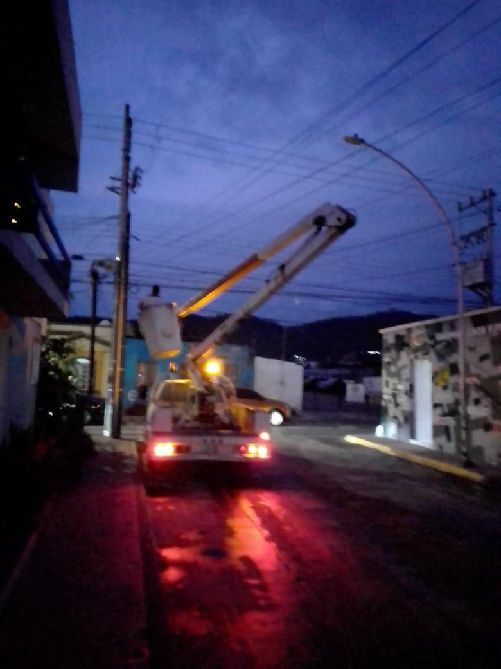
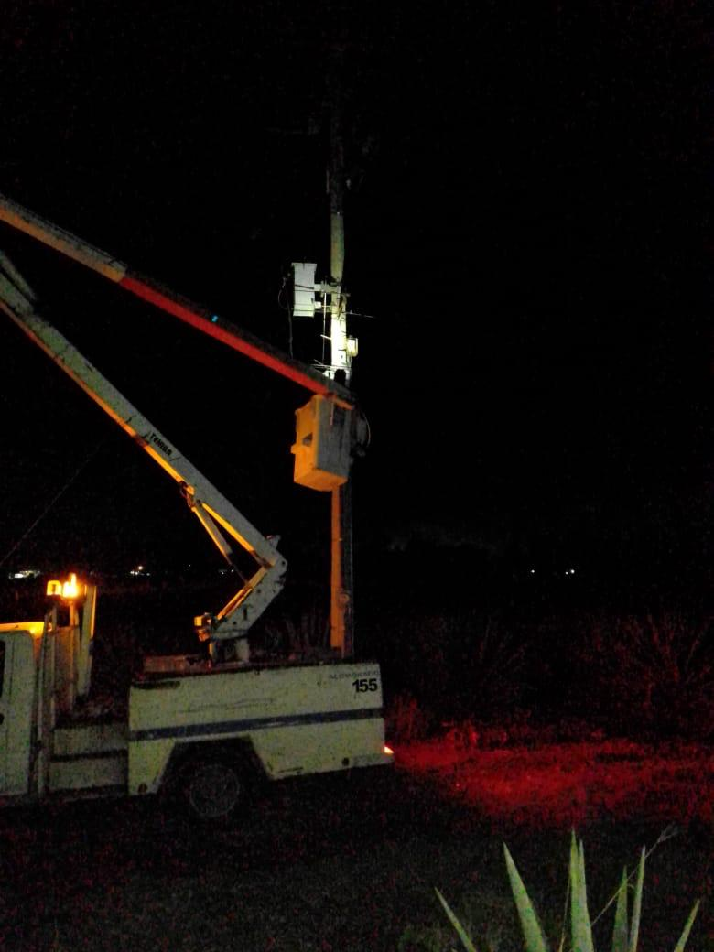

Se hace recorrido para detención de daños ocasionados por la lluvia en diversas calles de la ciudad.
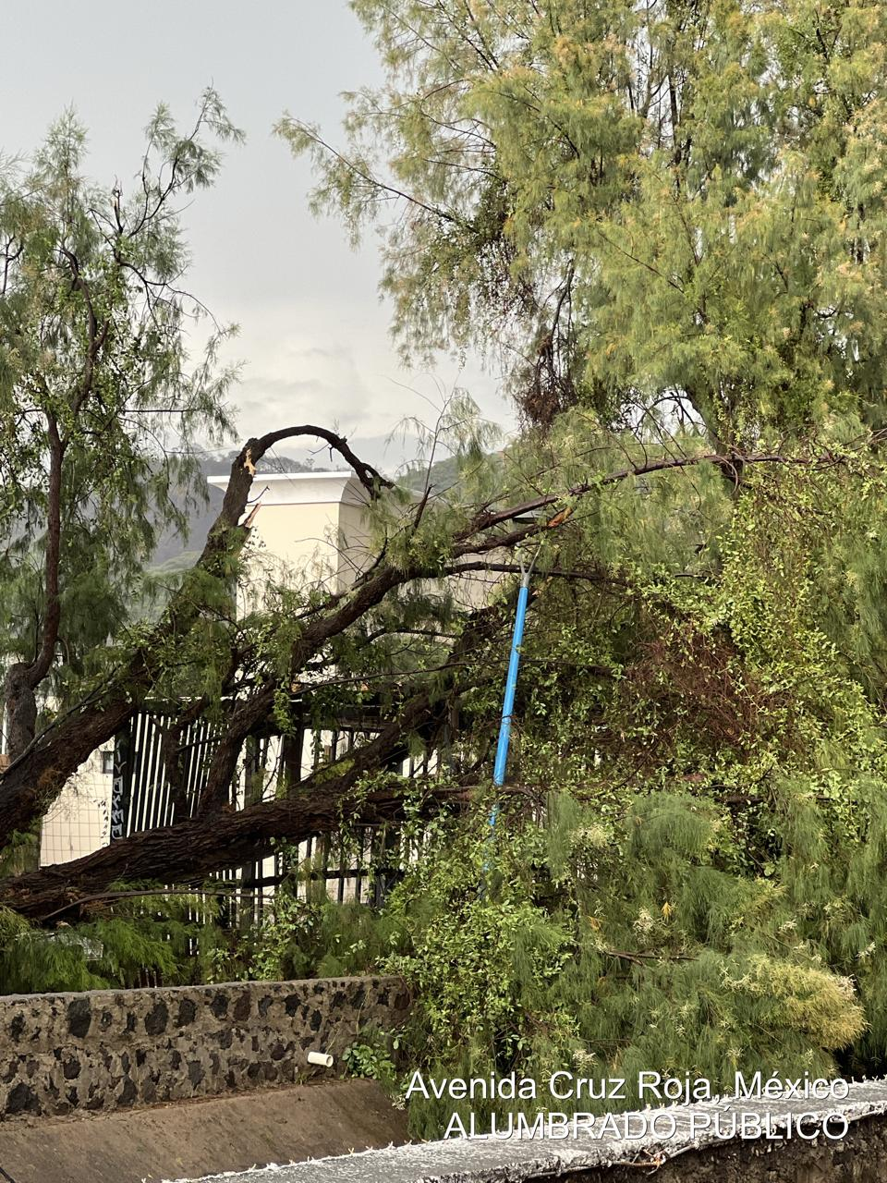
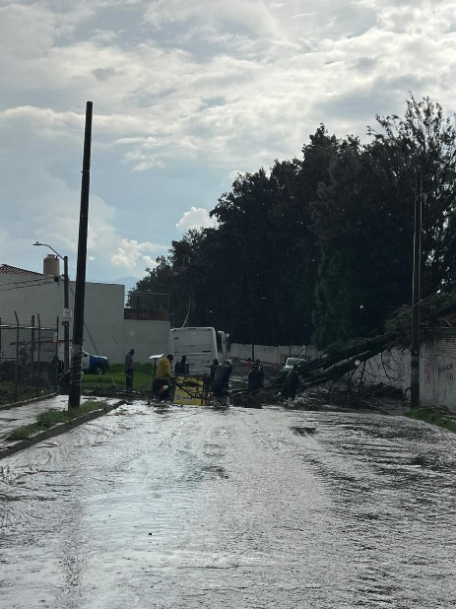

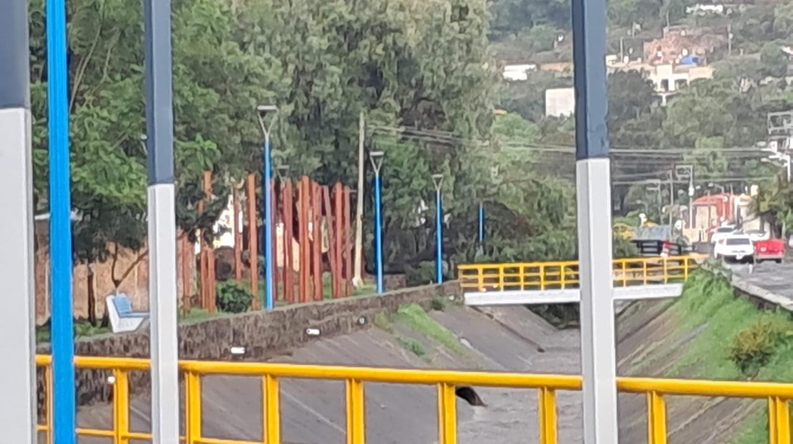

Se realiza supervisión de reportes a Ilumina Zapotlán y se hace el acta correspondiente.
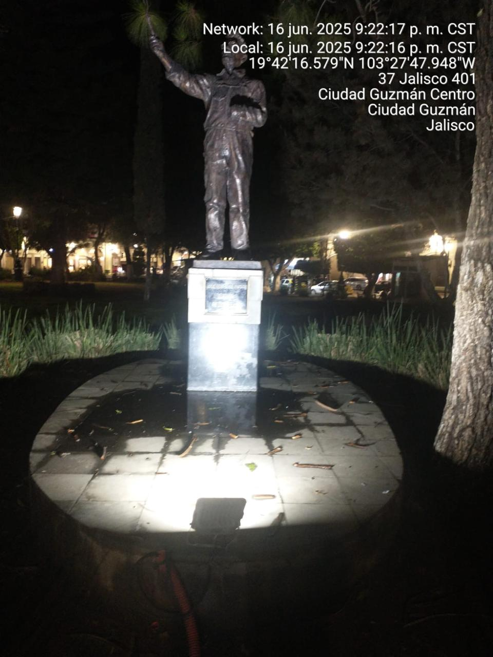
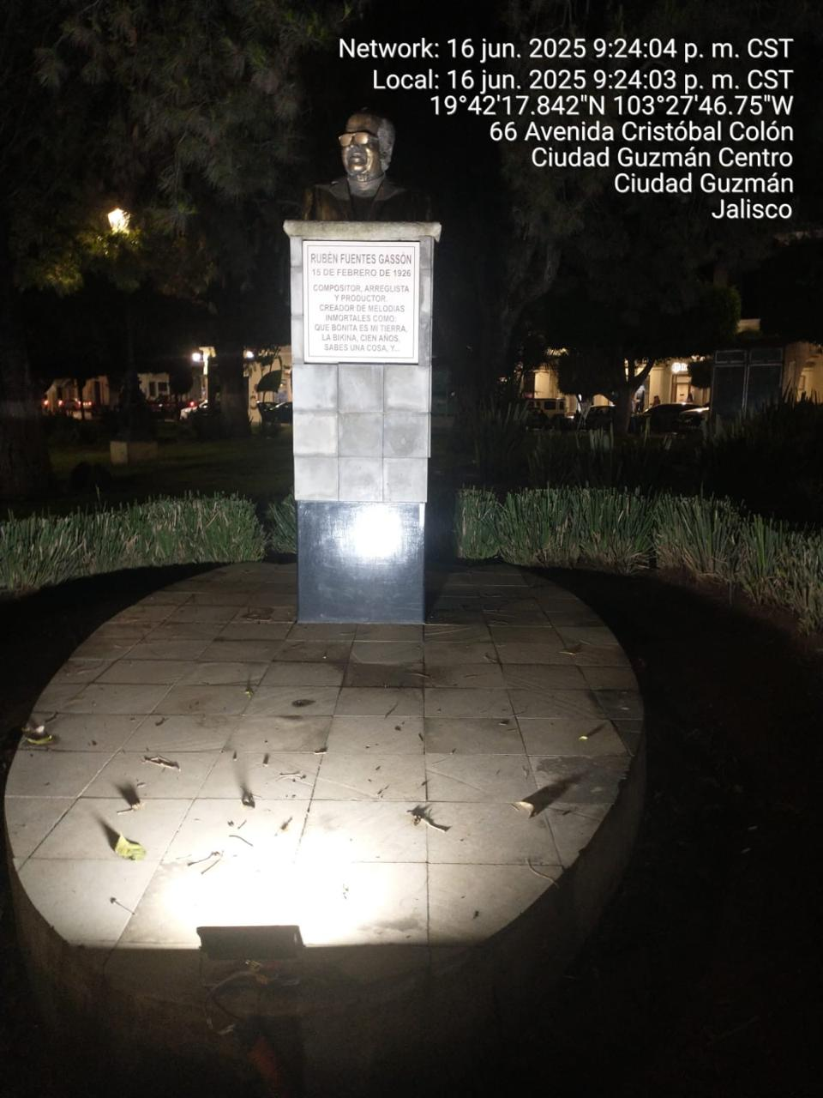

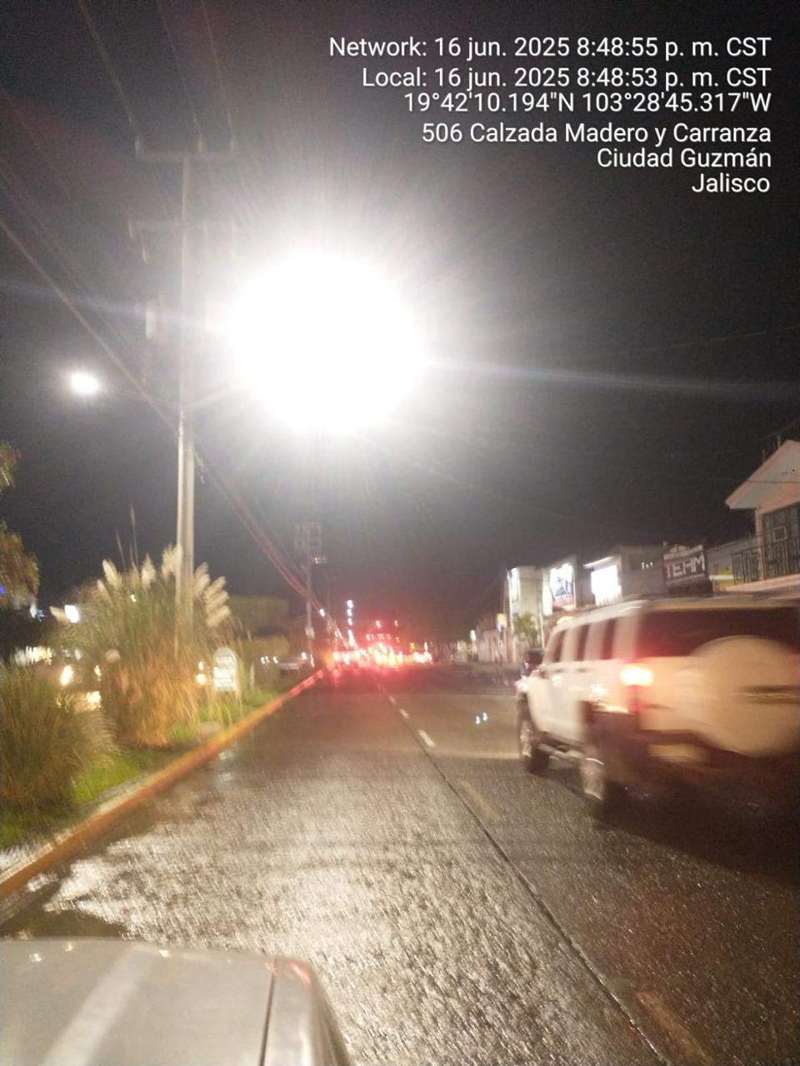

Se toman fotografías en bases de medición de los 3 nuevos parques Col. Unión, Col. Miguel Hidalgo, Col. Unión de Colonos Independencia.
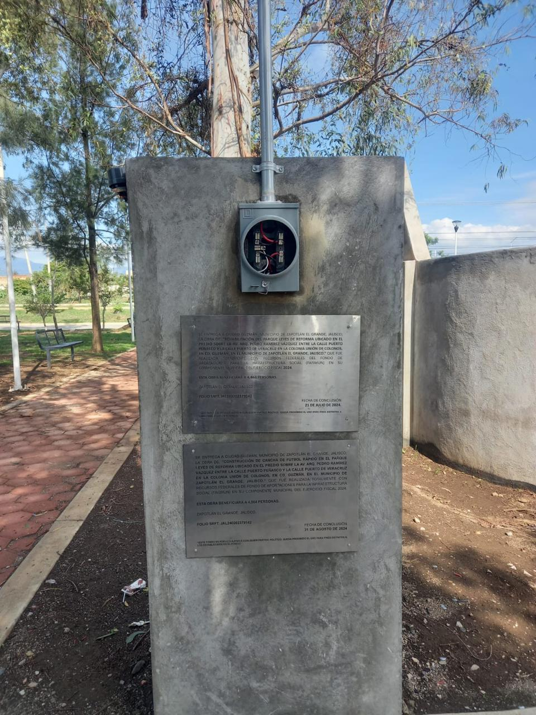
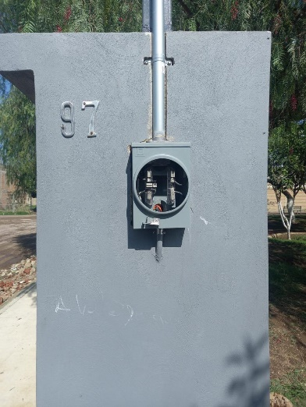

Se acomodan reflectores en los bustos del jardín 5 de mayo
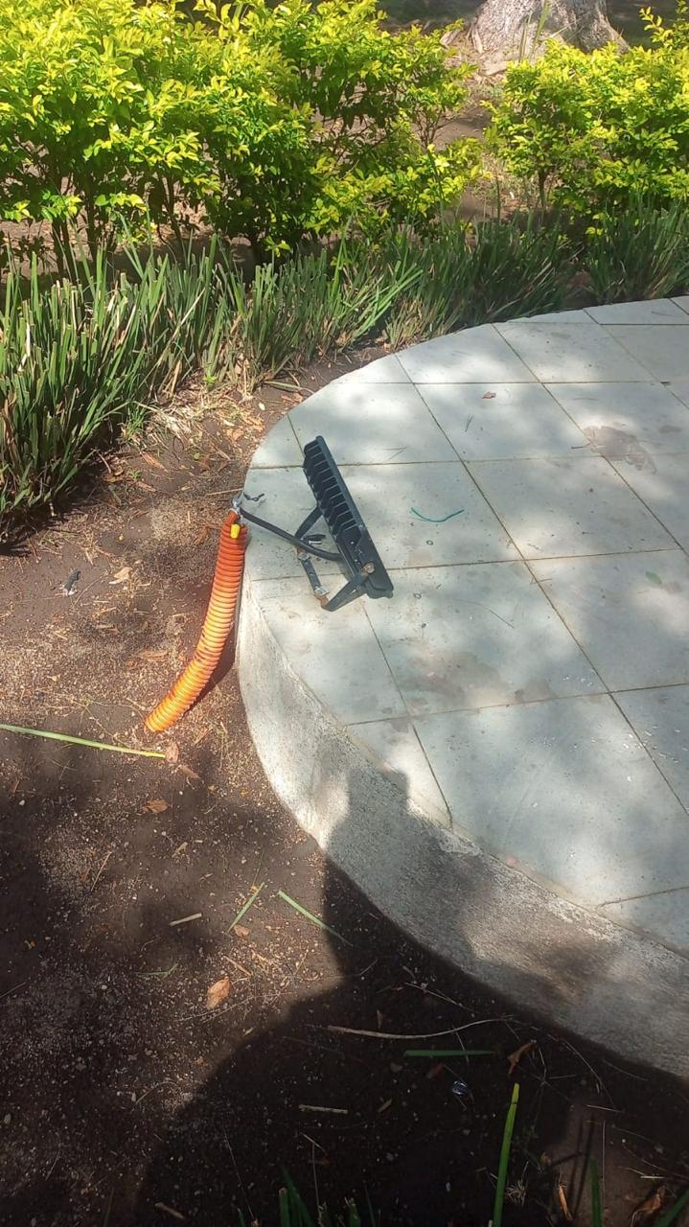
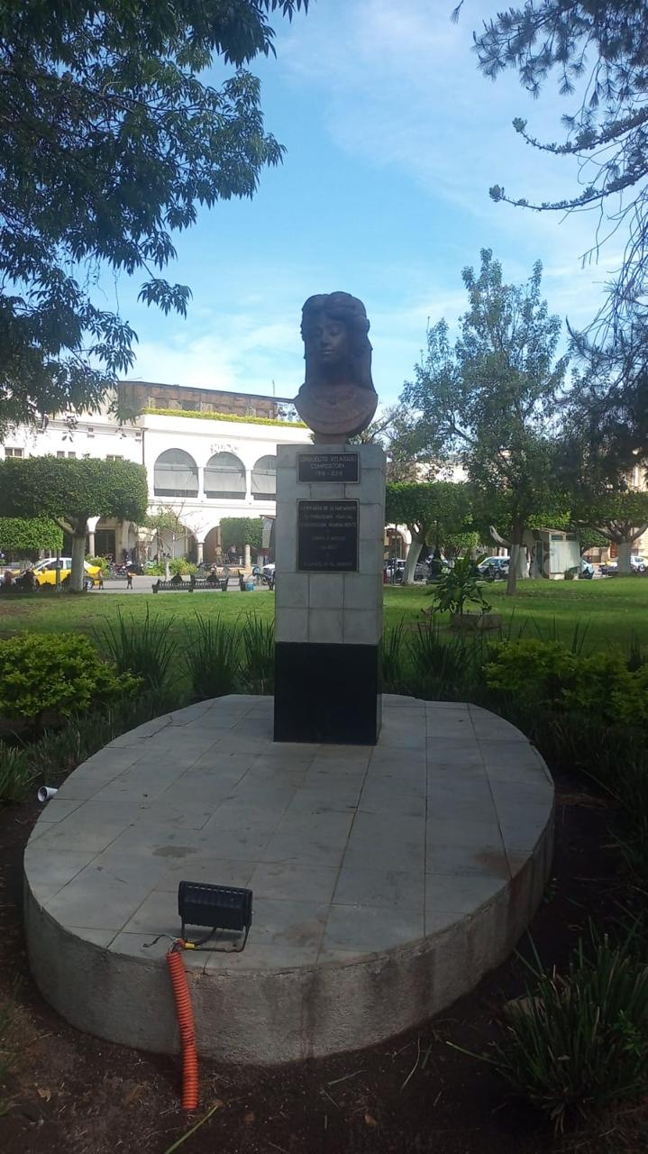

Se recoje poste siniestrado en el Periférico Sur
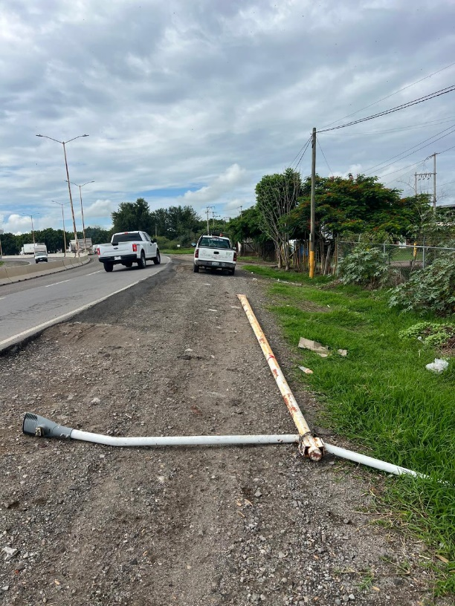

Se compara censo de luminarias de CFE y Alumbrado Público.
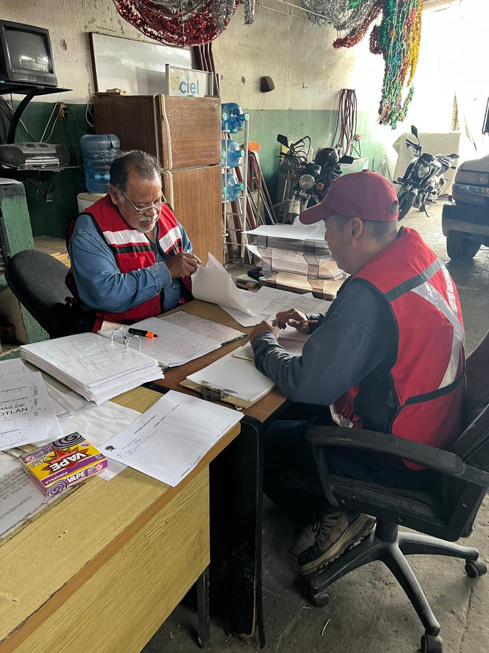

Se revisa energía eléctrica en la caseta de policía en el Ingreso Poniente.
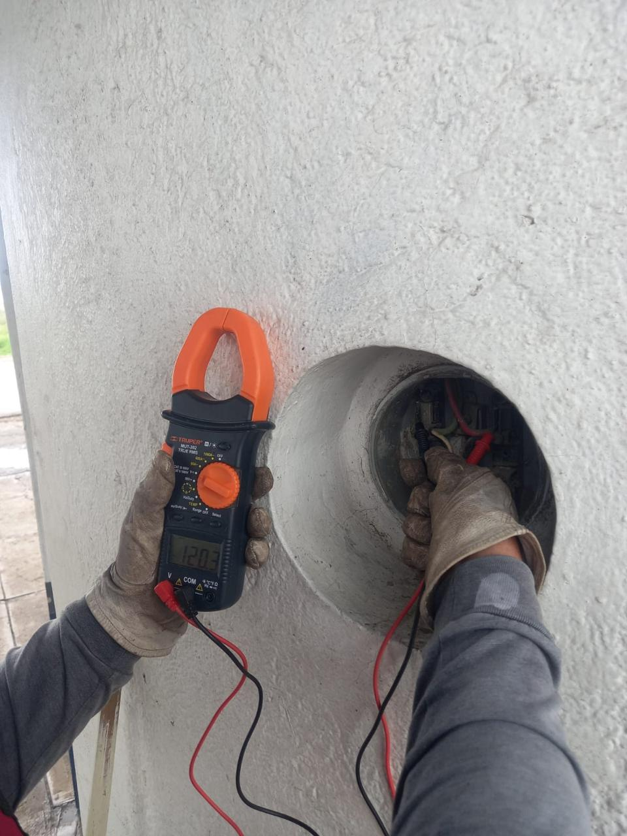
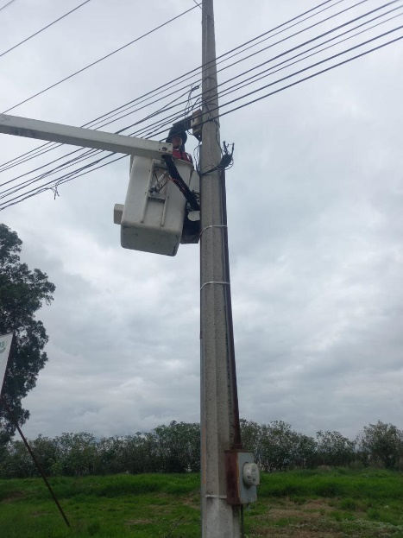

Se sustituyen reflectores en las canchas de usos múltiples de la Col. Constituyentes, Calle Joaquín Aguirre
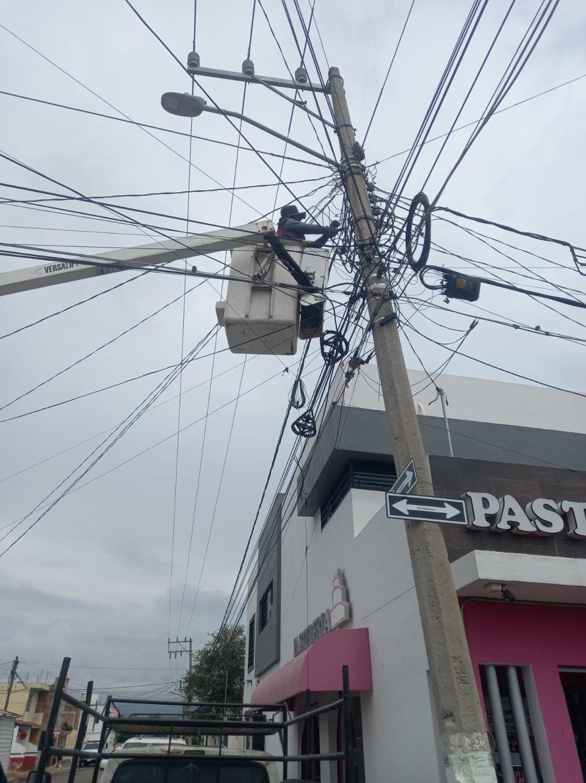
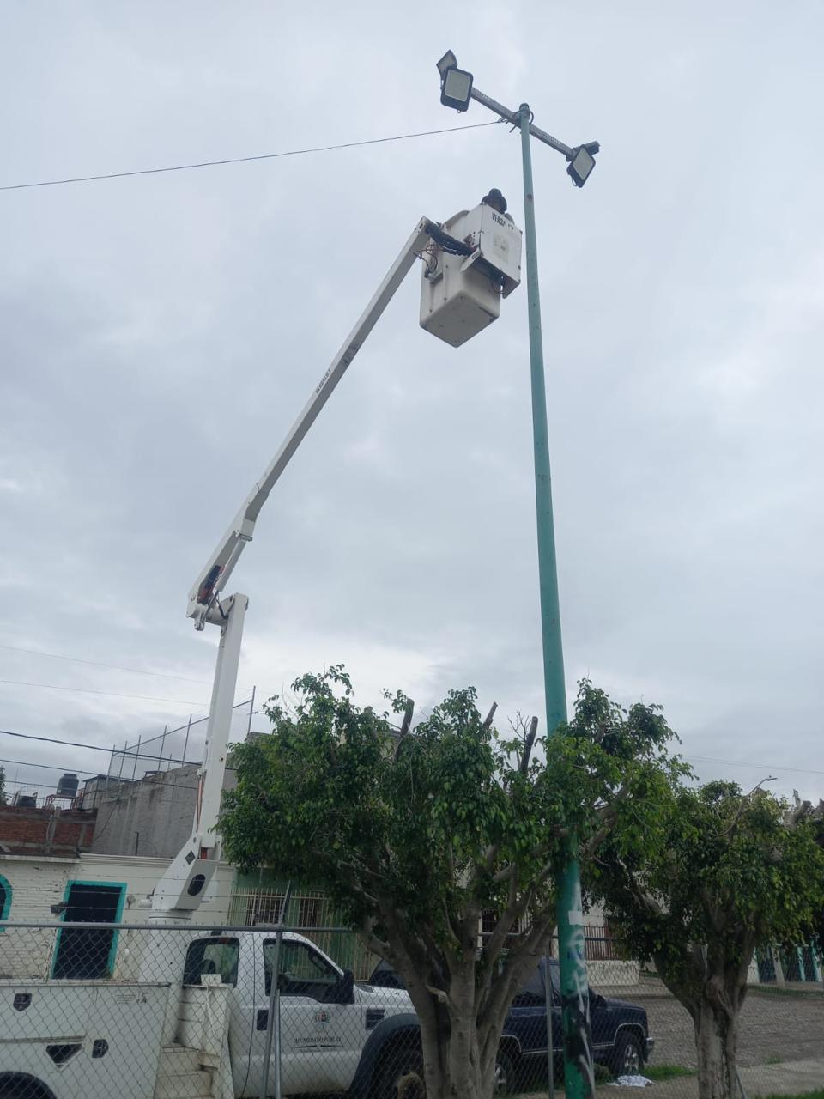
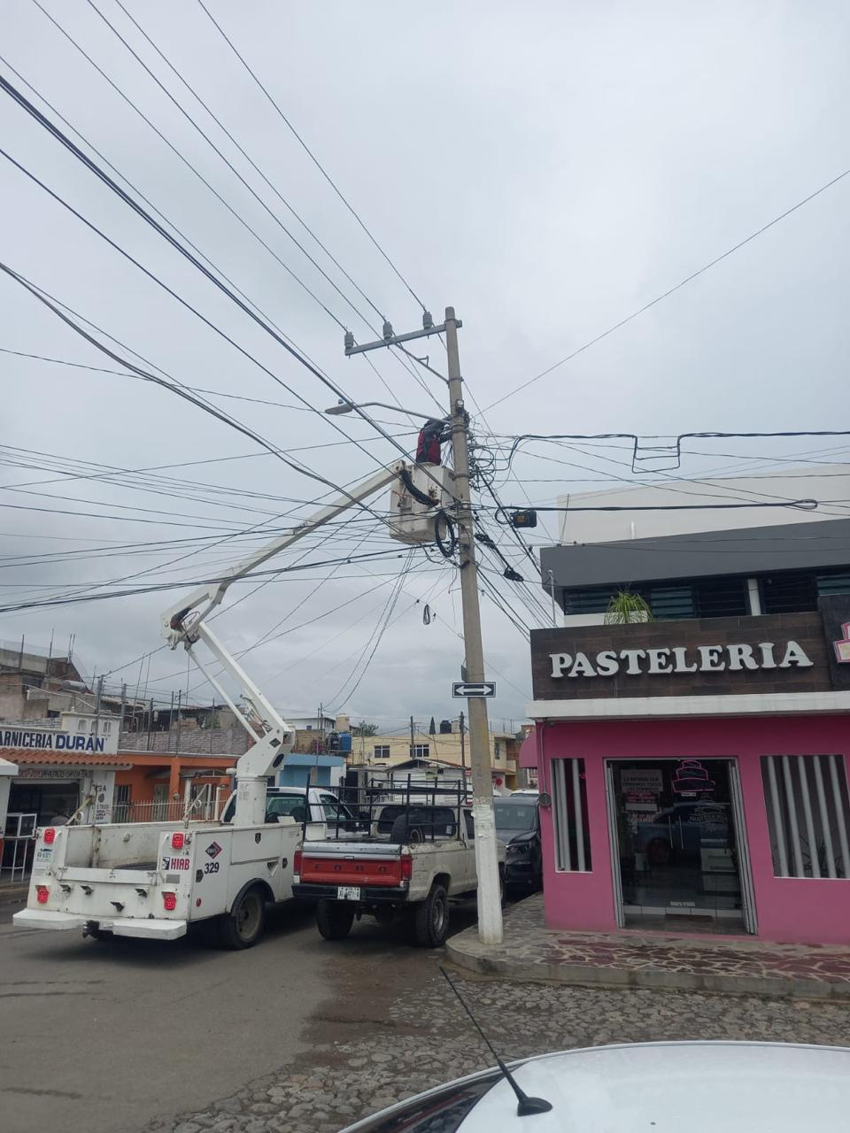

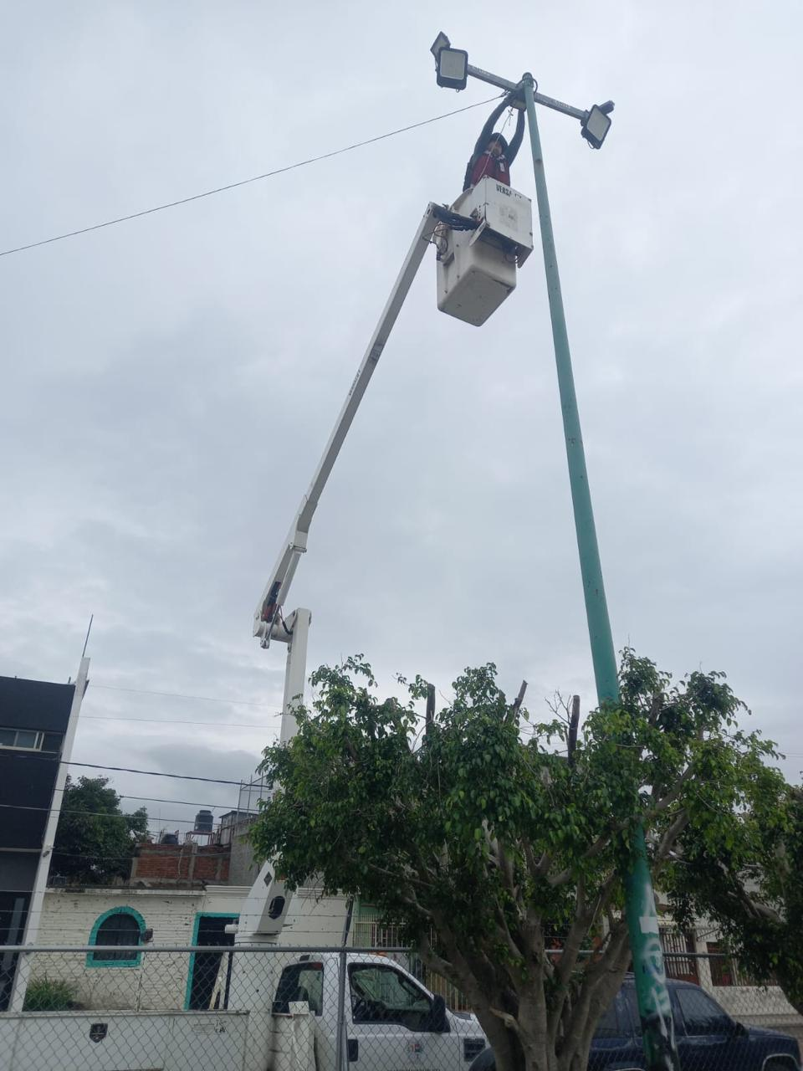
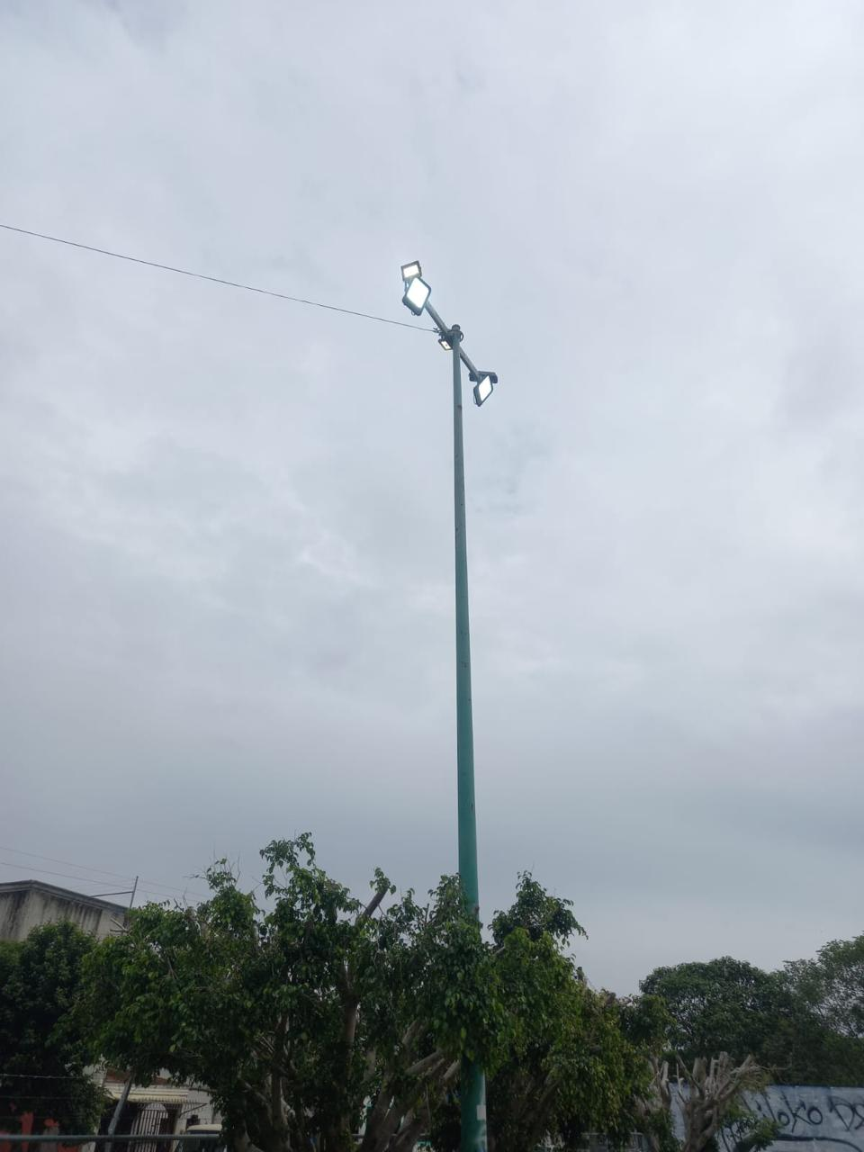

Se instala reflector de 200 watts en la Col. La Nueva Luz
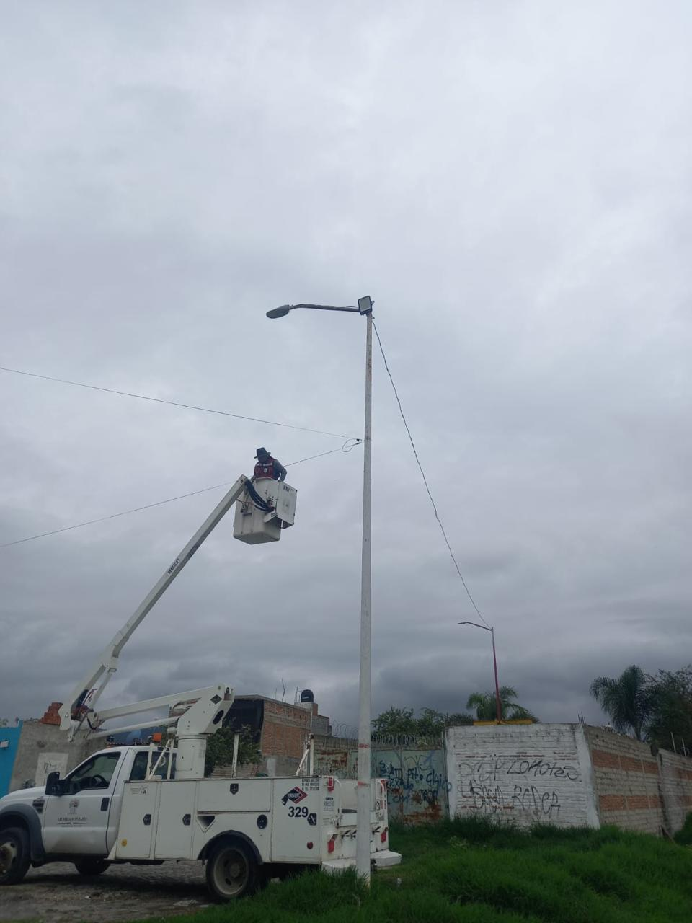
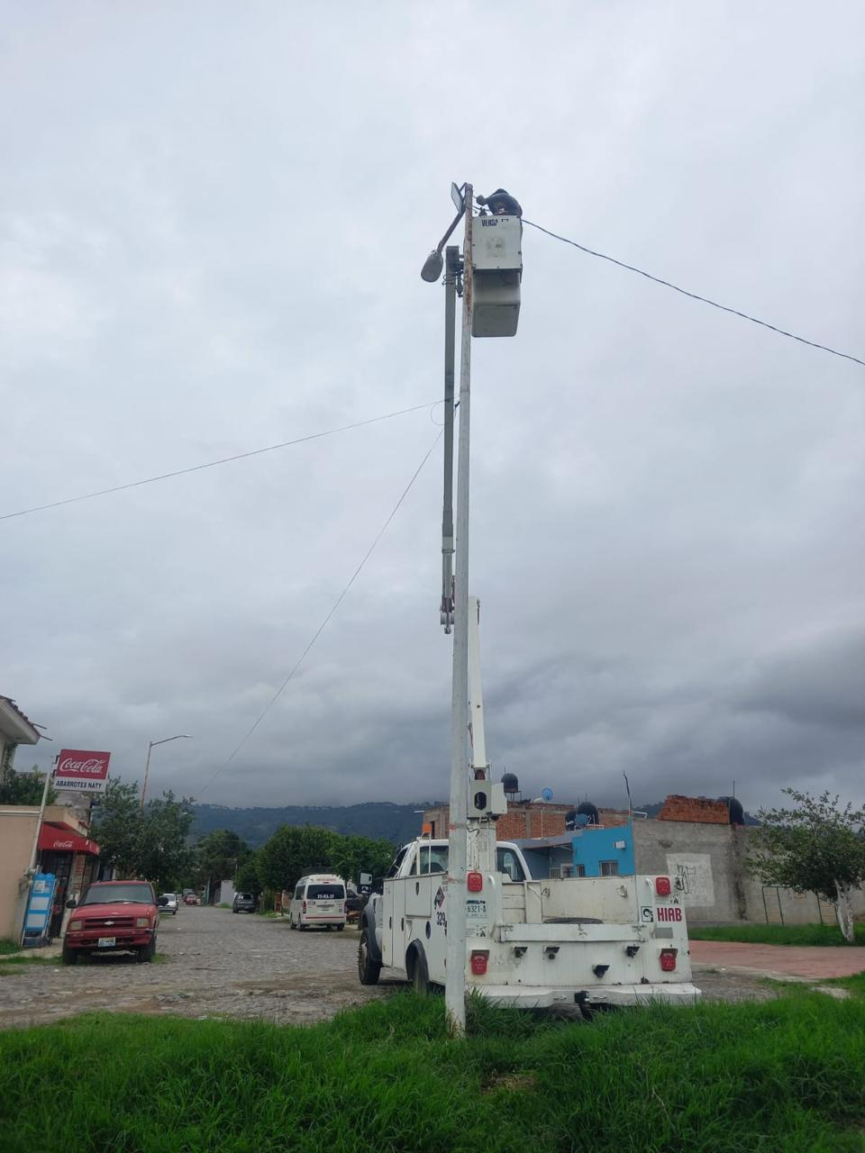

Se checa circuito de Los Becerros, Ingreso Norte.
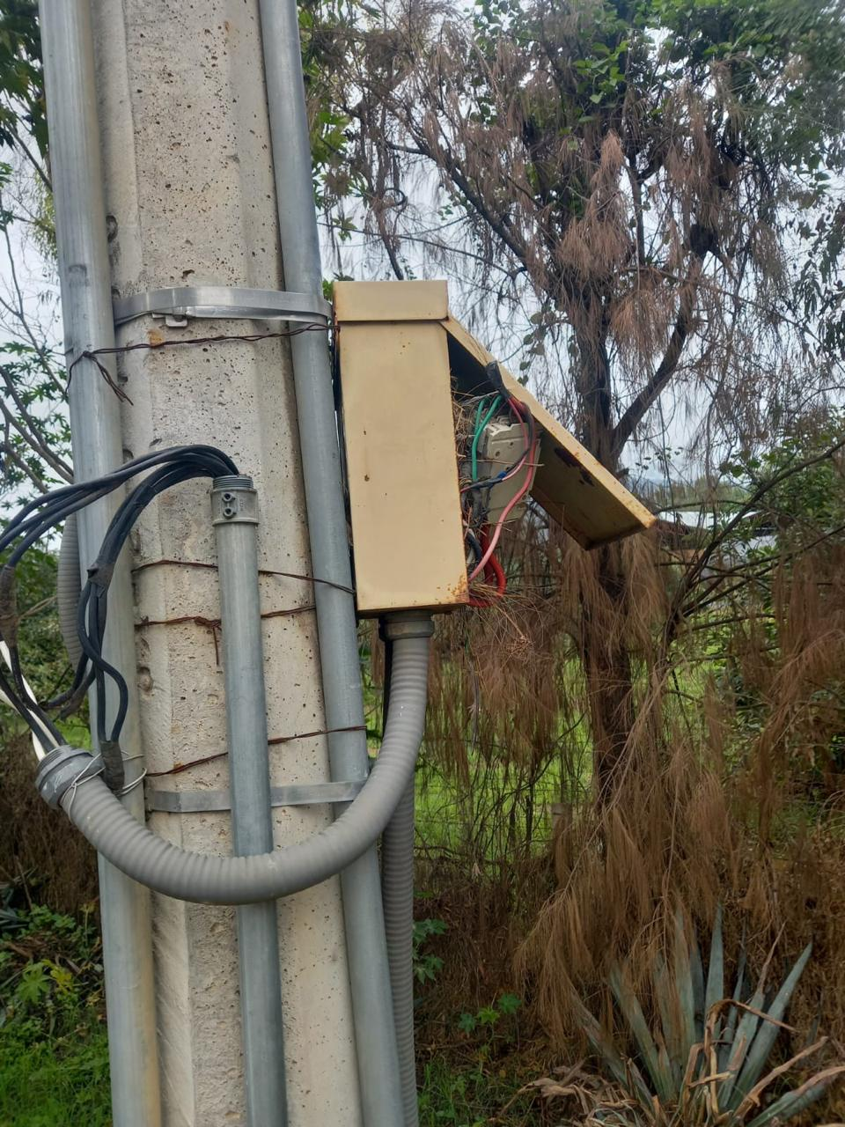

Se realiza supervisión de reportes de Ilumina Zapotlán y se hace el acta correspondiente
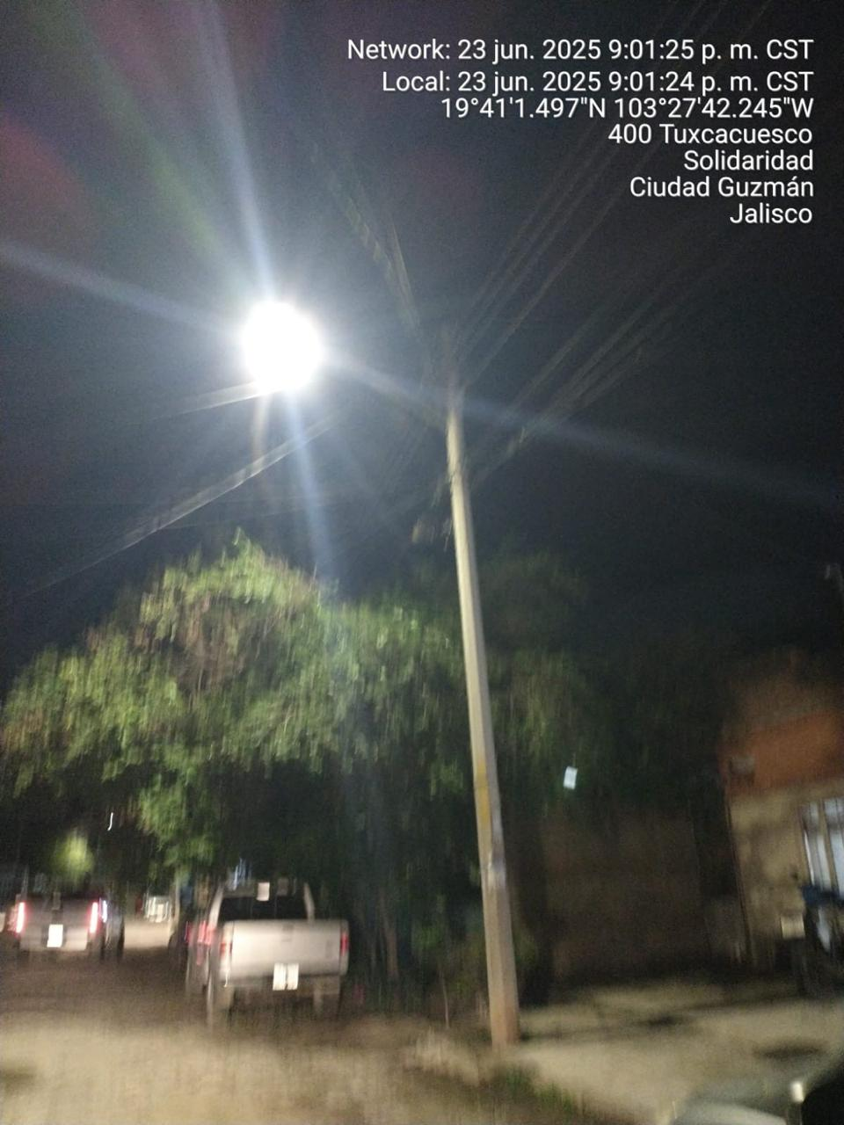
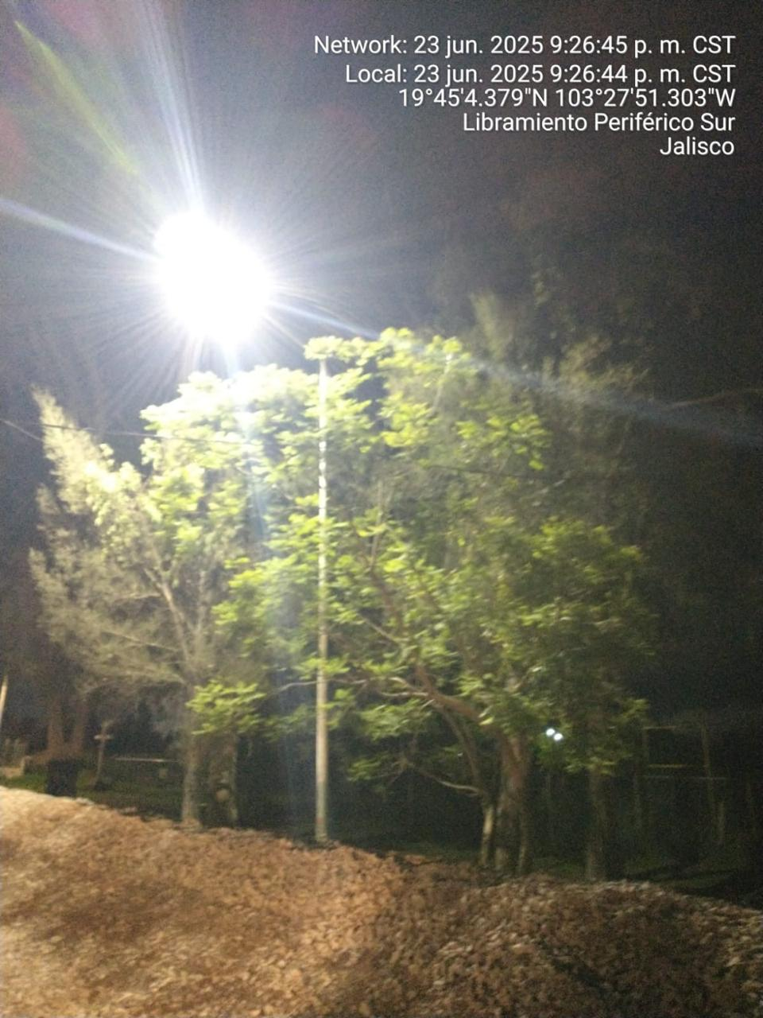

Se acude a capacitación para la elaboración del censo de INEGI
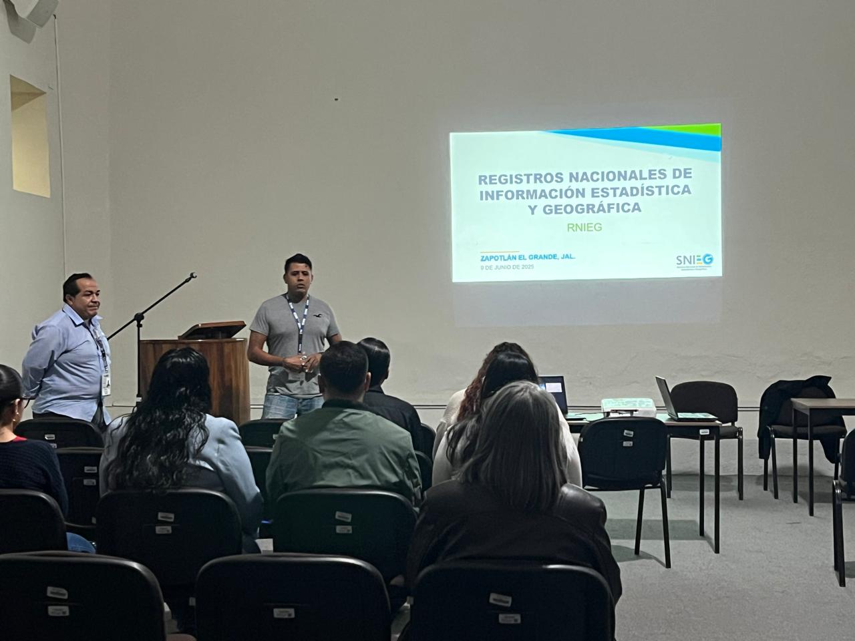

Se acude a reunión con el Jefe de Gabinete para el llenado de la agenda en la nube
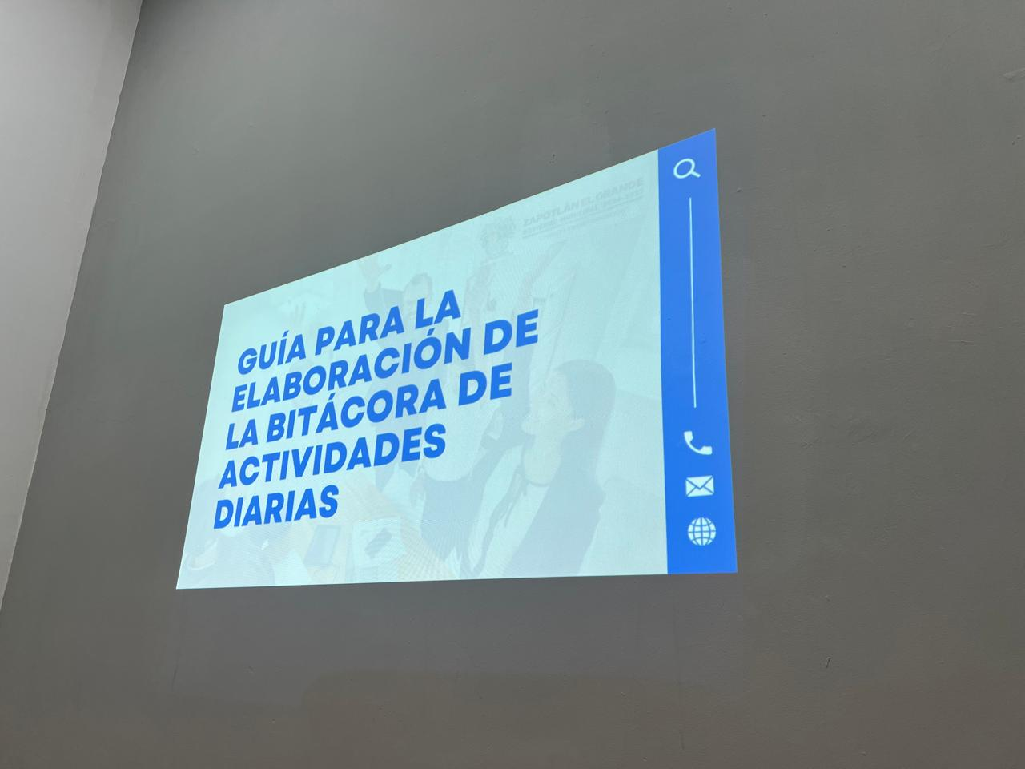
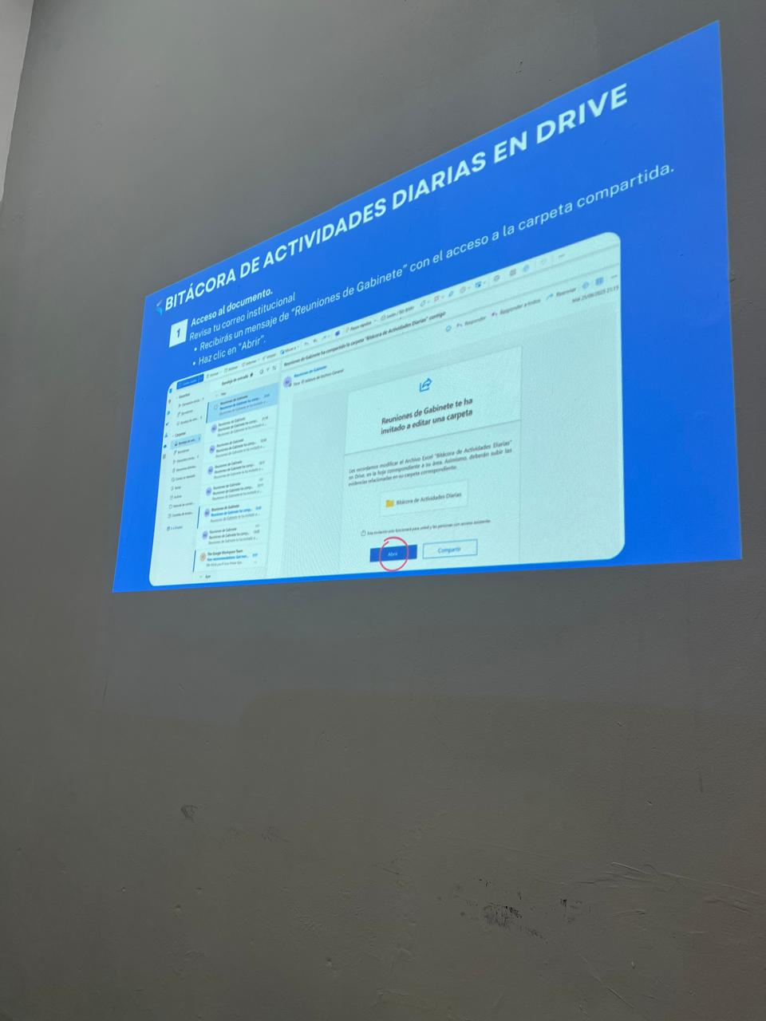

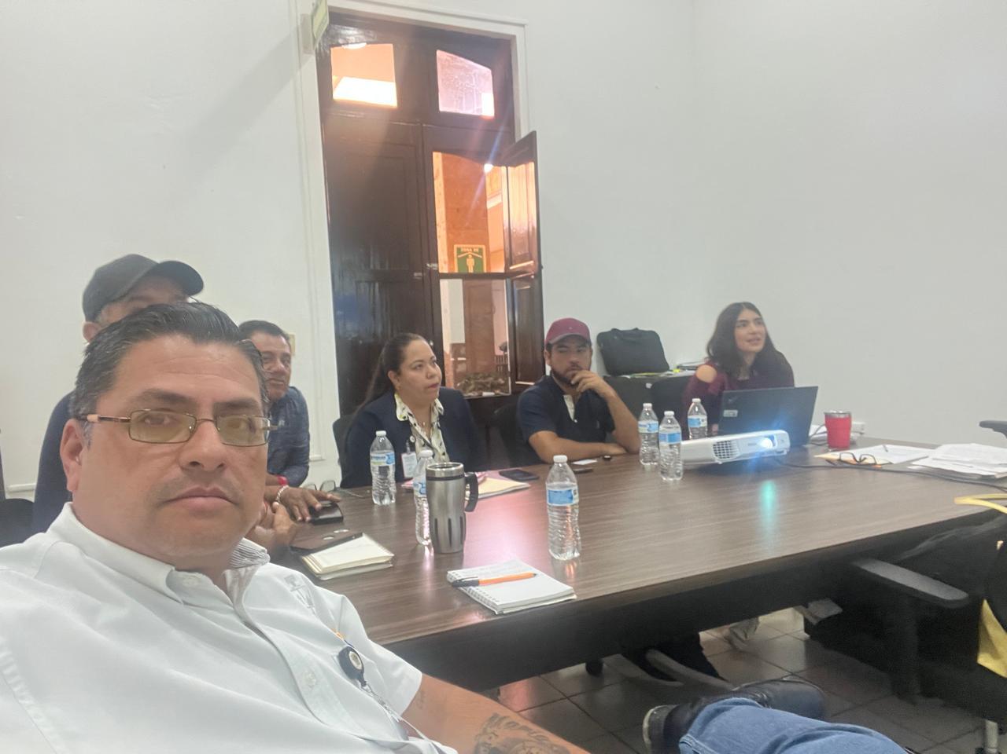

Se acomodan diariamente los reflectores que iluminan los bustos en el Jardín 5 de mayo.
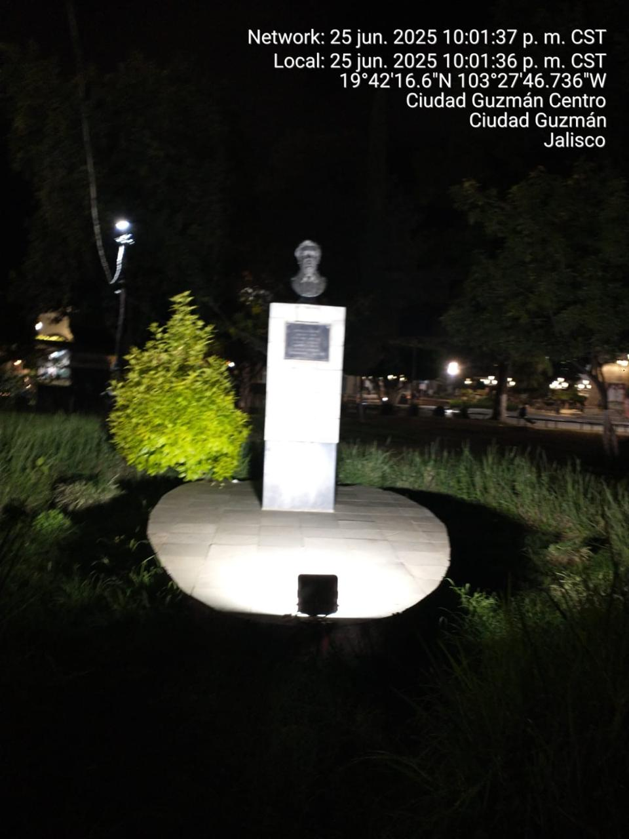
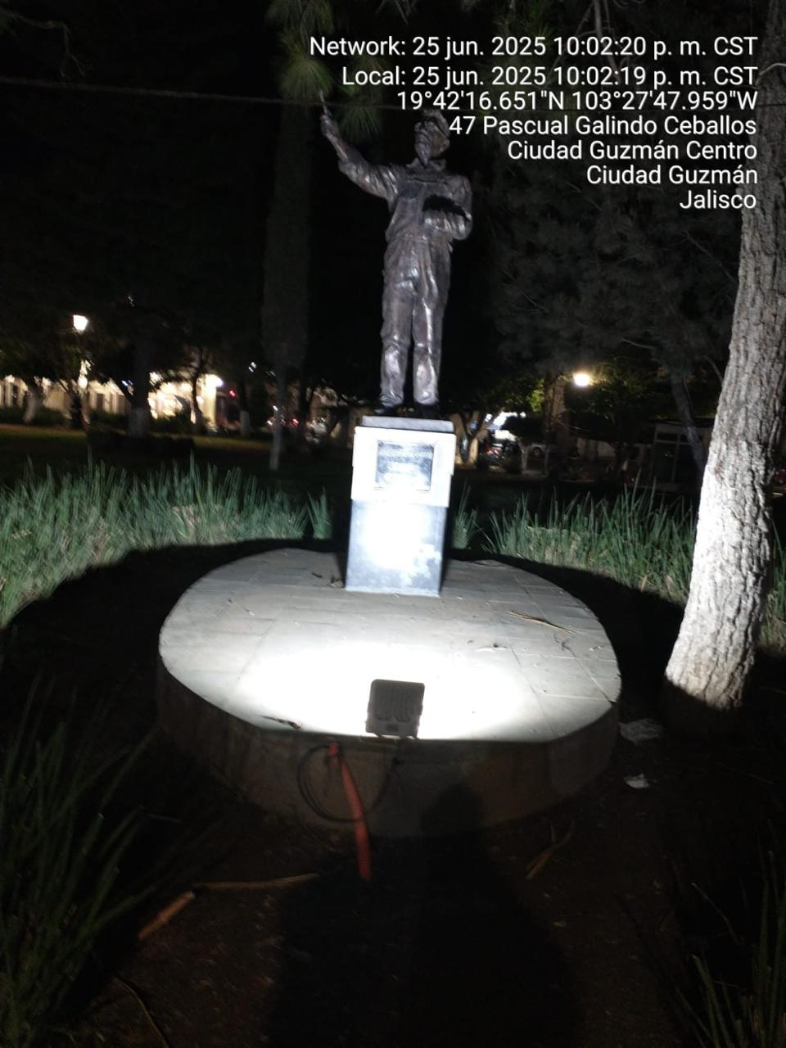

Se revisa el censo de Alumbrado Público 2025
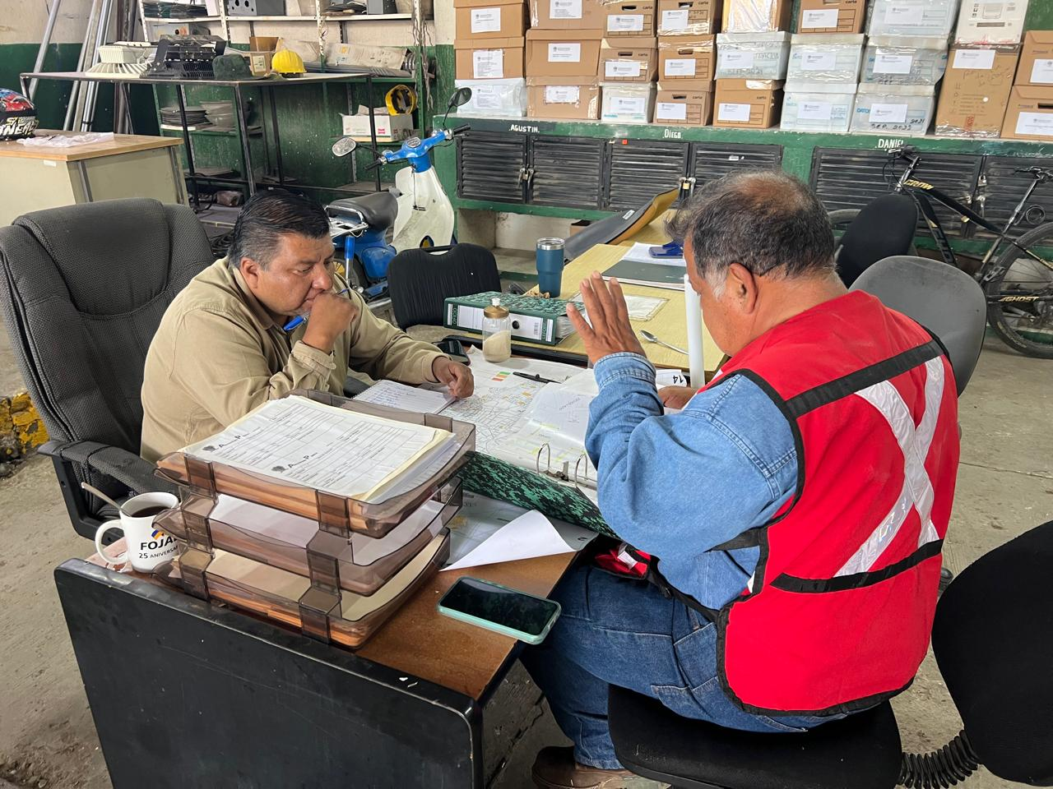

Se reparan lámparas de led en el Taller de Alumbrado Público.
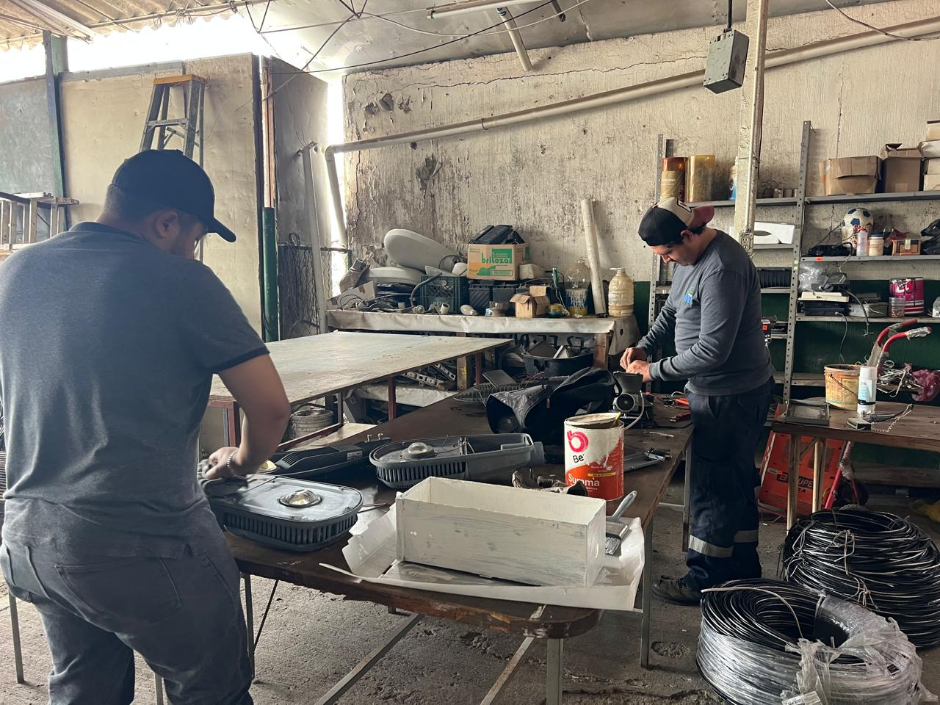

Se brinda apoyo al ruedo del Mesón de Colombo, para el retiro de líneas.
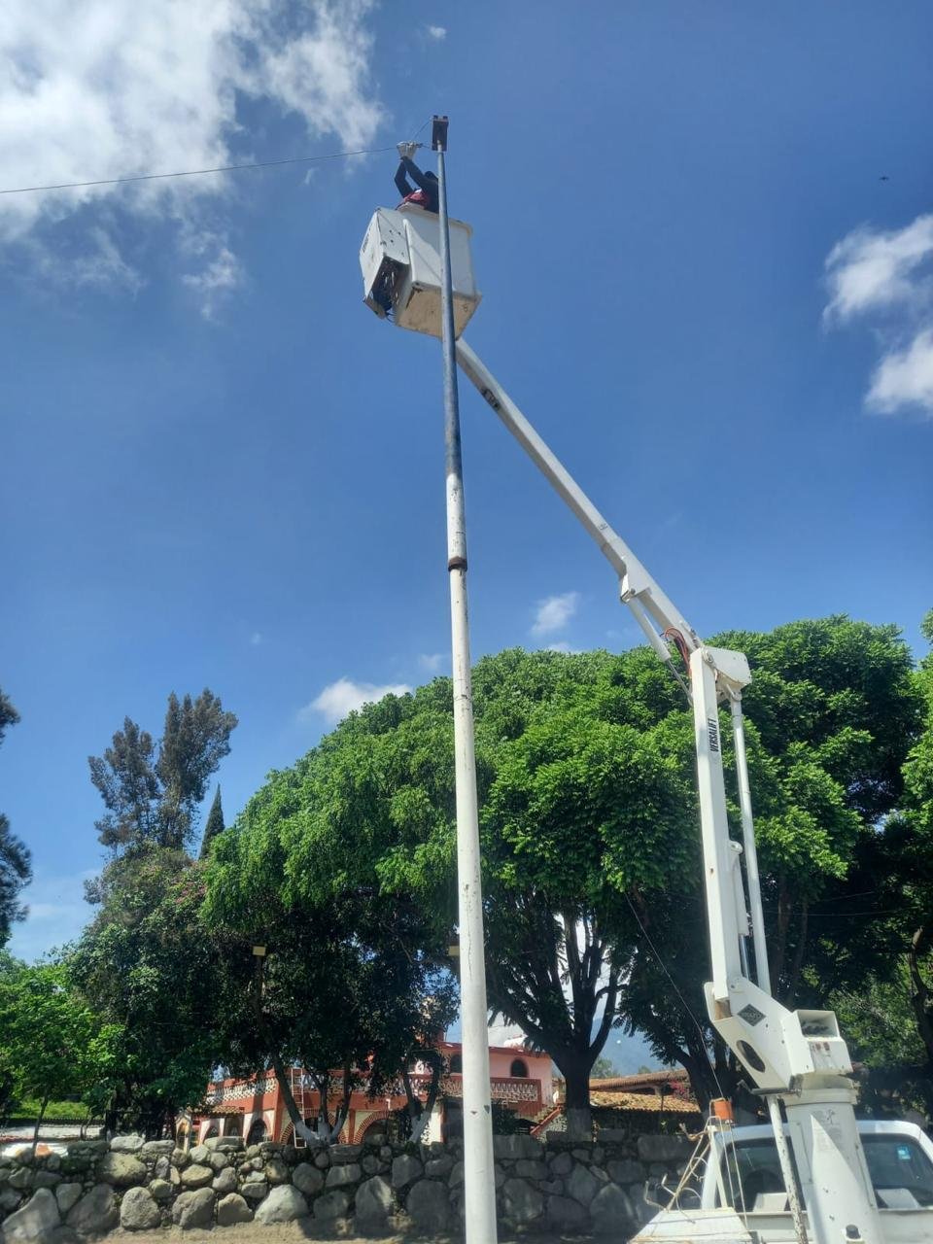
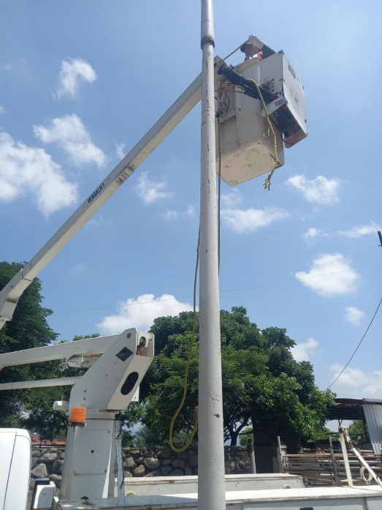
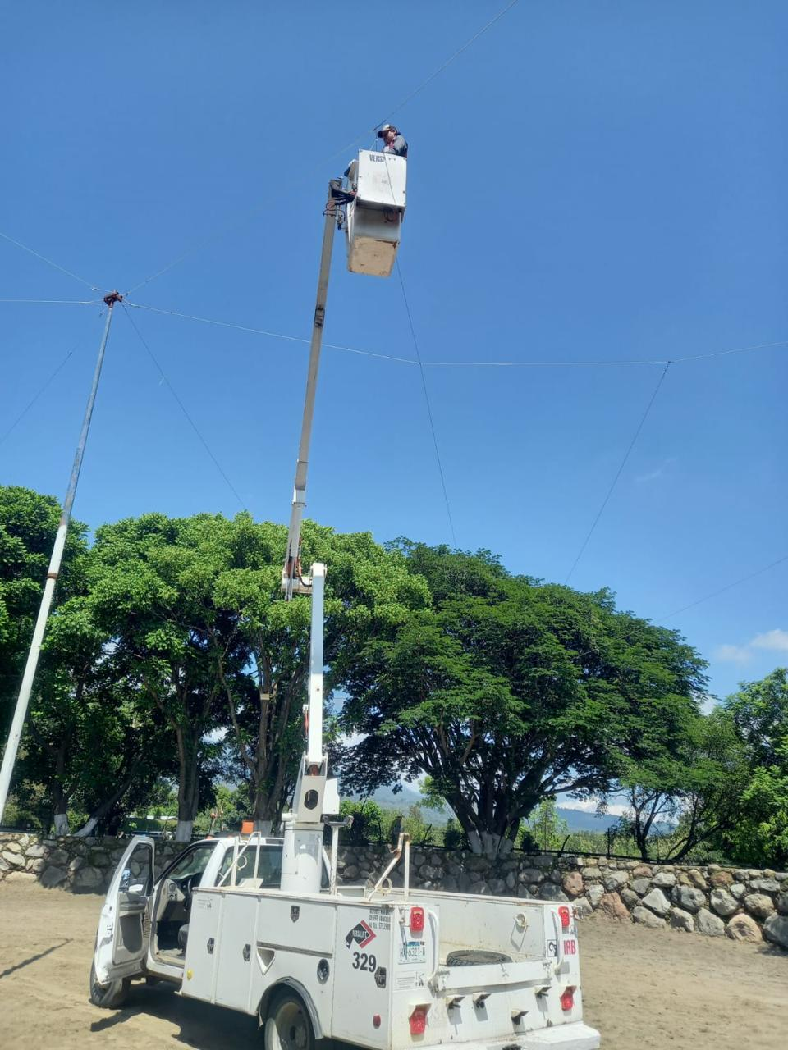

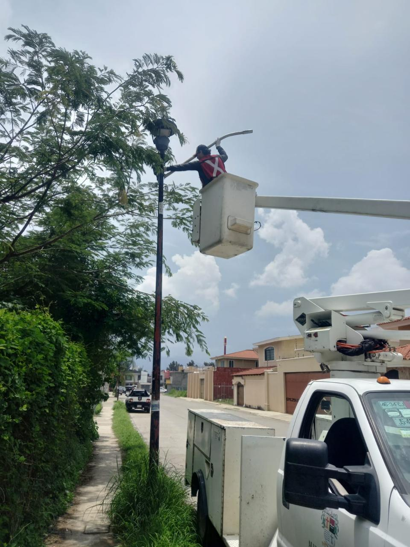
Se realiza prueba de sustitución de faroles por luminarias en la calle Santo Domingo

Se apoya con el camión pelícano #329 a Tránsito Municipal.
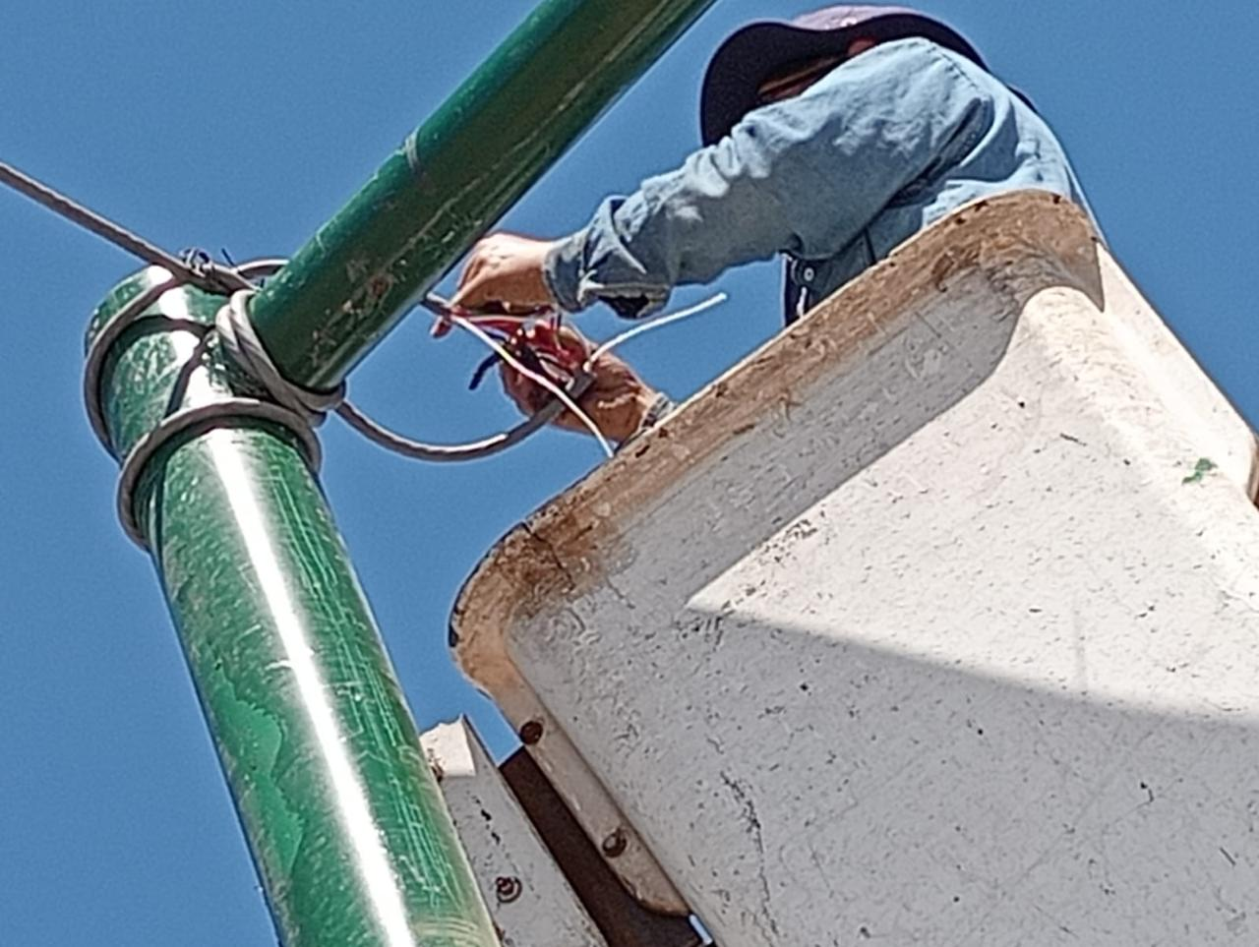
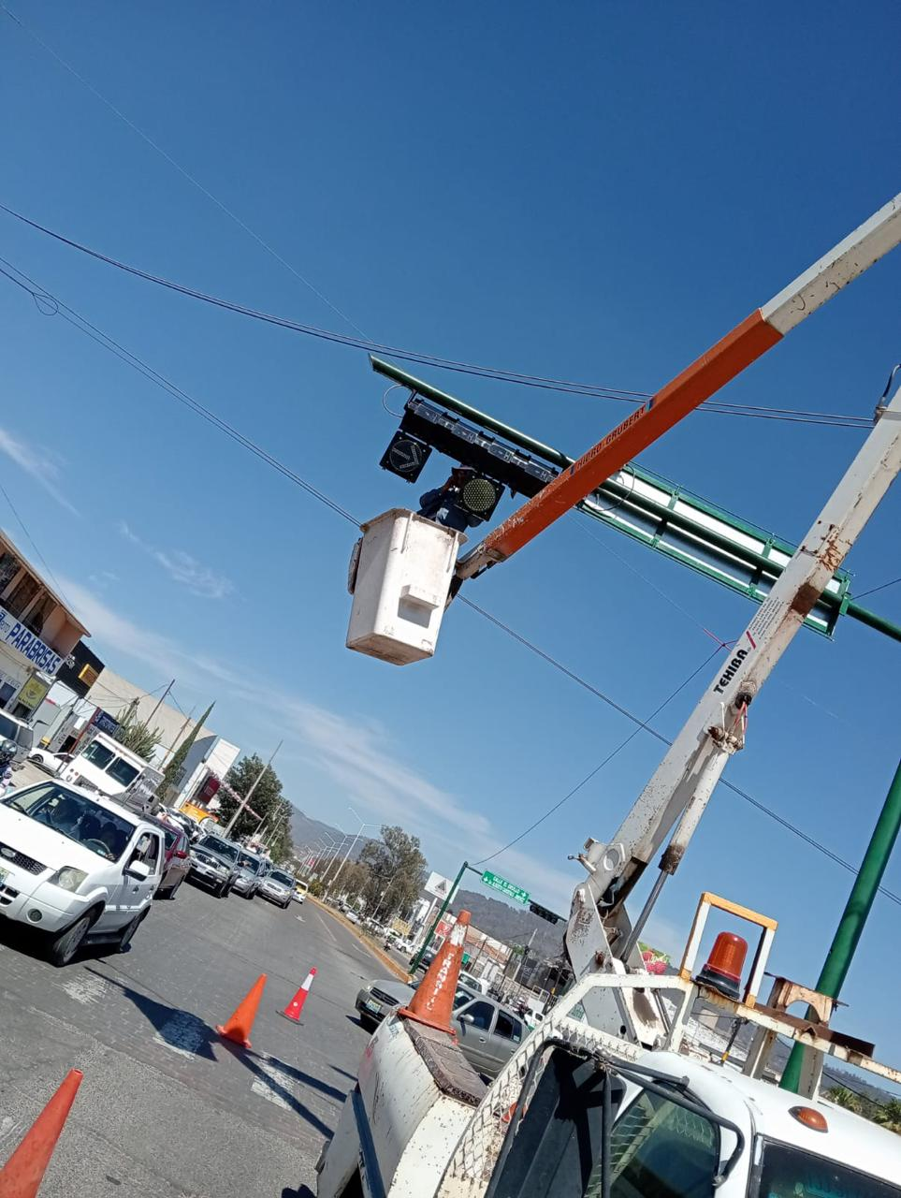

Se continúa con el censo de luminarias con CFE, Alumbrado Público y Concesionaria.
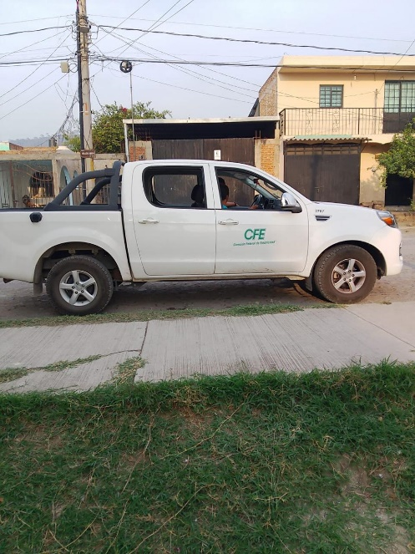

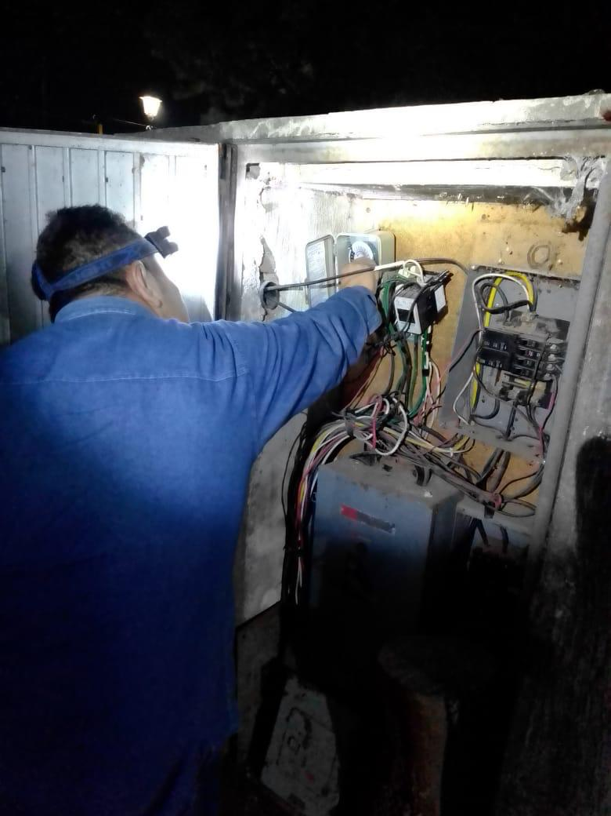
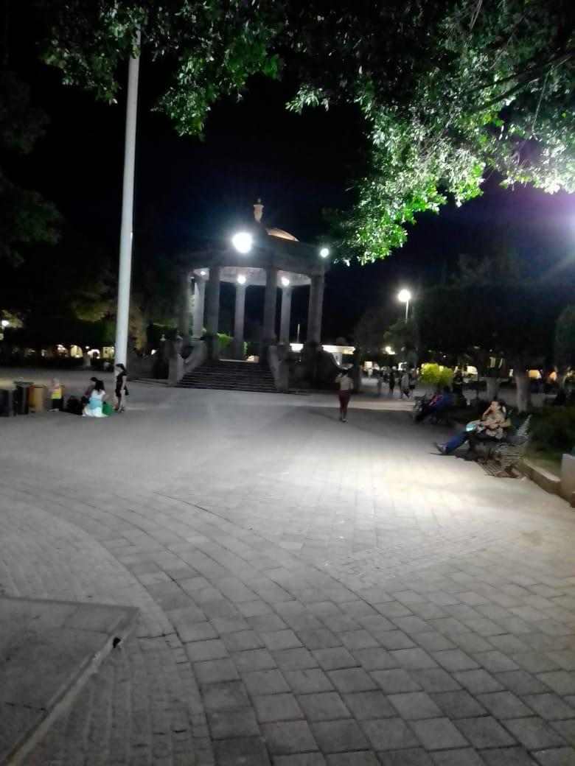
Se programa reloj del encendido del alumbrado en el Jardín 5 de mayo.

Se acude a un llamado sobre el derribó de una luminaria, se retiró línea, brazo y luminaria.
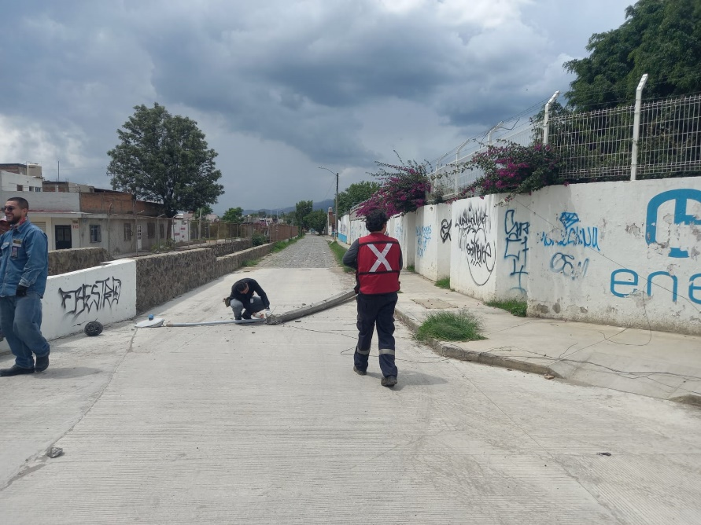
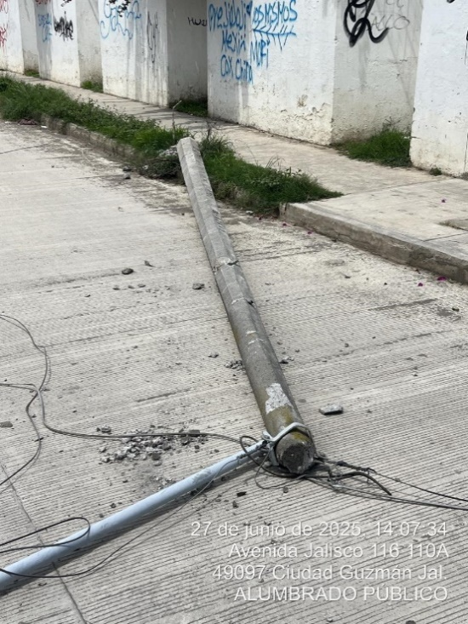

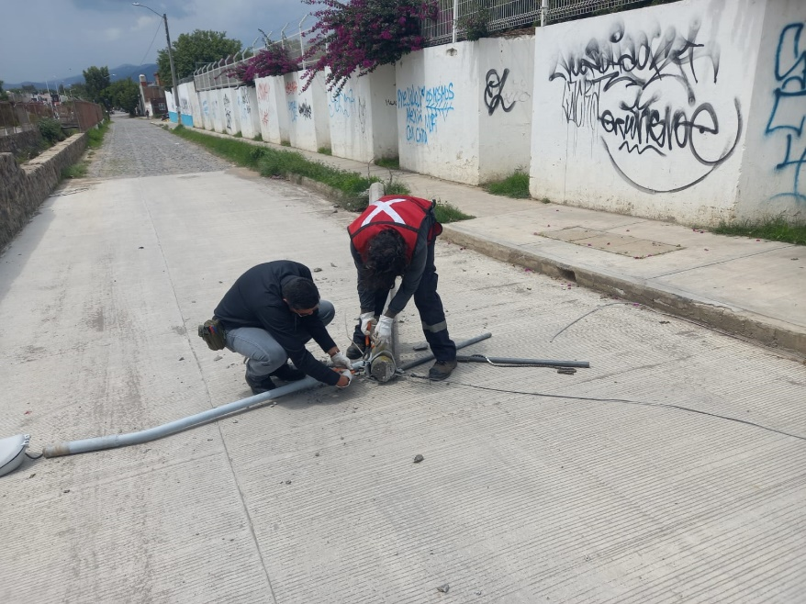
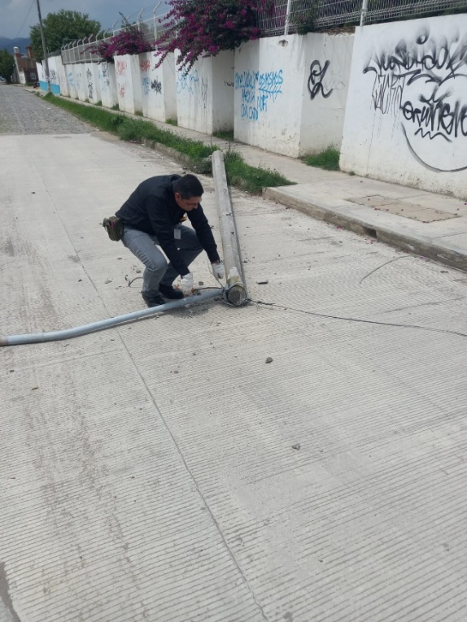

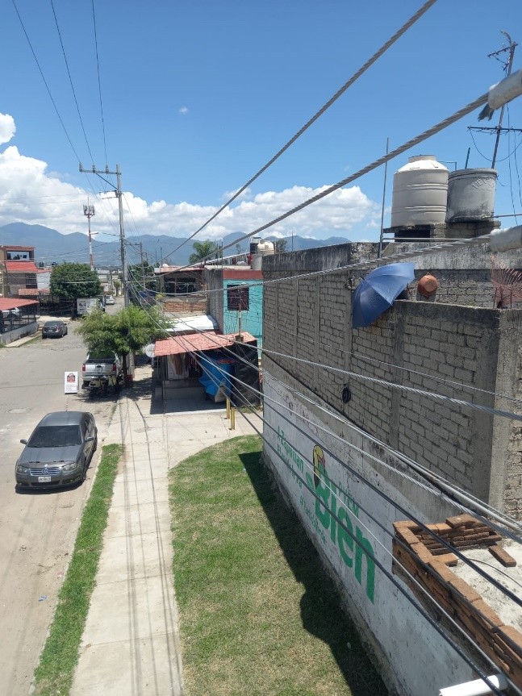
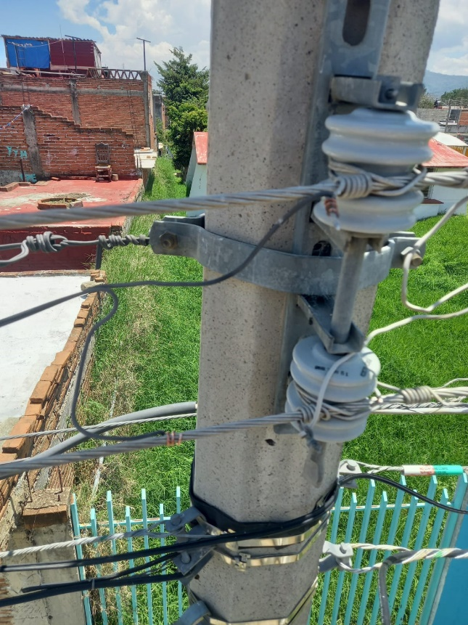
Se revisa luminaria en el Andador Carpinteros en la Col. San José

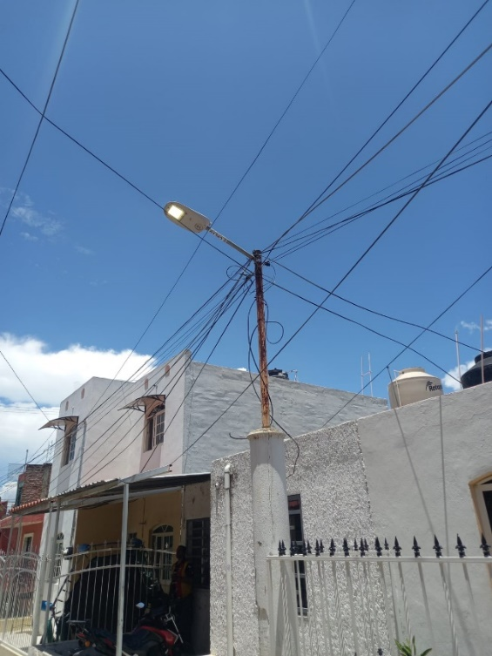
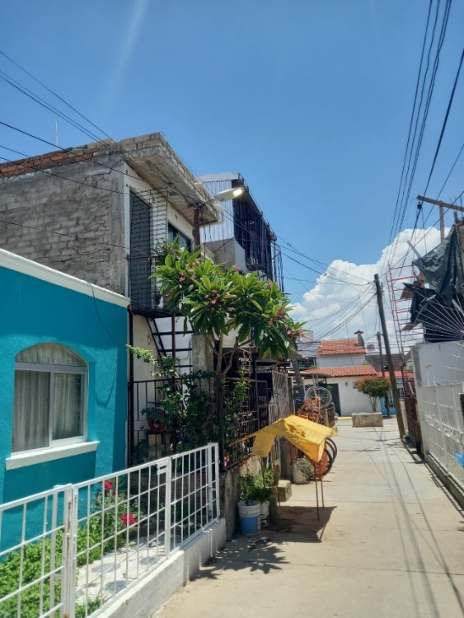

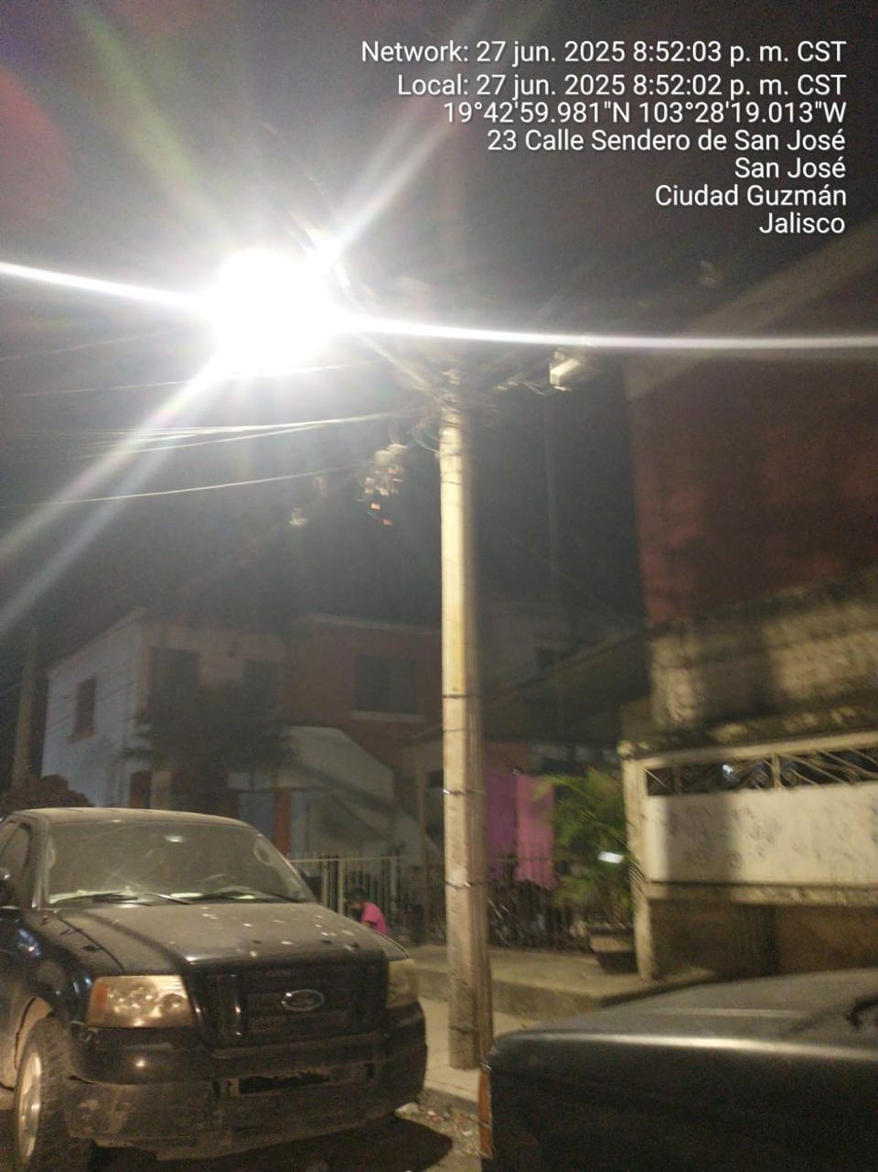
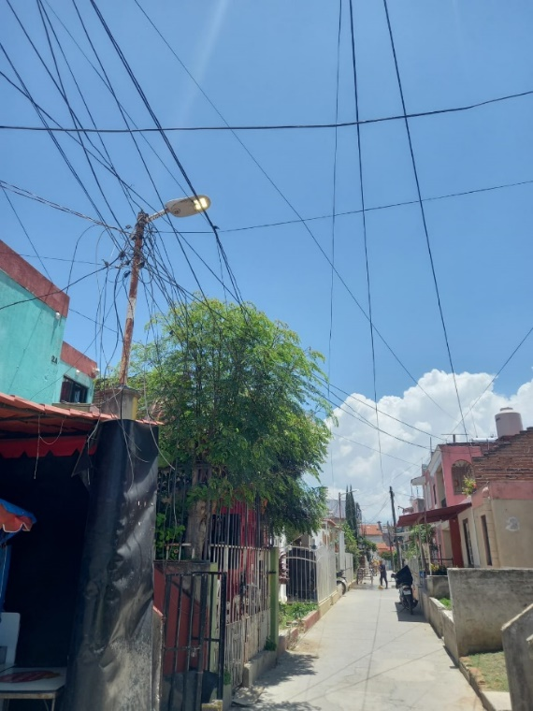

Se lleva el camión tipo pelicano #155 al taller vehicular para cambio de llantas.
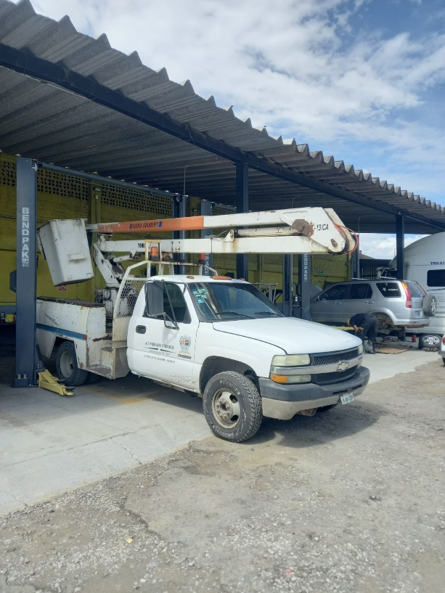

Se restablece el circuito de la Col. Santa Cecilia
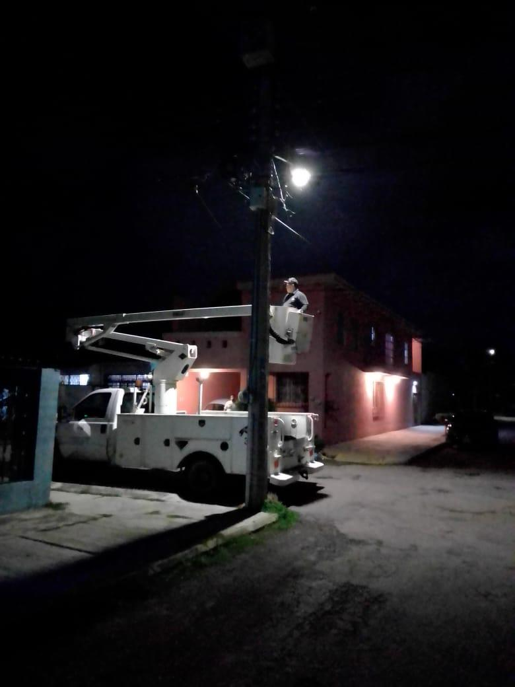

Se realizan los reportes diarios de Ilumina Zapotlán y se realiza el informe semanal.

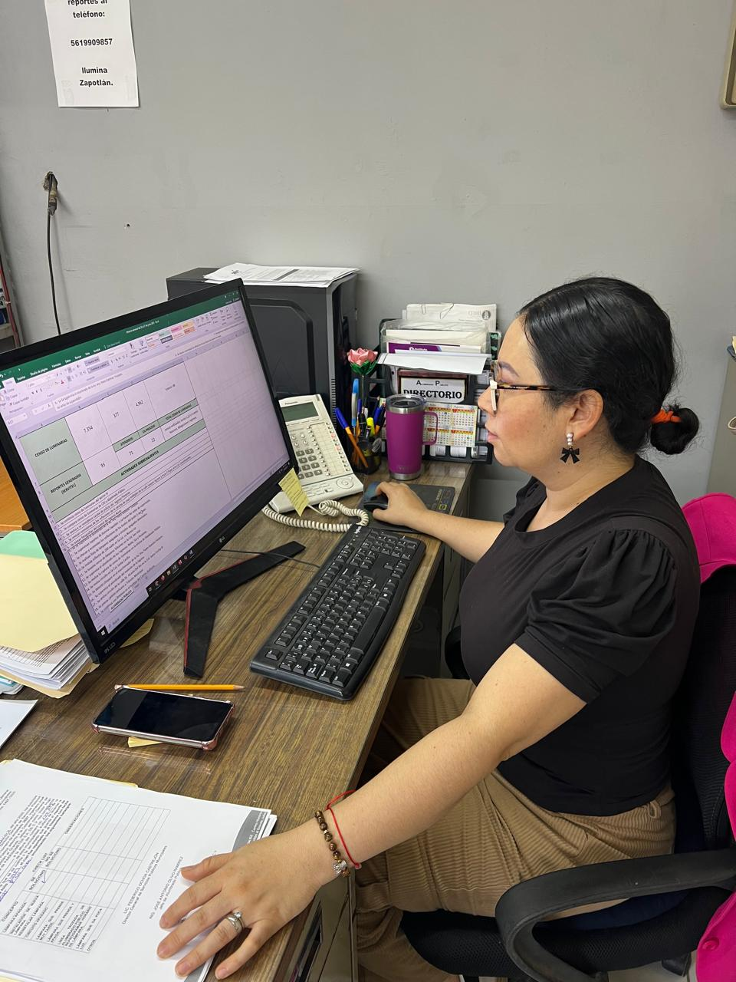
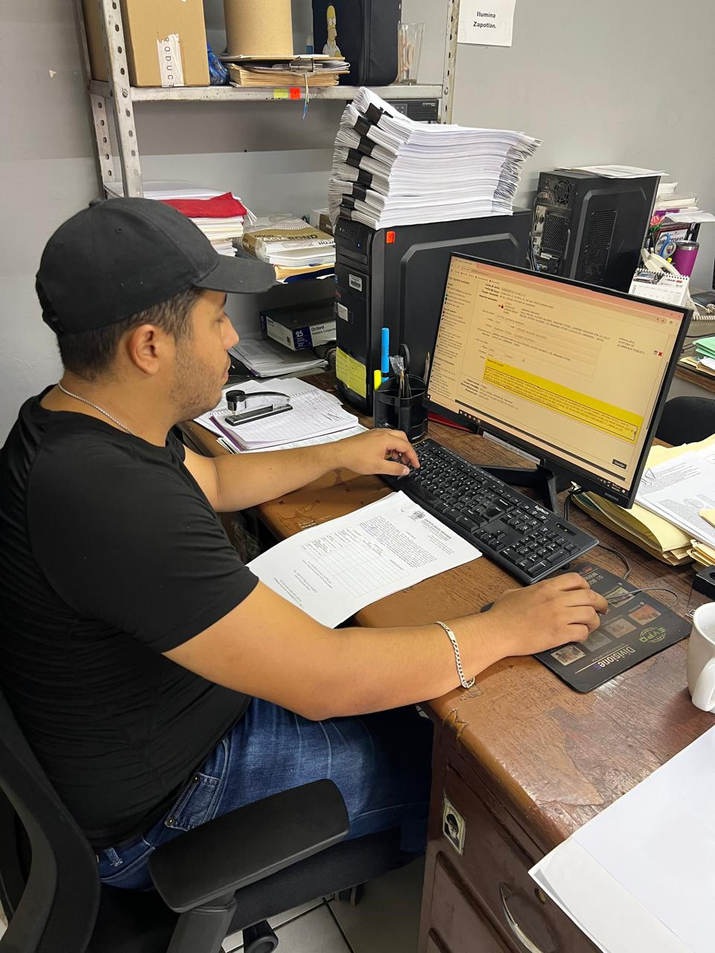

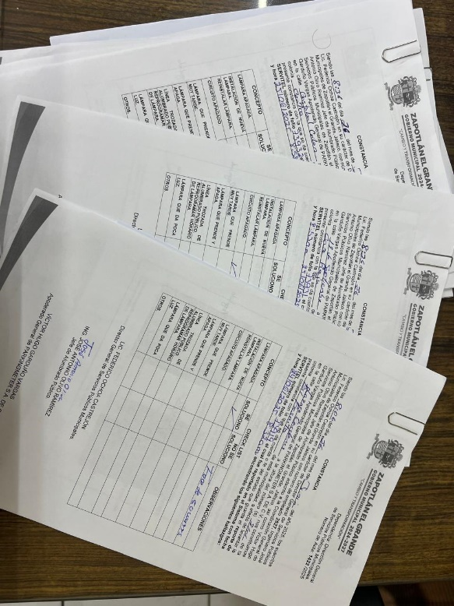

Se realizan recorridos nocturnos para detectar lámparas apagadas y circuitos apagados en diversas calles de la ciudad.
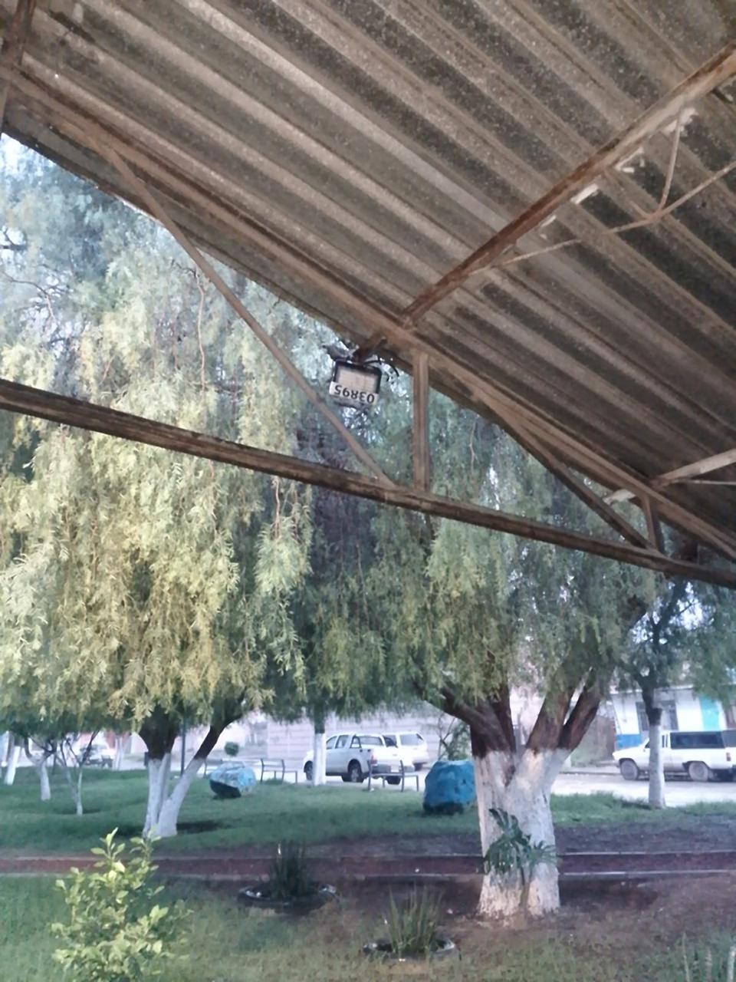

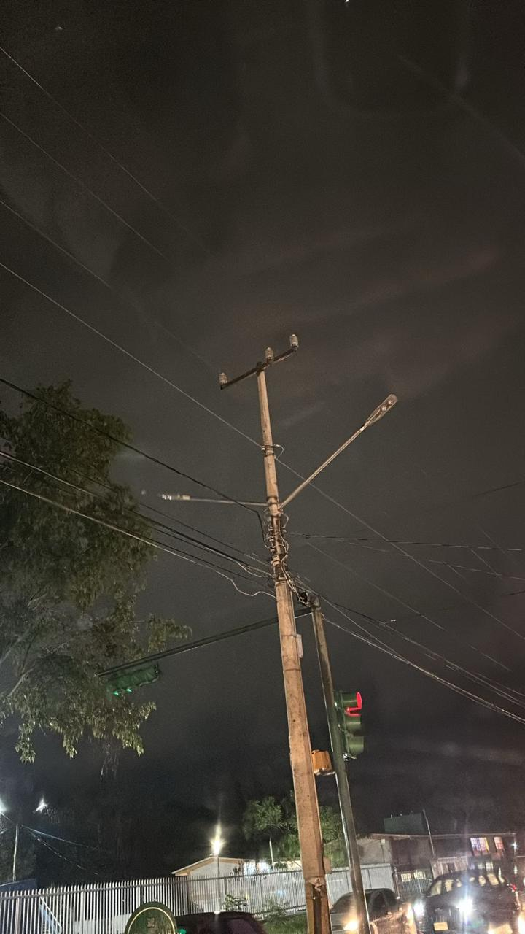

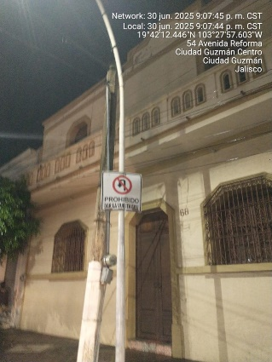

Se realiza supervisión de reportes a la concesionaria Ilumina Zapotlán.
